**1. เครื่องกลึงยันศูนย์**

**1.1 หลักการทำงานของเครื่องกลึงยันศูนย์**

หลักการทำงานของเครื่องกลึงยันศูนย์ คือ จับยึดชิ้นงานเข้ากับหัวจับซึ่งประกอบเข้ากับแกนเพลาของเครื่องเมื่อหัวจับหมุนก็จะทำให้ชิ้นงานหมุนไปด้วย จากนั้นจะทำการป้อนเครื่องมือตัด คือ มีดกลึง ซึ่งถูกจับยึดอยู่บนป้อมมีดเข้าตัดเฉือนชิ้นงาน ส่วนการเจาะรูจะจับยึดดอกสว่านเข้ากับหัวจับดอกสว่าน ที่สวมประกอบอยู่กับยันศูนย์ของเครื่อง เมื่อหัวจับหรือชิ้นงานหมุนก็จะทำการป้อนดอกสว่านเข้าหาชิ้นงาน

**1.2 ส่วนประกอบและหน้าที่การใช้งานของเครื่องกลึงยันศูนย์**

เครื่องกลึงยันศูนย์มีส่วนประกอบสำคัญและหน้าที่การใช้งานดังนี้





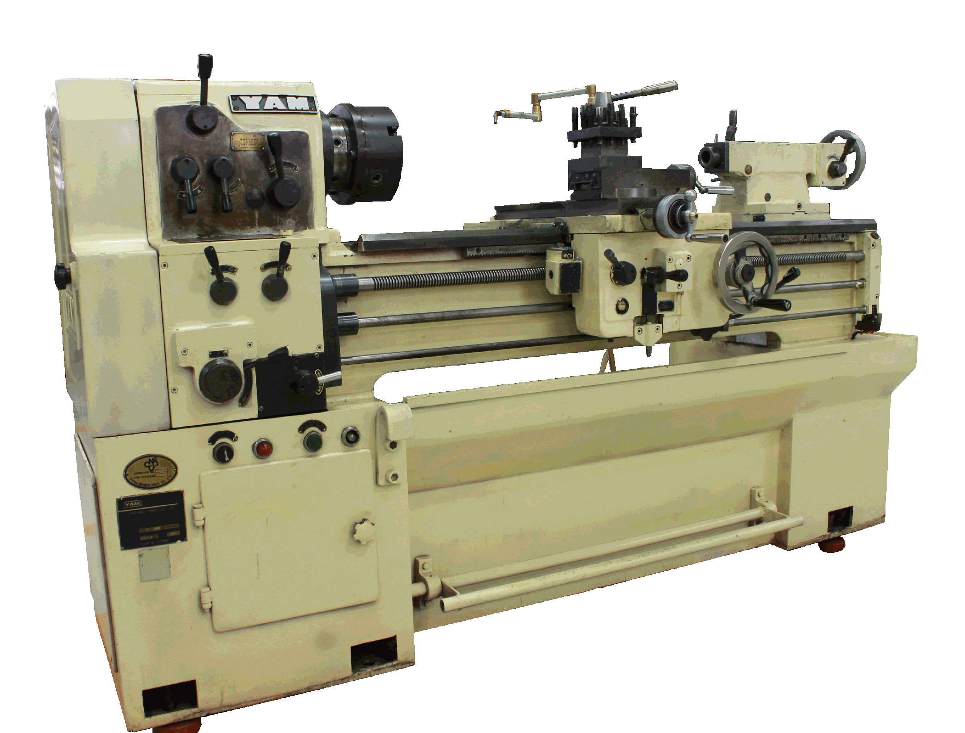

**รูปที่ 5.1** แสดงส่วนประกอบที่สำคัญของเครื่องกลึงยันศูนย์

(*ที่มา:* จิตรา ลืออุโฆษกุล, 2563)

**1.2.1 ชุดหัวเครื่อง (Head Stock)** ติดตั้งอยู่ด้านซ้ายบนสะพานแท่นเครื่องของเครื่องกลึง ภายในชุดหัวเครื่องประกอบด้วยชุดเฟืองทดใช้สำหรับปรับตั้งความเร็วรอบของหัวจับหรือแกนเพลาเครื่องชุดหัวเครื่องมีส่วนประกอบภายนอกและหน้าที่การทำงานดังต่อไปนี้

1) แขนโยกปรับตั้งความเร็วรอบ ใช้ปรับโยกเพื่อผลักให้เฟืองที่อยู่ภายในชุดหัวเครื่องขบกันตรงกับตำแหน่งค่าความเร็วรอบที่ต้องการ

2) คันโยกปรับความเร็วรอบต่ำหรือสูง ใช้ปรับโยกเพื่อเปลี่ยนตำแหน่งความเร็วรอบของหัวจับเป็นสูงหรือต่ำ

3) คันโยกปรับตั้งระยะพิตช์เกลียวและอัตราป้อน ใช้โยกเพื่อปรับตั้งระยะพิตช์ในการกลึงเกลียวและปรับตั้งอัตราป้อนสำหรับการกลึงอัตโนมัติ

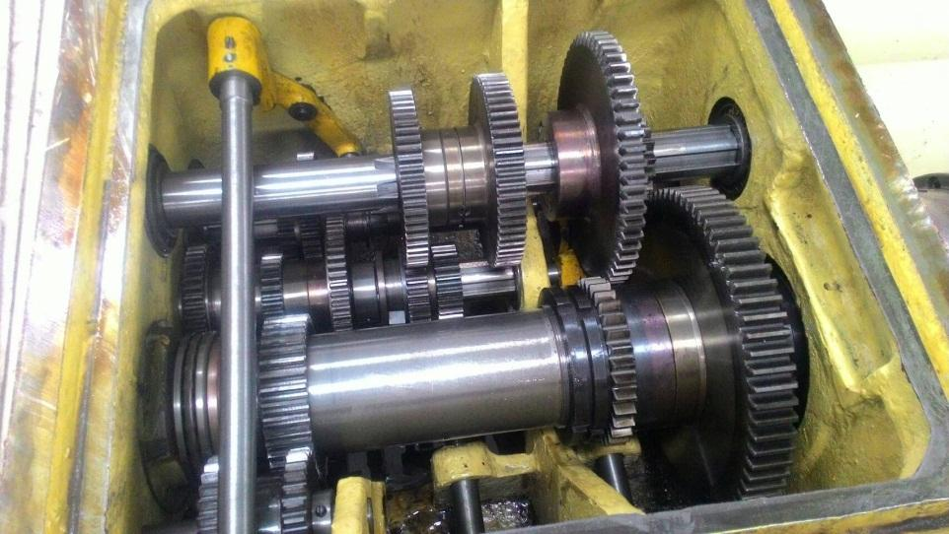

**รูปที่ 5.2** แสดงชุดเฟืองประกอบของชุดหัวเครื่องกลึงยันศูนย์

(*ที่มา:* จิตรา ลืออุโฆษกุล, 2563)



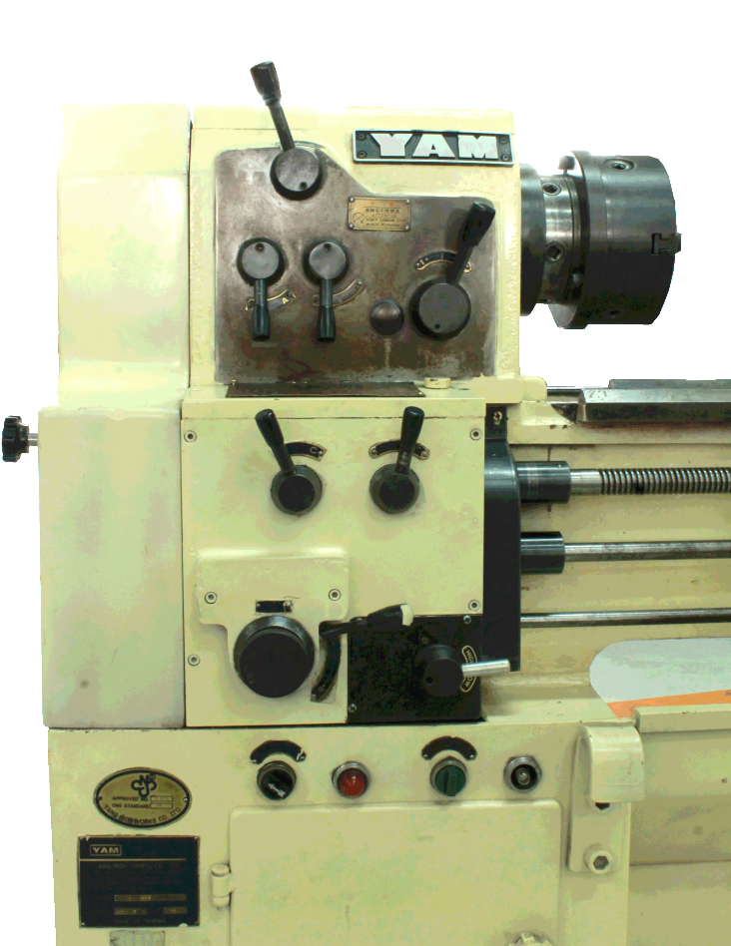

**รูปที่ 5.3** แสดงส่วนประกอบของชุดหัวเครื่องกลึงยันศูนย์

(*ที่มา:* จิตรา ลืออุโฆษกุล, 2563)

4) คันโยกเปลี่ยนทิศทางการกลึงเกลียวใช้ปรับโยกเพื่อเปลี่ยนทิศทางในการเคลื่อนที่ของชุดแท่นเลื่อน ตัวอย่างเช่น หากผลักคันโยกไปทางขวาชุดแท่นเลื่อนจะเคลื่อนที่จากท้ายแท่นไปยัง ชุดหัวเครื่องเรียกว่า “การกลึงเกลียวขวา” และหากผลักคันโยกไปทางซ้ายชุดแท่นเลื่อนจะเคลื่อนที่จาก ชุดหัวเครื่องไปยังท้ายแท่นเรียกว่า “การกลึงเกลียวซ้าย” เป็นต้น

5) มือหมุนปรับตั้งการประกอบเฟือง ใช้หมุนเพื่อปรับตั้งตำแหน่งการประกอบกันของเฟืองในชุดเฟืองขับ

6) แกนเพลาหัวเครื่อง มีลักษณะเป็นเพลาทรงกระบอกภายในเป็นรูเรียวมาตรฐานมอส (Morse Taper) เพื่อใช้ประกอบกับยันศูนย์สำหรับการกลึงยันศูนย์ระหว่างหัวเครื่องและศูนย์ท้ายแท่น แกนเพลาเครื่องกลึงใช้ประกอบกับหัวจับ ดังรูปที่ 5.2 และรูปที่ 5.4

7) สวิตช์ควบคุมการทำงานของเครื่อง ได้แก่ สวิตช์เปิด-ปิดการหมุนของหัวจับหรือแกนเพลาหัวเครื่องและสวิตช์เปิด-ปิดน้ำหล่อเย็น เป็นต้น

**1.2.2 ชุดส่งกำลังขับ (Power Transmission)** ติดตั้งอยู่ด้านซ้ายของเครื่องกลึงโดยมี ฝาครอบไว้เพื่อป้องการอันตรายขณะเครื่องทำงาน ชุดส่งกำลังขับจะทำหน้าที่ส่งกำลังขับจากมอเตอร์ผ่านสายพานวี เพื่อส่งต่อไปยังเฟืองทดของชุดหัวเครื่องแล้วขับแกนเพลาของเครื่องให้หมุนด้วยความเร็วรอบตามที่ปรับตั้งไว้ ชุดส่งกำลังขับมีส่วนประกอบสำคัญและหน้าที่การทำงานดังนี้



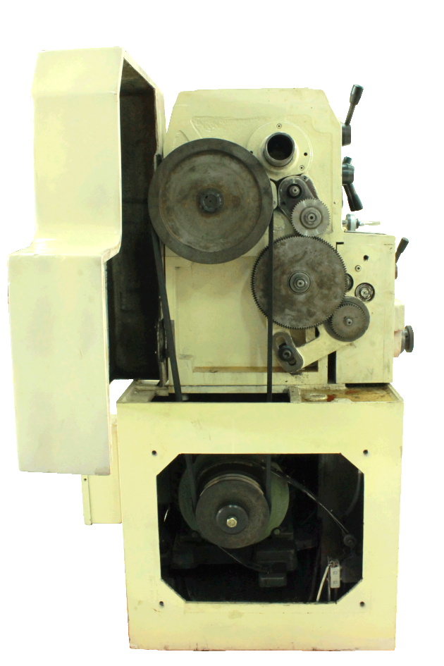

**รูปที่ 5.4** แสดงส่วนประกอบของชุดส่งกำลัง

(*ที่มา:* จิตรา ลืออุโฆษกุล, 2563)

1) มอเตอร์ (Motor)ทำหน้าที่เป็นต้นกำลังของเครื่องกลึง เพื่อส่งกำลังไปยังชุดเฟืองทดแล้วต่อไปยังส่วนประกอบอื่น ๆ เช่น แกนเพลาหัวเครื่องและชุดเฟืองป้อน เป็นต้น มอเตอร์ของเครื่องกลึงส่วนใหญ่ใช้ไฟฟ้ากระแสสลับ 220 โวลต์และ 380 โวลต์ ขึ้นอยู่กับขนาดของเครื่องกลึง

2) ล้อสายพานและสายพานวี (Pulley and V-Belt) ทำหน้าที่ส่งกำลังต่อจากมอเตอร์ไปยังชุดเฟืองขับและต่อไปยังชุดเฟืองทดที่อยู่ภายในชุดหัวเครื่องต่อไป

3) ชุดเฟืองขับ (Driver Gear) ประกอบอยู่กับแกนเพลาเดียวกับล้อสายพานล้อตามโดยจะทำหน้าที่ส่งกำลังขับต่อไปยังชุดเฟืองทดที่อยู่ภายในชุดหัวเครื่อง

**1.2.3 ชุดเฟืองขับและชุดเฟืองป้อน (Driver Gear and Feed Gear)** ทำหน้าที่ขับ ชุดแท่นเลื่อนให้เคลื่อนที่ไปตามความยาว หรือตามขวางของสะพานแท่นเครื่องในการกลึงอัตโนมัติและการกลึงเกลียว โดยมีส่วนประกอบสำคัญและหน้าที่การทำงานดังนี้

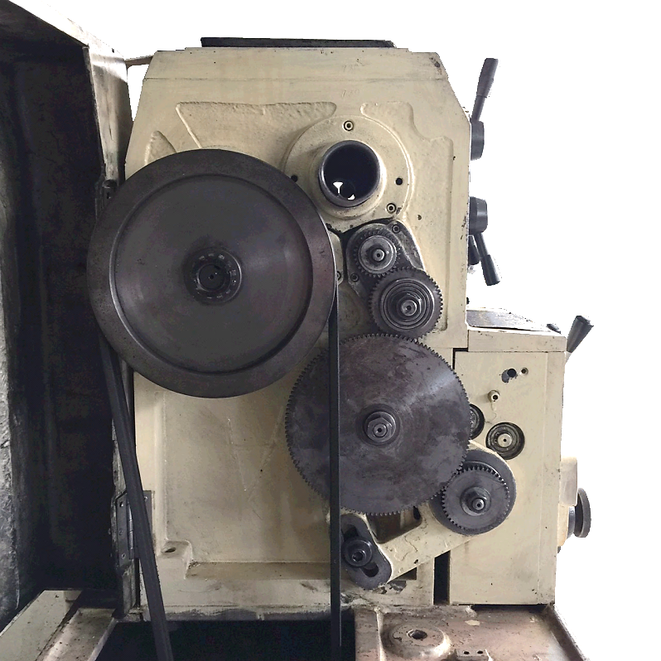

(ก) แสดงลักษณะของชุดเฟืองขับ

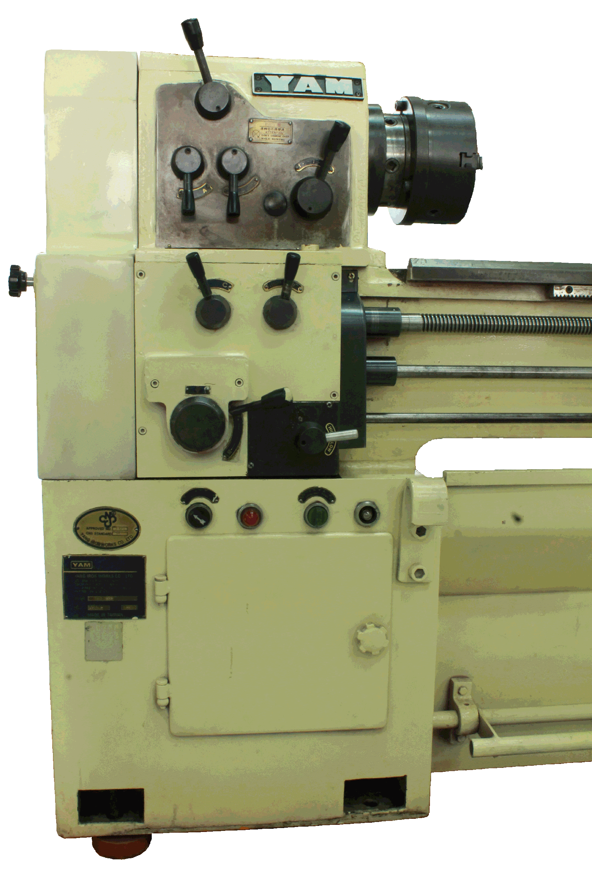

(ข) แสดงลักษณะของชุดเฟืองป้อน

**รูปที่ 5.5** แสดงส่วนประกอบของชุดเฟืองขับและชุดเฟืองป้อน

(*ที่มา:* จิตรา ลืออุโฆษกุล, 2563)

1) ชุดเฟืองขับ (Driver Gear) ทำหน้าที่ตัดและต่อกำลังจากเฟืองขับไปยังเพลาป้อนหรือเพลานำเพื่อขับชุดแท่นเลื่อนในการกลึงอัตโนมัติและการกลึงเกลียวประกอบด้วย เฟืองขับ (Driver Gear) เฟืองส่งผ่าน (Idler Gear) และเฟืองตาม (Driven Gear)

2) เพลานำ (Lead Screw) เป็นเพลาเกลียวสี่เหลี่ยมคางหมูทำหน้าที่ขับชุดแท่นเลื่อนให้เคลื่อนที่ไปตามความยาวของสะพานแท่นเครื่องขณะกลึงเกลียว

3) เพลาป้อน (Feed Shaft) เป็นเหล็กเพลามีหน้าตัดกลม ด้านข้างมีร่องผ่ายาวตลอดแนว ที่ทำหน้าที่ขับชุดแท่นเลื่อนบนให้เคลื่อนที่ตามขวางของสะพานแท่นเครื่องขณะกลึงปาดหน้าอัตโนมัติ และขับชุดแท่นเลื่อนให้เคลื่อนที่ไปตามความยาวของสะพานแท่นเครื่องขณะกลึงปอกอัตโนมัติและกลึงเกลียว

4) เพลาสวิตช์ (Switch Shaft)เป็นเหล็กเพลามีหน้าตัดกลม ทำหน้าที่เป็นบังคับแขนโยกเพื่อเปิด-ปิดสวิตช์ควบคุมการทำงานของหัวจับเครื่องกลึง

5) สะพานและเฟืองขับ (Rack Gear and Pinion) ที่ทำหน้าที่ขับชุดแท่นเลื่อนให้เคลื่อนที่ไปตามความยาวของสะพานแท่นเครื่อง

**1.2.4 ชุดแท่นเลื่อน (Carriage)** ติดตั้งอยู่บนสะพานแท่นเครื่อง สามารถเคลื่อนที่ไป-มาตามความยาวของสะพานแท่นเครื่องได้ ด้านข้างขวาของชุดแท่นเลื่อนจะมีแขนโยกเปิด-ปิดการทำงานของหัวจับ ชุดแท่นเลื่อนมีส่วนประกอบที่สำคัญและมีหน้าที่การทำงานดังนี้

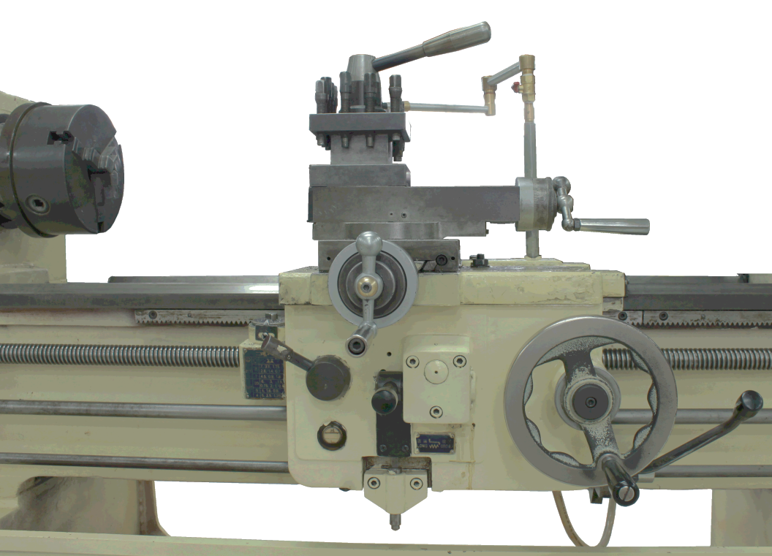

**รูปที่ 5.6** แสดงส่วนประกอบของชุดแท่นเลื่อน

(*ที่มา:* จิตรา ลืออุโฆษกุล, 2563)

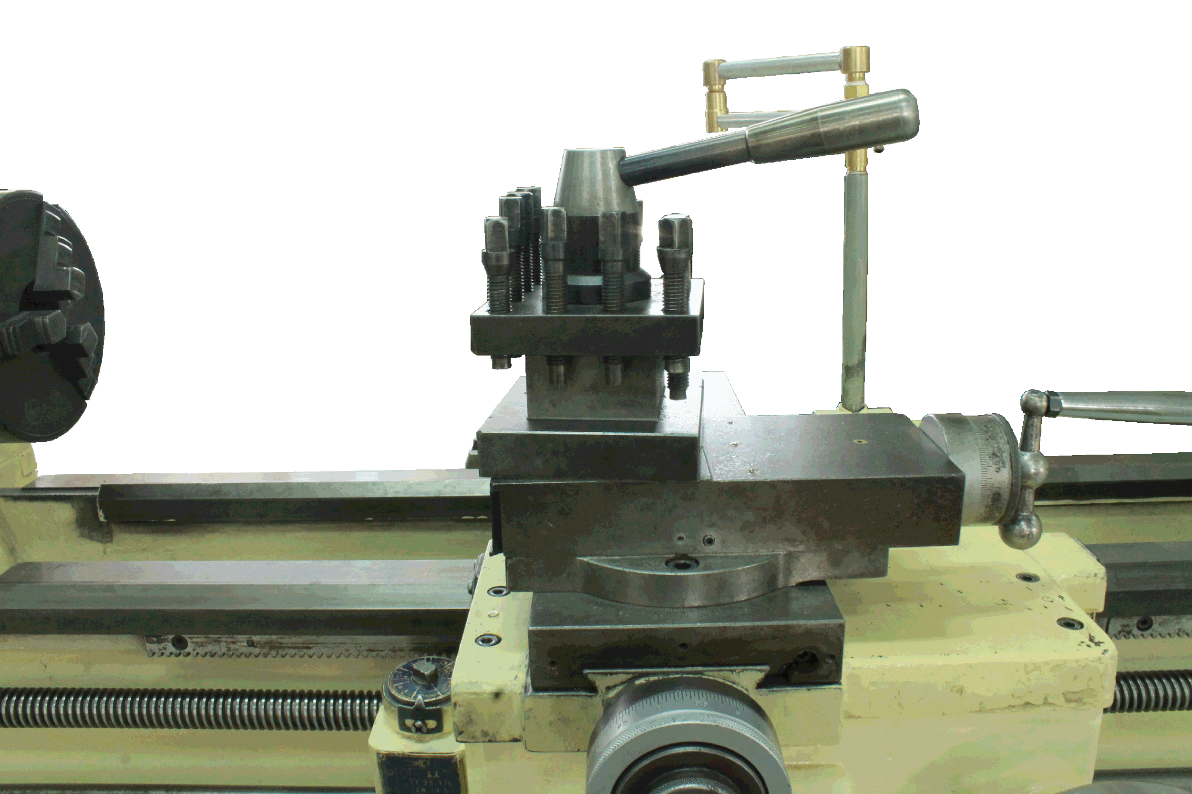

(ก) ส่วนประกอบของชุดแท่นเลื่อน

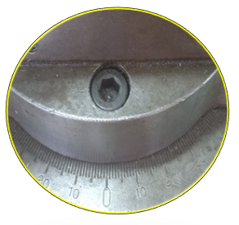

(ข) ภาพขยาย A แสดงขีดสเกลบอกมุมของแท่นปรับเอียงป้อมมีด

**รูปที่ 5.7** แสดงส่วนประกอบของชุดแท่นเลื่อน

(*ที่มา:* จิตรา ลืออุโฆษกุล, 2563)

1) ป้อมมีด (Tool Post) ติดตั้งอยู่ด้านบนของแท่นปรับเอียงป้อมมีดเพื่อใช้จับยึดมีดกลึงหรือด้ามจับมีดกลึง ป้อมมีดของเครื่องกลึงสามารถหมุนได้รอบตัวเองเพื่อปรับตั้งมุมและตำแหน่งของมีดกลึงขณะใช้งาน

2) แท่นเลื่อนบน (Top Slide) ติดตั้งอยู่ด้านบนแท่นปรับเอียงป้อมมีด ใช้รองรับป้อมมีด สามารถเคลื่อนที่ไป-กลับได้ ใช้ในการกลึงปอก กลึงเรียว และการคว้าน เป็นต้น

3) แท่นปรับเอียงป้อมมีด (Compound Rest) ติดตั้งอยู่บนแท่นเลื่อนขวาง ใช้สำหรับปรับเอียงมุมของป้อมมีด

4) แท่นเลื่อนขวาง (Cross Slide) ติดตั้งอยู่บนชุดแคร่คร่อม สามารถเคลื่อนที่ตามแนวขวางบนชุดแท่นเลื่อนหรือสะพานแท่นเครื่อง ใช้สำหรับการกลึงปาดหน้าโดยการป้อนด้วยมือหรือการป้อนอัตโนมัติก็ได้

5) ชุดแคร่คร่อม (Saddle) ติดตั้งอยู่ส่วนบนของชุดแท่นเลื่อนโดยวางคร่อมอยู่บนสะพานแท่นเครื่อง ด้านบนของชุดแคร่คร่อมใช้ประกอบแท่นเลื่อนขวาง แท่นเลื่อนบน แท่นปรับเอียงป้อมมีดและป้อมมีด ส่วนด้านล่างของชุดแคร่คร่อมจะประกอบเข้ากับชุดกล่องเฟือง

6) ชุดกล่องเฟือง (Apron Box) ติดตั้งอยู่ด้านหน้าของชุดแท่นเลื่อนและด้านล่างของ ชุดแคร่คร่อม ภายในของชุดกล่องเฟืองประกอบด้วย ชุดเฟืองทดที่ใช้ควบคุมการเคลื่อนที่ของชุดแท่นเลื่อนตามยาวและตามแนวขวางของสะพานแท่นเครื่อง ส่วนด้านข้างซ้ายของชุดกล่องเฟืองจะติดตั้งนาฬิกากลึงเกลียว

7) มือหมุนชุดแท่นเลื่อน (Traversing Hand Wheel) ใช้หมุนให้ชุดแท่นเลื่อนเคลื่อนที่ไปตามความยาวของสะพานแท่นเครื่อง

8) คันโยกกลึงเกลียว (Thread Lever) ใช้โยกเพื่อให้ชุดแท่นเลื่อนเคลื่อนที่ไปตามความยาวของสะพานแท่นเครื่องโดยอัตโนมัติ ใช้ในกรณีการกลึงเกลียว

9) คันโยกกลึงอัตโนมัติ (Feed Lever) ใช้โยกเพื่อให้แท่นเลื่อนหรือแท่นเลื่อนขวางเคลื่อนที่โดยอัตโนมัติ ใช้ในกรณีการกลึงปาดหน้าและกลึงปอกอัตโนมัติ

**1.2.5 ชุดท้ายแท่น (Tail Stock)** ติดตั้งอยู่บนสะพานแท่นเครื่อง สามารถเคลื่อนที่ไปตามความยาวของสะพานแท่นเครื่องได้ ชุดท้ายแท่นใช้ประกอบยันศูนย์เพื่อประคองชิ้นงานและใช้ประกอบเข้ากับหัวจับดอกสว่านหรือดอกสว่านก้านเรียวเพื่อใช้ในงานเจาะรูด้วยเครื่องกลึง ชุดท้ายแท่น มีส่วนประกอบสำคัญและหน้าที่การทำงานดังนี้





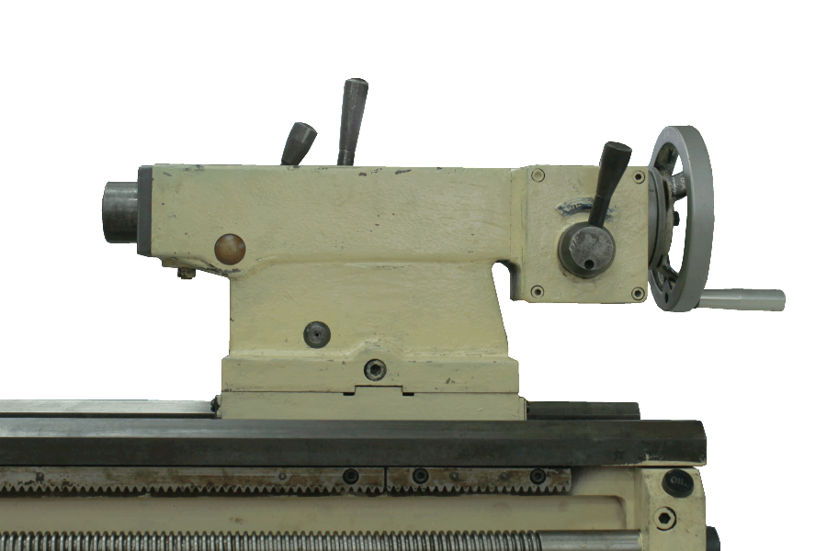

**รูปที่ 5.8** แสดงส่วนประกอบของชุดท้ายแท่น (ด้านหน้า)

(*ที่มา:* จิตรา ลืออุโฆษกุล, 2563)

1) ลำตัว (Body) ใช้เป็นโครงยึดส่วนประกอบต่าง ๆ ของชุดท้ายแท่นเข้าด้วยกัน

2) แกนเพลา (Spindle) มีลักษณะเป็นเพลากลวงรูในเรียวสำหรับใช้ประกอบยันศูนย์ หัวจับดอกสว่านและปลอกเรียว บนแกนเพลาจะมีสเกลวัดระยะทางในการเคลื่อนที่ของแกนเพลา

3) คันล็อกแกนเพลา (Spindle Clamp)ใช้โยกเพื่อล็อกแกนเพลาไม่ให้เคลื่อนที่

4) คันล็อกชุดท้ายแท่น (Body Clamp) ใช้โยกเพื่อล็อกชุดท้ายแท่นให้ยึดแน่นกับสะพานแท่นเครื่องไม่ให้เคลื่อนที่หรือคลายล็อกเพื่อเลื่อนชุดแท่นเลื่อนไปตามสะพานแท่นเครื่อง



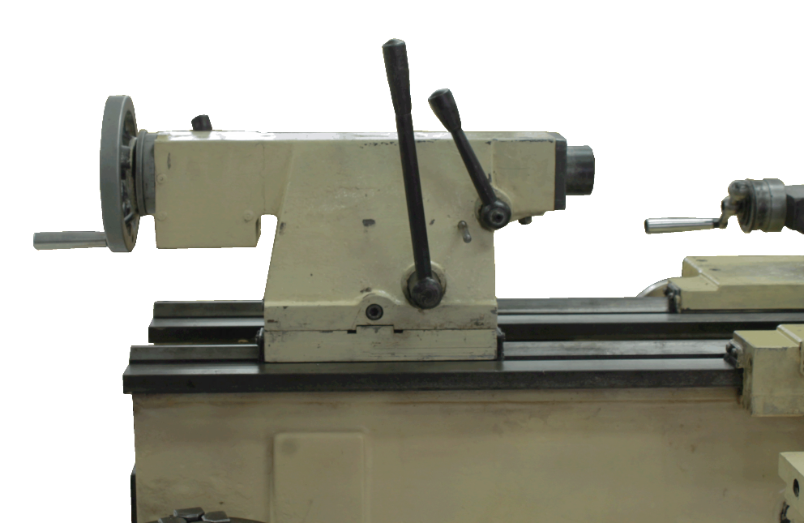

**รูปที่ 5.9** แสดงส่วนประกอบของชุดท้ายแท่น (ด้านหลัง)

(*ที่มา:* จิตรา ลืออุโฆษกุล, 2563)

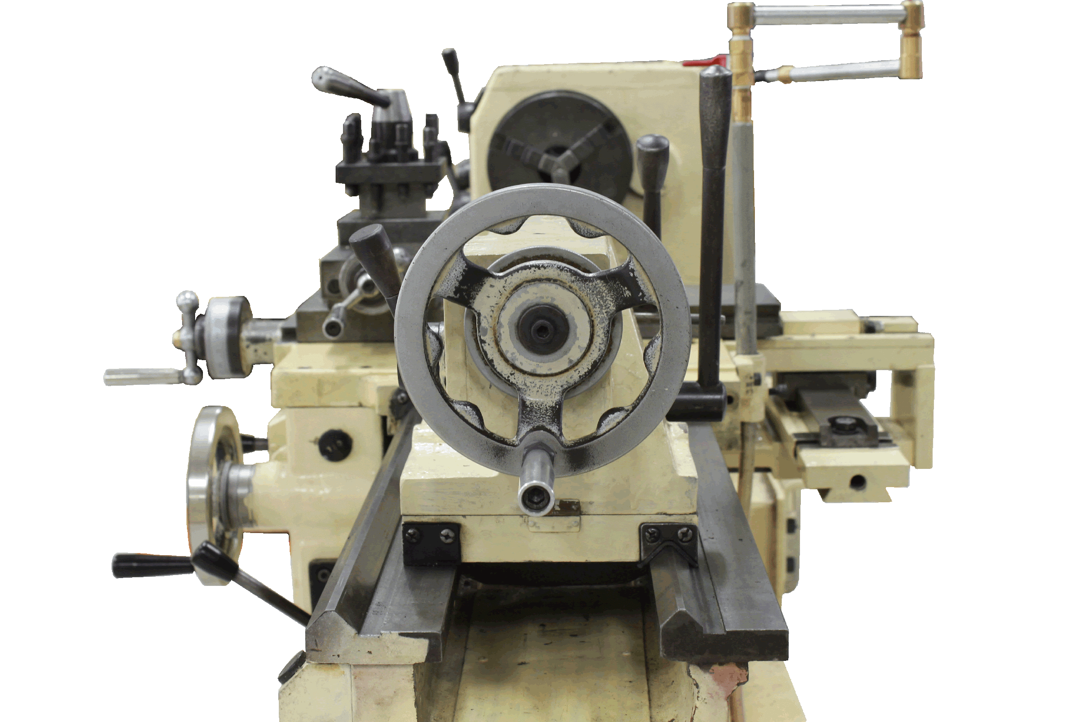

**รูปที่ 5.10** แสดงส่วนประกอบของชุดท้ายแท่น (ด้านข้างขวา)

(*ที่มา:* จิตรา ลืออุโฆษกุล, 2563)

5) มือหมุน (Hand Wheel) ใช้หมุนเพื่อขับให้แกนเพลาเคลื่อนที่เข้า-ออกจากลำตัวของชุดท้ายแท่น

6) สเกลปรับมุมเอียง (Scale) ใช้บอกมุมในการปรับเยื้องศูนย์ชุดท้ายแท่นสำหรับการกลึงเรียว

7) แผ่นยึด (Clamp Plate) ใช้ยึดชุดท้ายแท่นเข้ากับสะพานแท่นเครื่องโดยทำงานร่วมกับแขนโยกล็อกศูนย์ท้าย

8) แผ่นฐานล่าง (Bottom Plate) เป็นส่วนประกอบที่ใช้ติดตั้งบนร่องวีของสะพานแท่นเครื่อง

9) สลักรองรับคันล็อกแกนเพลา (Pin Support) เป็นส่วนประกอบที่ใช้รองรับแขนล็อกแกนเพลาหลุดกระแทกกับสะพานแท่นเครื่องในขณะคลายล็อกชุดท้ายแท่น

**1.2.6 สะพานแท่นเครื่อง (Bed)** ทำหน้าที่เป็นฐานรองรับชุดแท่นเลื่อนและชุดท้ายแท่น โดยมีรูปร่างหน้าตัดด้านหนึ่งคล้ายตัววีส่วนอีกด้านเป็นรูปสี่เหลี่ยมมีผิวเรียบ

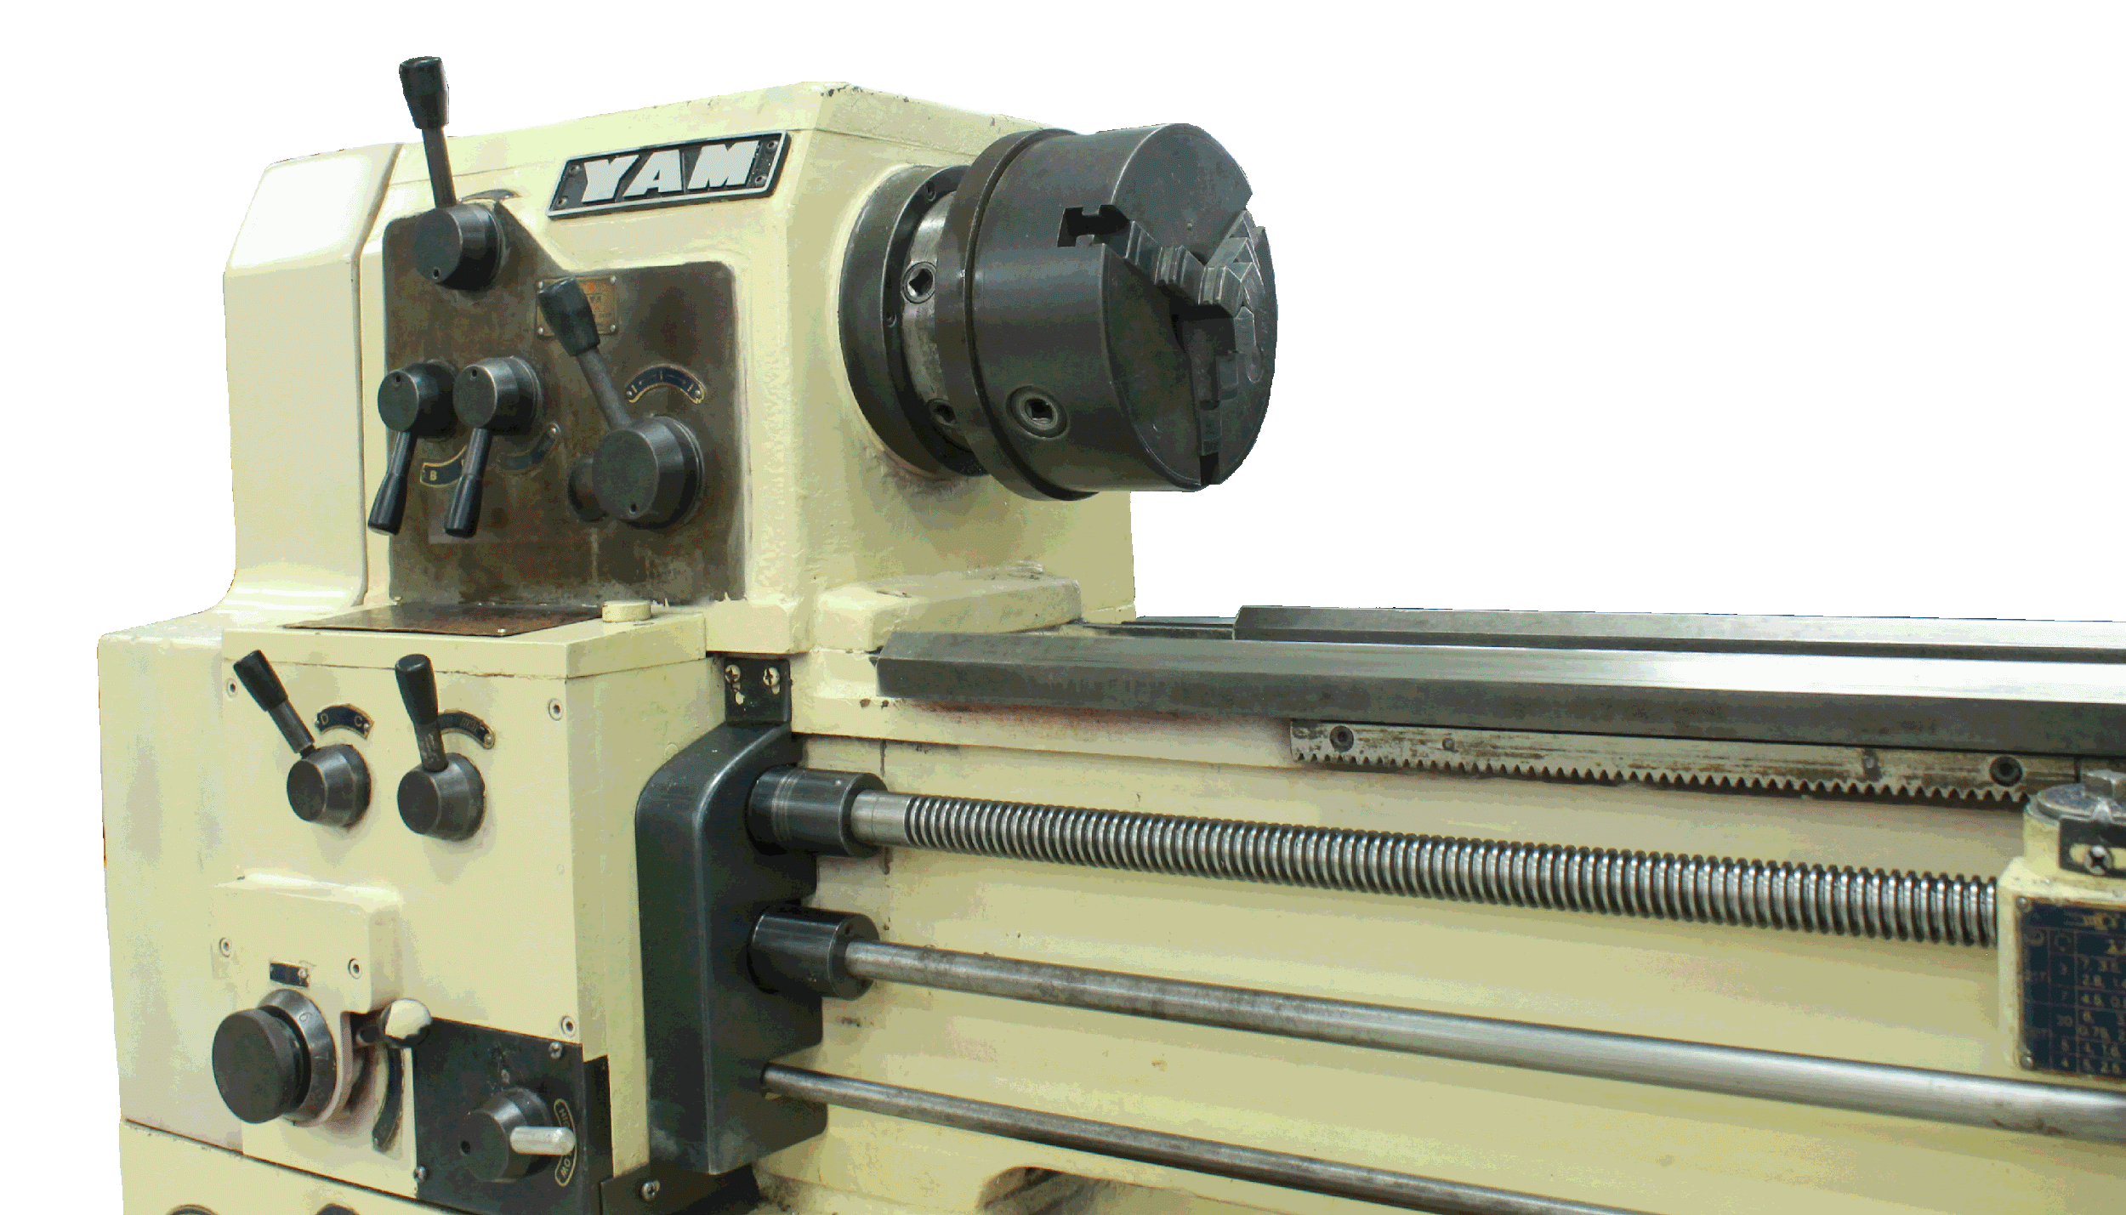 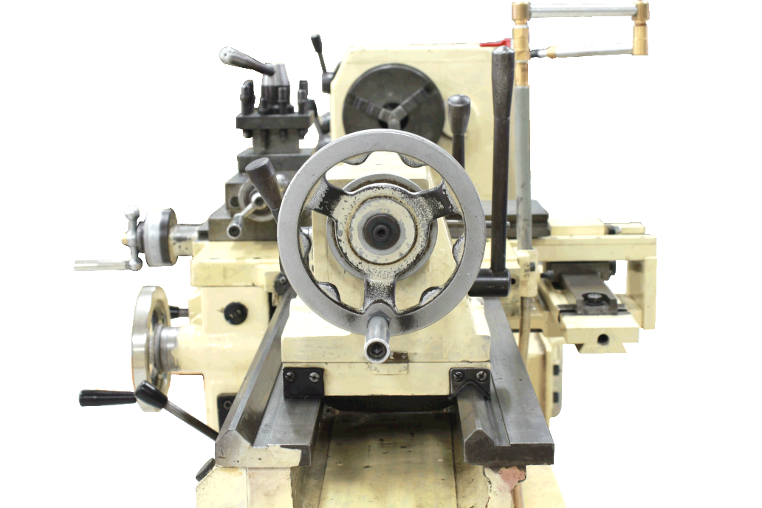

**รูปที่ 5.11** แสดงลักษณะของสะพานแท่นเครื่อง

(*ที่มา:* จิตรา ลืออุโฆษกุล, 2563)

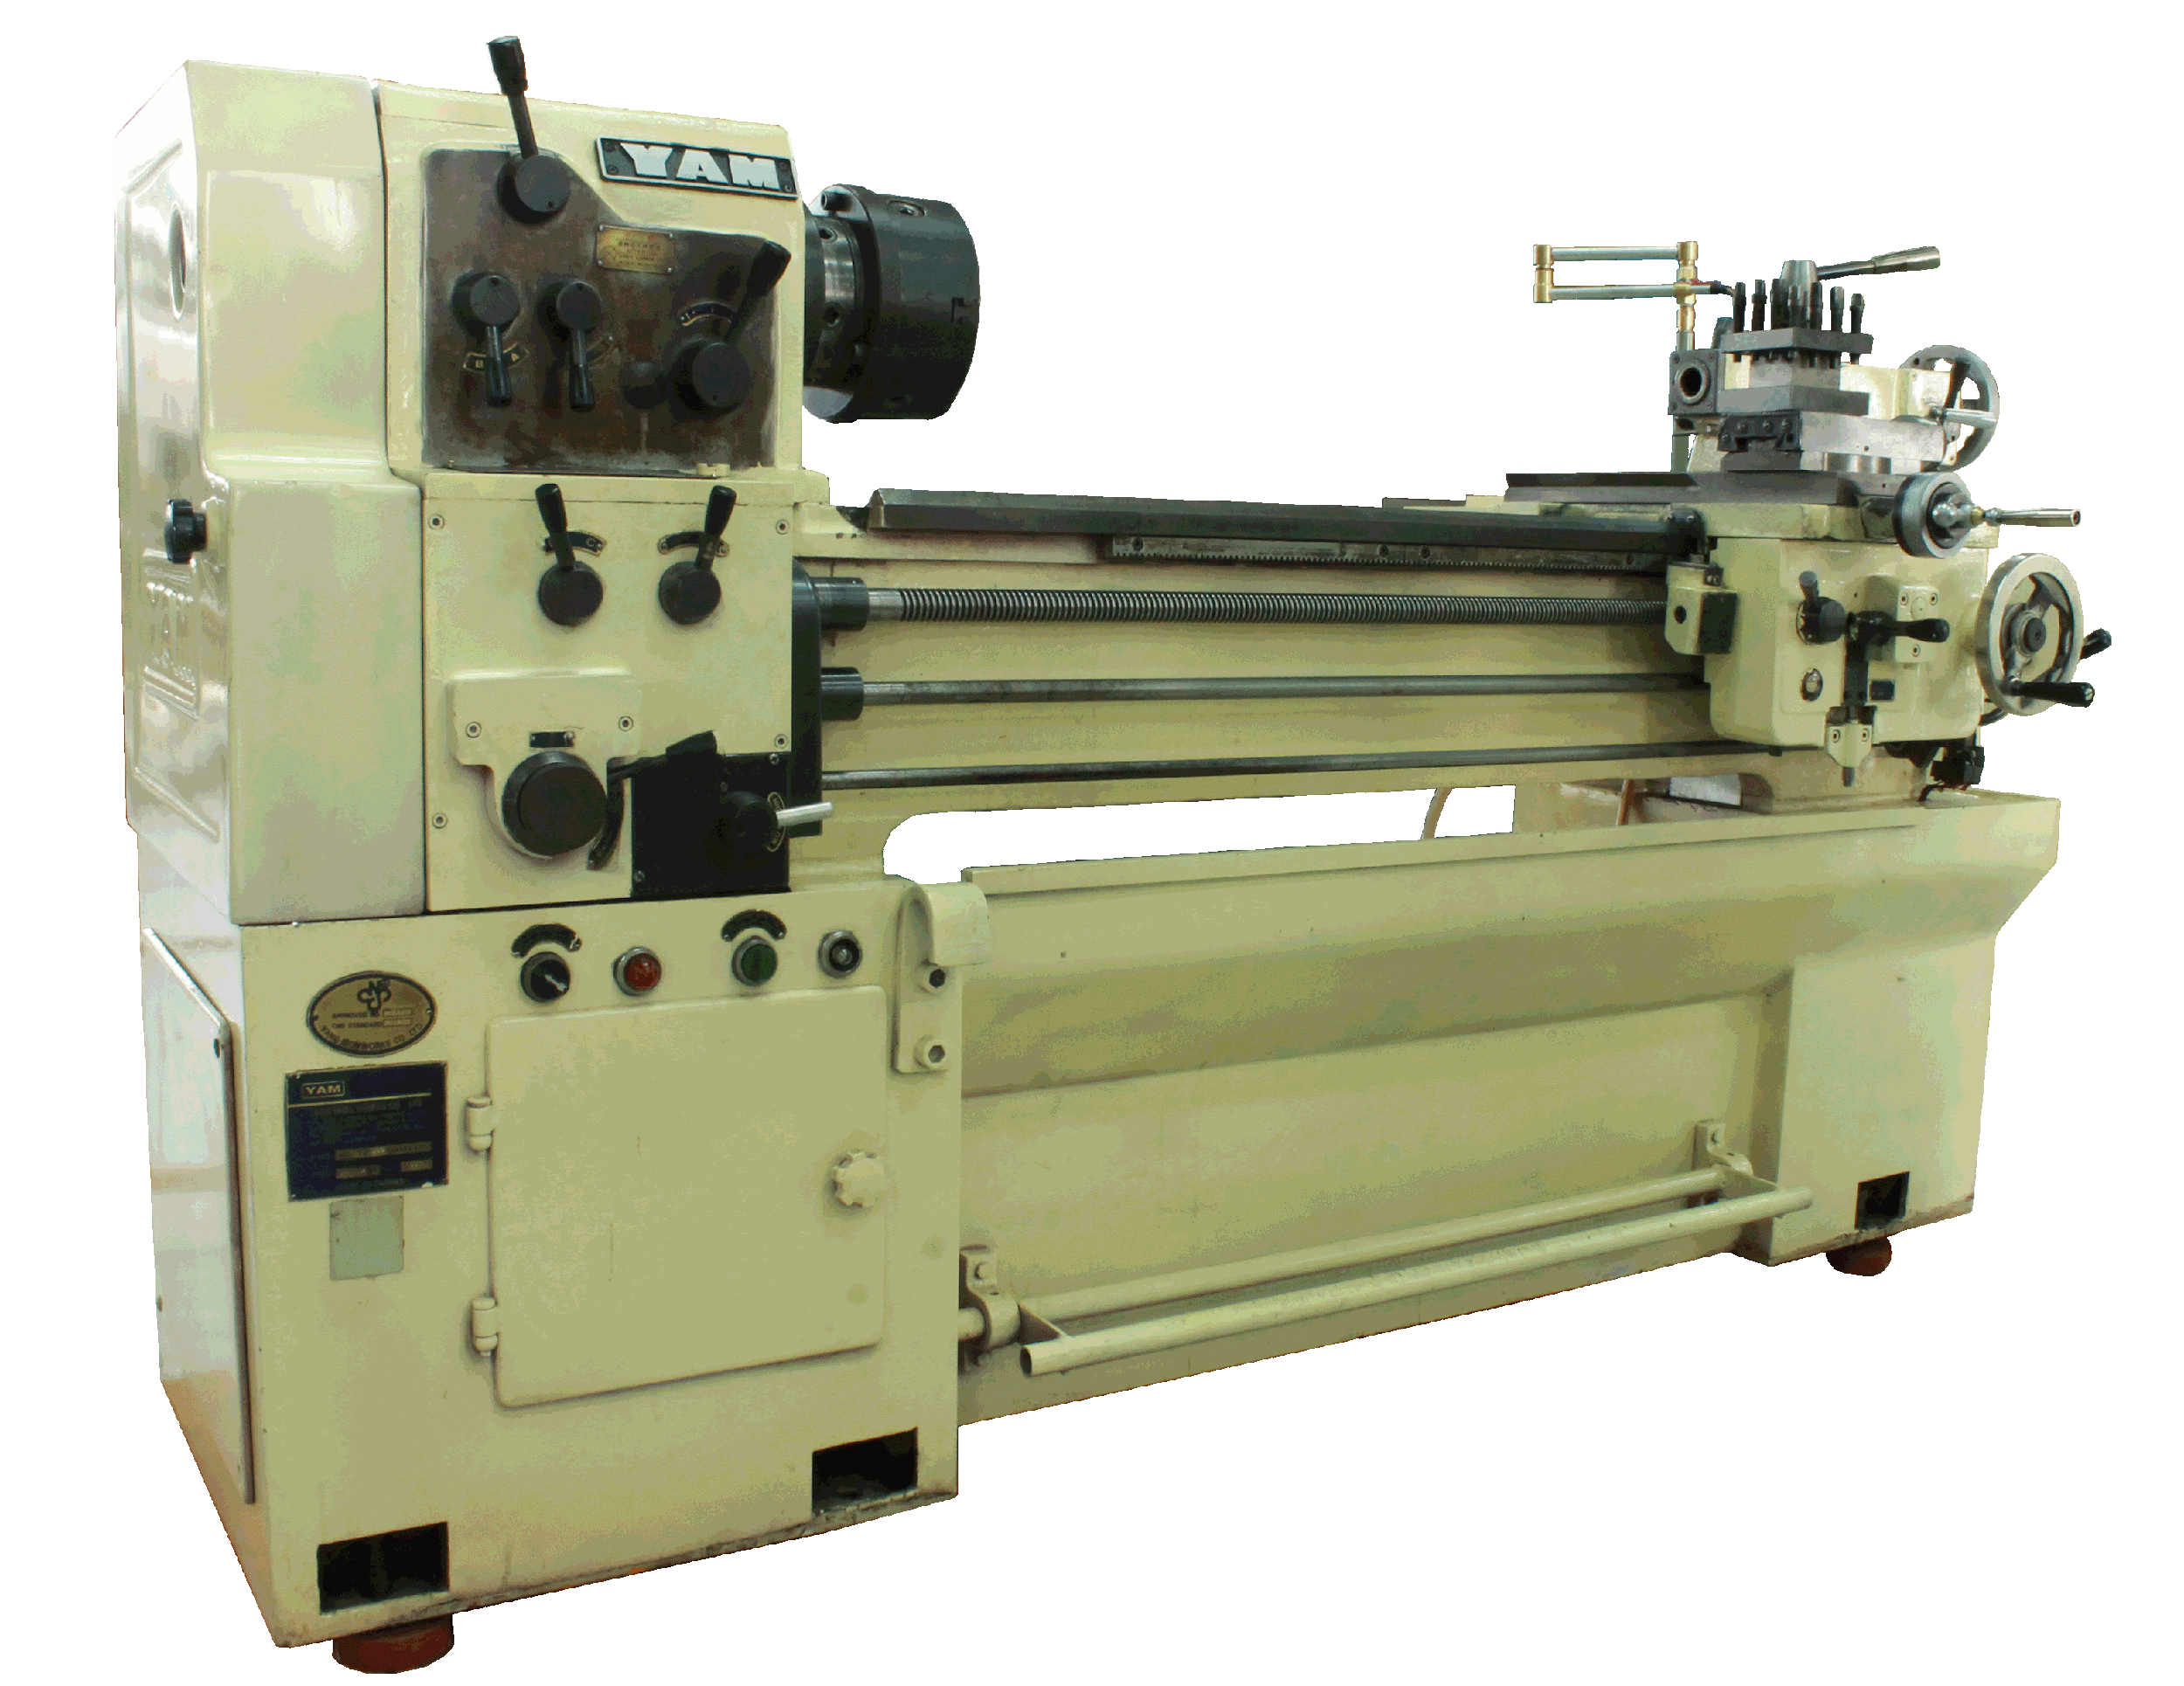

**รูปที่ 5.12** แสดงลักษณะของฐานเครื่อง

(*ที่มา:* จิตรา ลืออุโฆษกุล, 2563)

**1.2.7 ฐานเครื่อง (Base)** ติดตั้งอยู่กับพื้นของโรงงาน ใช้รองรับน้ำหนักของเครื่องทั้งหมดและส่วนประกอบต่าง ๆ ของเครื่องกลึงเข้าด้วยกัน เช่น สะพานแท่นเครื่อง ชุดหัวเครื่อง และชุดส่งกำลังขับ เป็นต้น ฐานเครื่องส่วนใหญ่ทำจากเหล็กหล่อเพราะสามารถรับแรงสั่นสะเทือนได้ดีขณะใช้งานภายในฐานเครื่องจะมีโพรงสำหรับไว้บรรจุน้ำหล่อเย็น

**1.2.8 เบรคเท้า (Foot Brake)** ติดตั้งอยู่ด้านหน้าของฐานเครื่อง ใช้หยุดการทำงานของเครื่องกลึงโดยใช้เท้าเหยียบ

**2. เครื่องกลึงหน้าจาน**

**2.1 หลักการทำงานของเครื่องกลึงหน้าจาน**

เครื่องกลึงหน้าจาน (Facing Lathe) มีหลักการทำงานคล้ายกับเครื่องกลึงยันศูนย์ แต่เป็นเครื่องกลึงที่มีหัวจับขนาดใหญ่และใช้ในการกลึงปาดหน้าชิ้นงานหน้ากว้าง

**2.2 ส่วนประกอบและหน้าที่การใช้งานของเครื่องกลึงหน้าจาน**

เครื่องกลึงหน้าจานมีส่วนประกอบสำคัญและหน้าที่การใช้งานดังต่อไปนี้



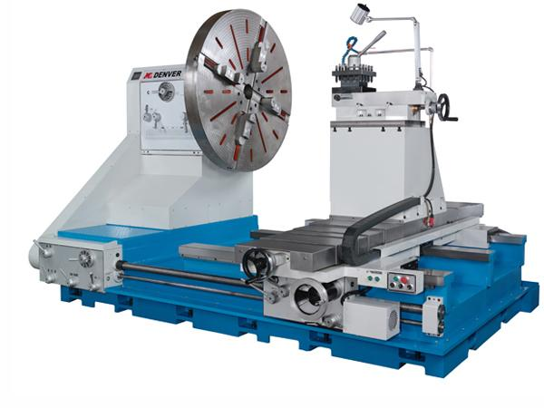

**รูปที่ 5.13** แสดงส่วนประกอบของเครื่องกลึงหน้าจาน

(*ที่มา:* www.qdyonglong.en.alibaba.com, วันเข้าถึง 20 เมษายน 2563)

**2.2.1 ฐานเครื่อง** ใช้รองรับน้ำหนักทั้งหมดของเครื่องกลึงและติดตั้งกับพื้นของโรงงานฐานเครื่องส่วนใหญ่ทำจากเหล็กหล่อเพราะสามารถรับแรงสั่นสะเทือนได้ดีขณะใช้งาน

**2.2.2 ชุดหัวเครื่อง** ติดตั้งอยู่ด้านซ้ายบนสะพานแท่นเครื่องของเครื่องกลึง ภายในชุดหัวเครื่องประกอบด้วยชุดเฟืองทดใช้สำหรับปรับตั้งความเร็วรอบของหัวจับ

**2.2.3 สะพานแท่นเครื่อง** ทำหน้าที่เป็นฐานรองรับชุดแท่นเลื่อนโดยมีรูปร่างหน้าตัดด้านหนึ่งคล้ายตัววีส่วนอีกด้านเป็นรูปสี่เหลี่ยมมีผิวเรียบ

**2.2.4 ชุดแท่นเลื่อน** ติดตั้งอยู่บนฐานเครื่องที่มีลักษณะเป็นสะพานรูปหน้าตัดตัววี สามารถเคลื่อนที่ไปตามแนวยาวของสะพานแท่นฐานเครื่องได้ โดยมีส่วนประกอบที่สำคัญและมีหน้าที่การทำงานดังต่อไปนี้

1) แท่นเลื่อนขวาง ติดตั้งอยู่กับแท่นเลื่อนเพื่อให้เคลื่อนที่เข้า-ออกตามขวางของสะพานแท่นเครื่องและทำให้ป้อมมีดเคลื่อนที่ไปตามแท่นเลื่อนขวาง

2) แท่นเลื่อนบน ใช้เป็นฐานรองรับป้อมมีดและป้อนตัด สามารถเคลื่อนที่ไป-กลับได้

3) ป้อมมีด ใช้จับยึดเครื่องมีดกลึงหรือเครื่องมือตัด

**2.2.5 ชุดเฟืองขับและเฟืองป้อน** ทำหน้าที่ขับชุดแท่นเลื่อนให้เคลื่อนที่ไปตามความยาวหรือตามขวางของสะพานแท่นเครื่องในการกลึงอัตโนมัติและการกลึงเกลียว

**2.2.6 มอเตอร์** ทำหน้าที่เป็นต้นกำลังขับไปยังชุดหัวเครื่องกลึง และชุดเฟืองขับและเฟืองป้อน

**2.2.7 คันปรับความเร็วรอบ** ใช้โยกชุดเฟืองทดของหัวเครื่องเพื่อปรับความเร็วรอบ

**2.2.8 สวิตช์ควบคุม** ใช้เปิด-ปิดและควบคุมการทำงานของเครื่องกลึง

**3. เครื่องกลึงป้อมมีดแนวนอน**

**3.1 หลักการทำงานของเครื่องกลึงป้อมมีดแนวนอน**

เครื่องกลึงป้อมมีด (Horizontal Turret Lathe)เป็นเครื่องกลึงที่มีป้อมมีดหลายตัว เช่น ป้อมมีดแบบสี่เหลี่ยมและป้อมมีดแบบหกเหลี่ยม เป็นต้น โดยป้อมมีดแบบหกเหลี่ยมสามารถจับเครื่องมือตัดได้หลายชนิด ทำให้ลดเวลาในการจับยึดเครื่องมือตัด การขึ้นรูปชิ้นงานสามารถทำได้ต่อเนื่องเช่น งานกลึง งานเจาะ งานคว้าน งานตัดเกลียว และงานคว้านเรียบ เป็นต้น เครื่องกลึงป้อมมีดเหมาะสำหรับการผลิตชิ้นงานเหมือนกันหรือขนาดเท่ากันกันจำนวนมาก



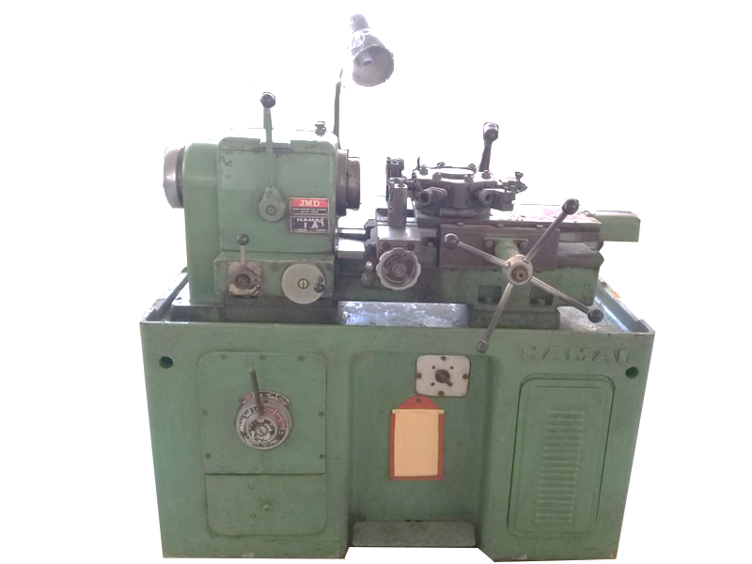

**รูปที่ 5.14** แสดงส่วนประกอบของเครื่องกลึงป้อมมีด

(*ที่มา:* จิตรา ลืออุโฆษกุล, 2563)

**3.2 ส่วนประกอบและหน้าที่การใช้งานของเครื่องกลึงป้อมมีดแนวนอน**

จากรูปที่ 5.13 เครื่องกลึงป้อมมีดแนวนอนมีส่วนประกอบสำคัญและหน้าที่การใช้งานดังต่อไปนี้

**3.2.1 ชุดหัวเครื่อง** ทำหน้าที่ปรับความเร็วรอบของหัวจับซึ่งมีส่วนประกอบสำคัญและหน้าที่การทำงานดังนี้

1) แกนเพลาหัวเครื่อง เป็นเพลาทรงกระบอกกลวง ทำหน้าที่จับยึดหัวจับ

2) คันโยกหัวจับ ใช้โยกให้หัวจับบีบจับยึดชิ้นงาน

3) คันโยกเปิด-ปิดเครื่อง ใช้โยกเพื่อเปิด-ปิดการทำงานของชุดหัวเครื่อง



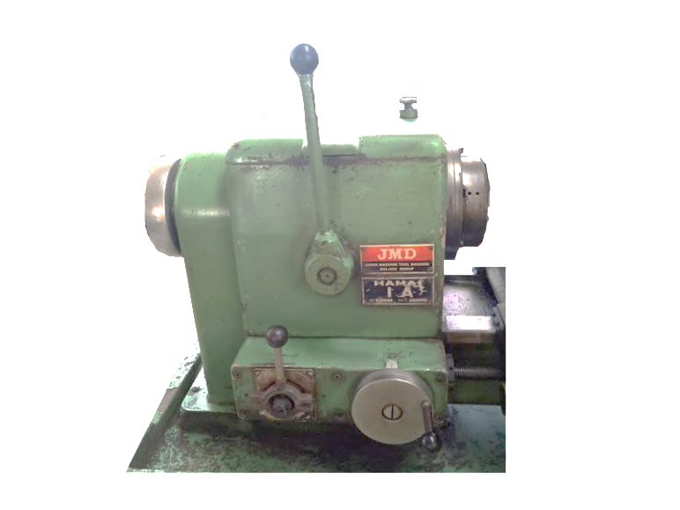

**รูปที่ 5.15** แสดงส่วนประกอบของชุดหัวเครื่องกลึงป้อมมีดแนวนอน

(*ที่มา:* จิตรา ลืออุโฆษกุล, 2563)

**3.2.2 ชุดส่งกำลัง** ประกอบด้วยมอเตอร์และสายพาน ทำหน้าที่ส่งกำลังไปยังแกนเพลาหัวเครื่องที่ใช้ประกอบหัวจับงานอีกด้านให้หมุนตามความเร็วรอบที่ปรับตั้งไว้

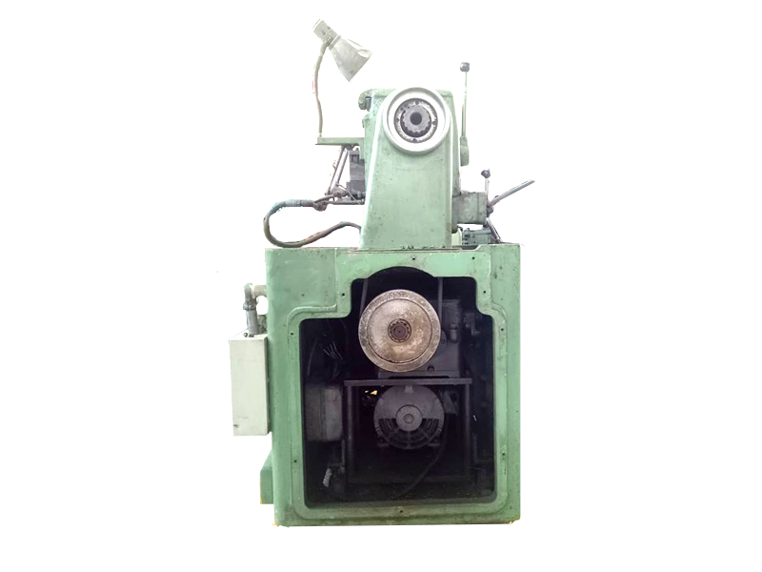

**รูปที่ 5.16** แสดงส่วนประกอบของชุดส่งกำลังของเครื่องกลึงป้อมมีดแนวนอน

(*ที่มา:* จิตรา ลืออุโฆษกุล, 2563)

**3.2.3 ฐานเครื่อง** เป็นส่วนประกอบที่ทำหน้าที่รองรับน้ำหนักทั้งหมดของเครื่อง ภายในของฐานเครื่องใช้เป็นที่เก็บน้ำหล่อเย็นและติดตั้งเบรคเท้าเพื่อหยุดการหมุนของหัวจับ

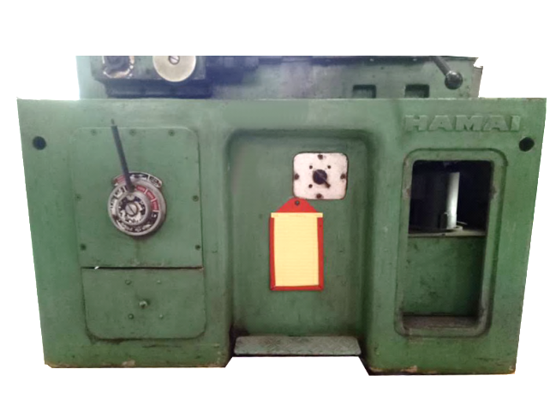

**รูปที่ 5.17** แสดงลักษณะของฐานเครื่องกลึงป้อมมีดแนวนอน

(*ที่มา:* จิตรา ลืออุโฆษกุล, 2563)

**3.2.4 ชุดแท่นเลื่อน** เป็นส่วนประกอบที่ติดตั้งอยู่บนสะพานแท่นเครื่อง สามารถเคลื่อนที่ตามความยาวและตามขวางของสะพานแท่นเครื่องได้โดยการหมุนมือหมุนแท่นเลื่อนเพื่อกลึงปอกหรือหมุนมือหมุนแท่นเลื่อนขวางเพื่อกลึงปาดหน้าและกลึงตกร่อง ชุดแท่นเลื่อนมีส่วนประกอบสำคัญและหน้าที่การทำงานดังต่อไปนี้





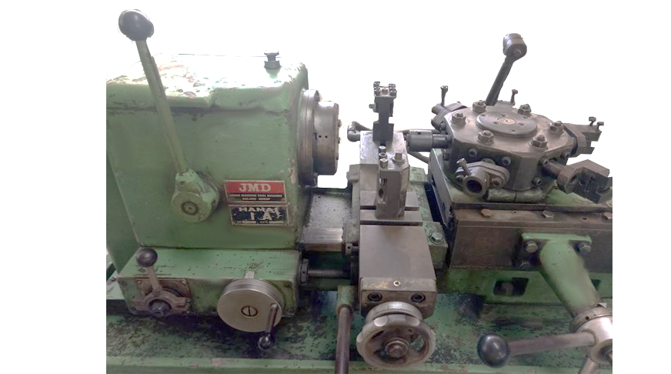

**รูปที่ 5.18** แสดงส่วนประกอบของชุดแท่นเลื่อน

(*ที่มา:* จิตรา ลืออุโฆษกุล, 2563)

1) ป้อมมีด ทำหน้าที่จับยึดมีดกลึงหรือด้ามจับเครื่องมือขึ้นรูปอื่น ๆ

2) แท่นเลื่อน ส่วนประกอบที่ติดตั้งอยู่บนสะพานแท่นเครื่อง สามารถเคลื่อนที่ไปตามความยาวของสะพานแท่นเครื่องและทำให้ป้อมมีดเคลื่อนที่ไปตามแท่นเลื่อน

3) แท่นเลื่อนขวาง เป็นส่วนประกอบที่ติดตั้งอยู่บนแท่นเลื่อน สามารถเคลื่อนที่ได้ตามขวางของสะพานแท่นเครื่องและทำให้ป้อมมีดเคลื่อนที่ไปตามขวาง

**3.2.5 สะพานแท่นเครื่อง** เป็นส่วนประกอบที่ทำหน้าที่รองรับชุดแท่นเลื่อนให้สามารถเคลื่อนที่ไปตามความยาวของสะพานแท่นเครื่อง

**3.2.6 แท่นเลื่อนบน** ทำหน้าที่เลื่อนป้อมมีดหกเหลี่ยมไปตามความยาวของแท่นเลื่อนบนเพื่อให้เครื่องมือตัดเคลื่อนที่ตัดเฉือนชิ้นงาน

**3.2.7** **ป้อมมีดแบบหกเหลี่ยม** มีด้ามจับที่ใช้จับยึดเครื่องมือตัดชนิดต่าง ๆ เช่น มีดคว้าน ดอกสว่าน ดอกต๊าปและดอกคว้านเรียบ เป็นต้น

**3.2.8** **มือหมุนป้อมมีดแบบหกเหลี่ยม** ใช้หมุนให้แท่นเลื่อนบนเคลื่อนที่ไป-กลับและหมุนเพื่อเปลี่ยนตำแหน่งเครื่องมือตัดที่จับยึดบนป้อมมีดหกเหลี่ยม

**3.2.9 คันโยกปรับความเร็วรอบ** ใช้โยกเพื่อปรับความเร็วรอบของหัวจับ

**3.2.10 สวิตช์เปิด-ปิด** ใช้เปิด-ปิดการทำงานของเครื่องกลึง มอเตอร์ส่งกำลังขับและมอเตอร์ปั๊มน้ำหล่อเย็น เป็นต้น

**4. เครื่องกลึงป้อมมีดแนวตั้ง**

**4.1 หลักการทำงานของเครื่องกลึงป้อมมีดแนวตั้ง**

เครื่องกลึงตั้ง (Vertical Turret Lathe)เป็นเครื่องกลึงขนาดใหญ่โดยมีป้อมมีดเคลื่อนที่ขึ้น-ลงในแนวตั้งหรือแนวดิ่ง ใช้ในการกลึงปาดหน้า กลึงปอก เจาะรูและการคว้านรูชิ้นงานขนาดใหญ่ เป็นต้น

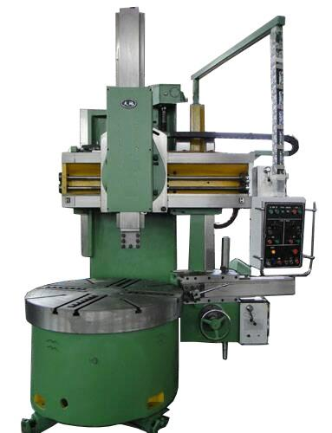

**รูปที่ 5.19** แสดงส่วนประกอบของเครื่องกลึงป้อมมีดแนวตั้ง

(*ที่มา:* http://www.vertical-lathes.net/, วันเข้าถึง 20 เมษายน 2563)

**4.2 ส่วนประกอบและหน้าที่การใช้งานของเครื่องกลึงป้อมมีดแนวตั้ง**

เครื่องกลึงป้อมมีดแนวตั้งมีส่วนประกอบสำคัญและหน้าที่การใช้งานดังต่อไปนี้

**4.2.1** **รางเลื่อนแนวตั้ง** เป็นส่วนประกอบที่ทำหน้าที่รองรับรางเลื่อนแนวนอนและสามารถเลื่อนขึ้น-ลงในแนวดิ่งได้

**4.2.2** **รางเลื่อนแนวนอน** เป็นส่วนประกอบที่ทำหน้าที่รองรับแท่นเลื่อนขวางและสามารถเลื่อนขึ้น-ลงในแนวดิ่งตามความยาวของรางเลื่อนแนวตั้ง

**4.2.3 แท่นเลื่อนแนวตั้ง** เป็นส่วนประกอบที่ทำหน้าที่เลื่อนป้อมมีดแนวตั้งขึ้น-ลงในแนวดิ่งเพื่อป้อนมีดกลึงเข้าหาชิ้นงาน

**4.2.4 แท่นเลื่อนขวาง** เป็นส่วนประกอบที่ทำหน้าที่จับยึดแท่นเลื่อนป้อนมีดแนวตั้งและสามารถเลื่อนซ้าย-ขวาตามความยาวของรางเลื่อนแนวนอนได้

**4.2.5 ป้อมมีดแนวตั้ง** เป็นส่วนประกอบที่ทำหน้าที่จับยึดมีดกลึงหรือด้ามจับเครื่องมือขึ้นรูปอื่น ๆ

**4.2.6 โต๊ะงาน** เป็นส่วนประกอบทำหน้าที่รองรับและใช้จับยึดชิ้นงานร่วมกับอุปกรณ์จับยึดงานอื่น ๆ สามารถหมุนรอบแนวแกนในแนวดิ่งได้ 360°

**4.2.7 แผงควบคุม** ประกอบด้วยสวิตช์เปิด-ปิดและสวิตช์ควบคุมการทำงานของเครื่องทั้งหมด เช่น สวิตช์ควบคุมการเคลื่อนที่ขึ้น-ลงของแท่นเลื่อนแนวตั้ง และสวิตช์ควบคุมการเคลื่อนที่ ในแนวนอนของแท่นเลื่อนขวาง เป็นต้น

**4.2.8 คันโยกแท่นเลื่อนแนวตั้ง** ใช้ปรับแท่นเลื่อนแนวตั้งให้เคลื่อนที่ไปตามความยาวของรางเลื่อนแนวนอน

**4.2.9 คันโยกรางเลื่อนแนวนอน** ใช้ปรับรางเลื่อนแนวนอนให้เคลื่อนที่ไปตามความยาวของรางเลื่อนแนวตั้ง

**4.2.10 มือหมุนโต๊ะงาน** ใช้หมุนโต๊ะงานรอบแนวแกนในแนวดิ่ง

**5. เครื่องกลึงซีเอ็นซี**

**5.1 หลักการทำงานของเครื่องกลึงซีเอ็นซี**

คำว่า “ซีเอ็นซี (CNC)” ย่อมาจาก “Computer Numerical Control” หมายถึงการควบคุม เชิงตัวเลขด้วยคอมพิวเตอร์ เครื่องกลึงซีเอ็นซี (CNC Lathe Machine) เป็นเครื่องมือกลที่ควบคุมการทำงานด้วยคอมพิวเตอร์โดยการเขียนชุดคำสั่งควบคุมในการทำงานเรียกว่า “โปรแกรมซีเอ็นซี (CNC Program)” สามารถผลิตชิ้นงานได้ขนาดที่เที่ยงตรงและแม่นยำสูง ปัจจุบันเครื่องกลึงชนิดนี้มีใช้งานอย่างแพร่หลายในโรงงานอุตสาหกรรม

**5.2 ส่วนประกอบและหน้าที่การใช้งานของเครื่องกลึงซีเอ็นซี**

เครื่องกลึงซีเอ็นซีมีส่วนประกอบสำคัญและหน้าที่การใช้งานดังนี้





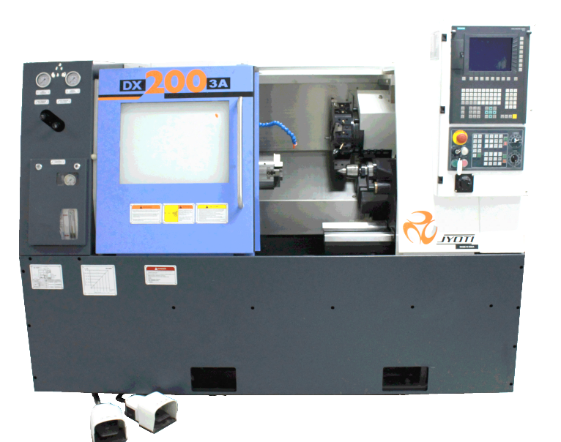

**รูปที่ 5.20** แสดงส่วนประกอบของเครื่องกลึงซีเอ็นซี

(*ที่มา:* จิตรา ลืออุโฆษกุล, 2563)

**5.2.1** **ชุดควบคุมเครื่อง (Machine Control Unit or Controller)** ประกอบด้วย แป้นพิมพ์และปุ่มควบคุมต่าง ๆ ใช้สำหรับป้อนข้อมูล แก้ไขข้อมูลโปรแกรมซีเอ็นซี และควบคุมการทำงานของเครื่องกลึงซีเอ็นซีโดยมีจอภาพแสดงผลการทำงาน

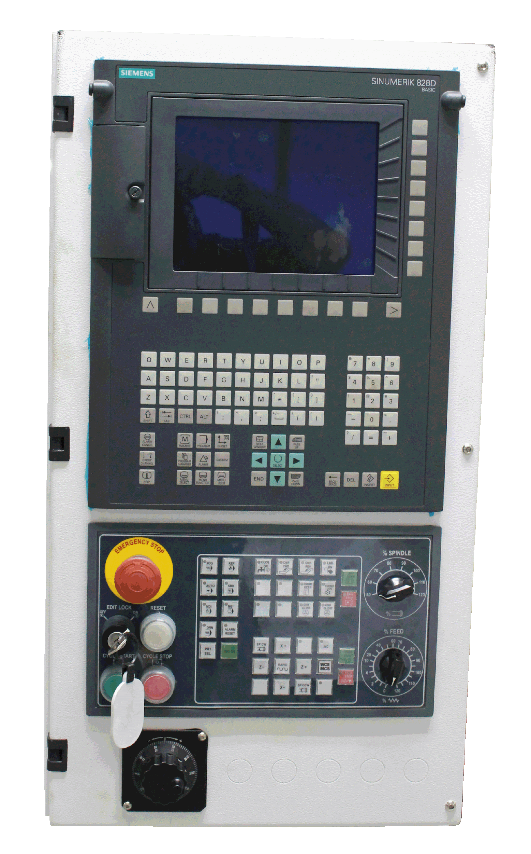 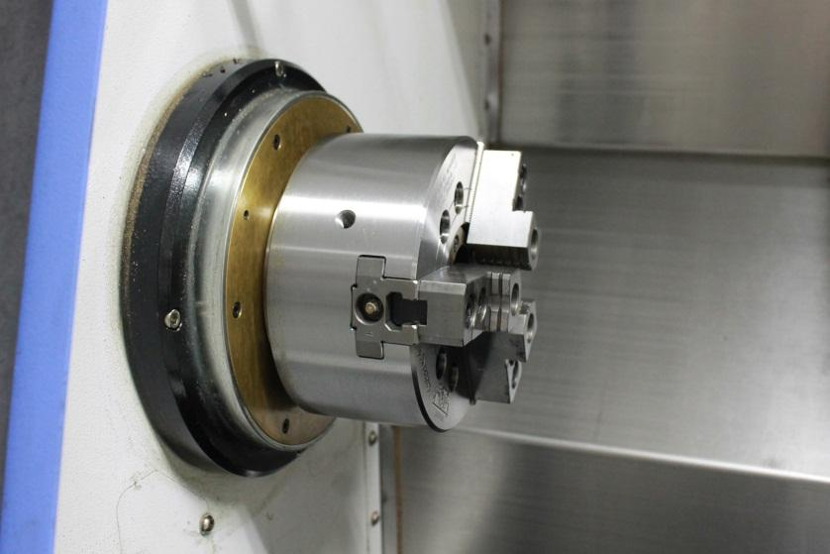

(ก) ชุดควบคุมเครื่อง (ข) หัวจับ

**รูปที่ 5.21** แสดงลักษณะชุดควบคุมเครื่องและหัวจับของเครื่องกลึงซีเอ็นซี

(*ที่มา:* จิตรา ลืออุโฆษกุล, 2563)

**5.2.2 หัวจับ (Chuck)** ใช้ประกอบเข้ากับแกนเพลาหัวเครื่อง (Spindle) ทำหน้าที่จับยึดหัวจับชิ้นงาน

**5.2.3 ป้อมมีด (Tool Turret)** ทำหน้าที่จับยึดเครื่องมือตัดต่าง ๆ เช่น มีดกลึงขึ้นรูปแบบต่าง ๆ และดอกเจาะนำศูนย์ เป็นต้น

**5.2.4 ชุดท้ายแท่น (Tail Stock)** ใช้ประกอบเข้ากับยันศูนย์เป็นเพื่อประคองชิ้นงาน

**5.2.5 ชุดรางเลื่อน (Slide Way)** เป็นส่วนประกอบที่ทำหน้าที่เลื่อนป้อนมีดให้เคลื่อนที่ตามแนวแกน X และแนวแกน Z

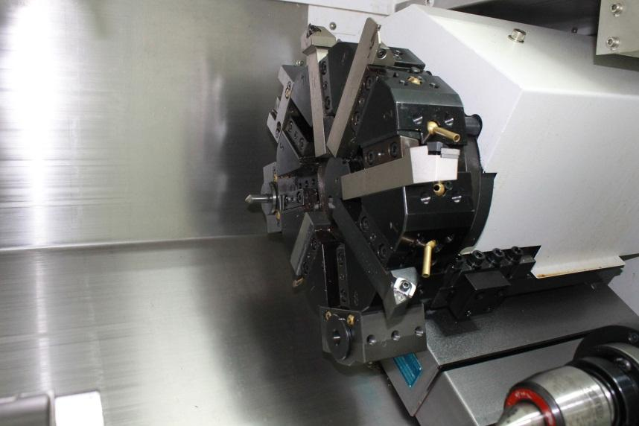 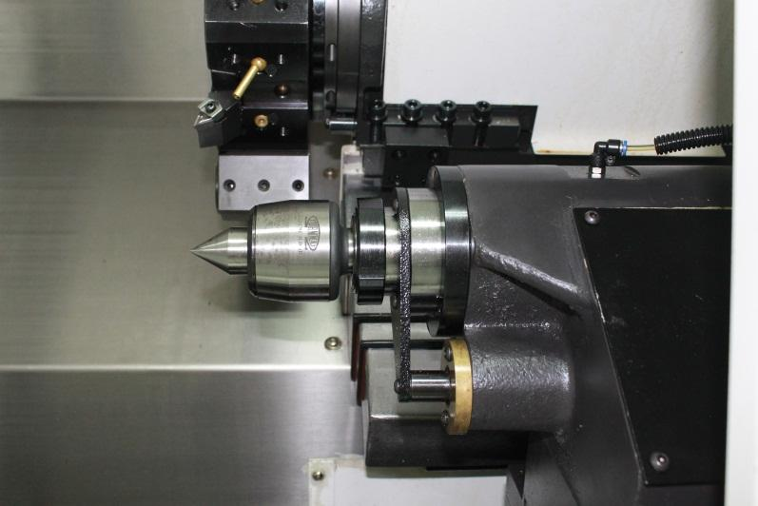

(ก) ป้อมมีด (ข) ชุดท้ายแท่น

**รูปที่ 5.22** แสดงลักษณะป้อมมีดและชุดท้ายแท่นของเครื่องกลึงซีเอ็นซี

(*ที่มา:* จิตรา ลืออุโฆษกุล, 2563)

**5.2.6 ฐานเครื่อง (Base)** เป็นส่วนประกอบที่ยึดติดแน่นกับพื้นโรงงานและทำหน้าที่รองรับน้ำหนักทั้งหมดของเครื่องกลึงซีเอ็นซี

**6. อุปกรณ์ที่ใช้กับเครื่องกลึงยันศูนย์**

ในหัวข้อนี้จะได้อธิบายเกี่ยวกับอุปกรณ์ที่ใช้กับเครื่องกลึงยันศูนย์ซึ่งเป็นเครื่องกลึงที่นิยมใช้อย่างแพร่หลายในสถานศึกษาด้านอาชีวศึกษา ประเภทวิชาอุตสาหกรรม โรงงานผลิตชิ้นส่วนและโรงงานซ่อมบำรุงดังต่อไปนี้

**6.1 หัวจับ**

หัวจับ(Chuck) เป็นอุปกรณ์ที่ใช้ประกอบเข้ากับแกนเพลาของเครื่องกลึงเพื่อใช้จับยึดชิ้นงาน หัวจับแบ่งออกเป็น 2 ชนิดดังนี้

**6.1.1 หัวจับแบบสามฟันพร้อม (Three Jaw Chuck)** หัวจับชนิดนี้ใช้จับชิ้นงานรูปทรงกระบอกที่มีหน้าตัดกลม และหน้าตัดหกเหลี่ยม เป็นต้น หลักการทำงานของฟันจับจะเคลื่อนที่ เข้า-ออกพร้อมกัน ฟันจับของหัวจับแบบสามพันพร้อมแบ่งออกเป็น 2 ชุด คือ ฟันชุดจับในและฟันชุดจับนอก ซึ่งฟันจับแต่ละชุดสามารถถอดเปลี่ยนได้ ในการประกอบฟันจับเข้ากับเกลียวหอยของหัวจับจะต้องเรียงตามลำดับของฟันจับให้ถูกต้องเพื่อให้เคลื่อนที่เข้าหาศูนย์กลางของหัวจับพร้อมกัน

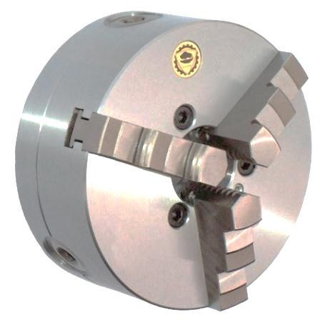

(ก) หัวจับแบบสามฟันพร้อม

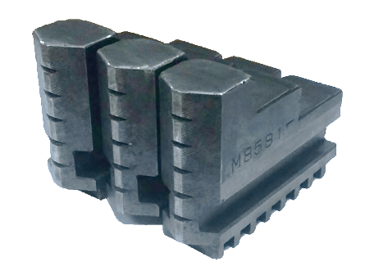 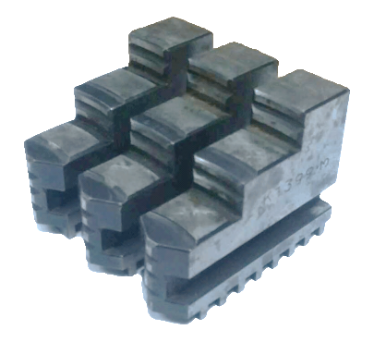

(ข) ฟันชุดจับใน (ค) ฟันชุดจับนอก

**รูปที่ 5.23** แสดงลักษณะของหัวจับแบบสามฟันพร้อม

(*ที่มา:* จิตรา ลืออุโฆษกุล, 2563)

**6.1.2 หัวจับแบบสี่ฟันอิสระ (Four Jaw Independent Chuck)** ใช้จับยึดชิ้นงานรูปทรงกระบอกที่มีหน้าตัดกลมและหน้าตัดสี่เหลี่ยม หัวจับแบบสี่ฟันอิสระมีหลักการทำงาน คือ ฟันจับ แต่ละฟันเคลื่อนที่เข้า-ออกได้โดยเป็นอิสระต่อกัน

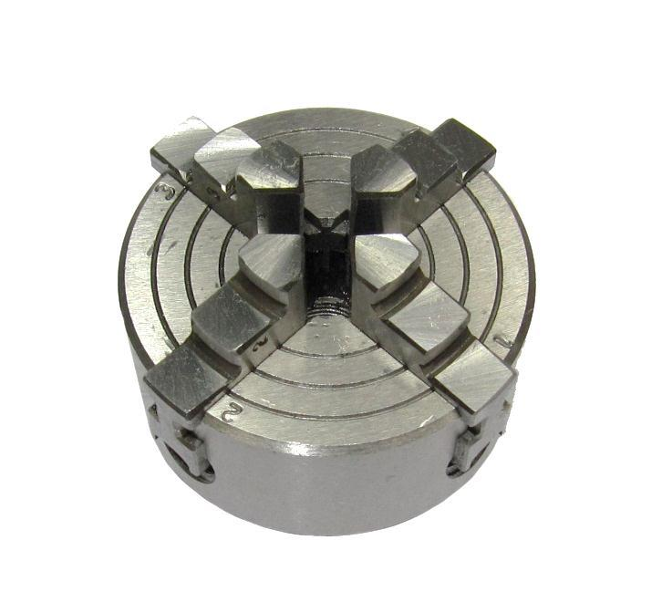

**รูปที่ 5.24** แสดงลักษณะของหัวจับแบบสี่ฟันอิสระ

(*ที่มา:* จิตรา ลืออุโฆษกุล, 2563)

**6.2 ประแจขันหัวจับ**

ประแจขันหัวจับ (T-Chuck) เป็นเครื่องมือที่ใช้ในการขันหัวจับเพื่อให้ฟันของหัวจับเคลื่อนที่เข้าจับยึดหรือคลายชิ้นงาน

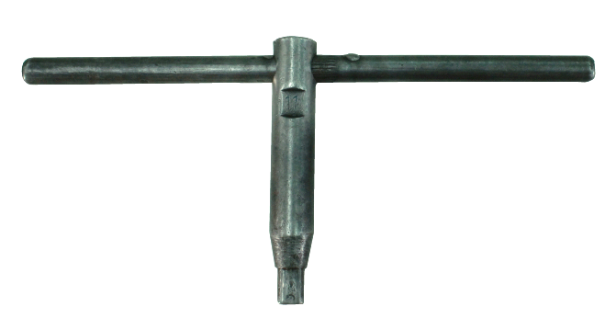

**รูปที่ 5.25** แสดงลักษณะของประแจขันหัวจับ

(*ที่มา:* จิตรา ลืออุโฆษกุล, 2563)

**6.3 ประแจขันสลักเกลียวป้อมมีด**

ประแจขันสลักเกลียวป้อมมีด (Tool Post Key) เป็นเครื่องมือที่ใช้ในการขันสลักเกลียวที่ป้อมมีดกลึงเพื่อจับยึดหรือคลายเครื่องมือตัด เช่น มีดกลึงและด้ามจับล้อพิมพ์ลาย เป็นต้น

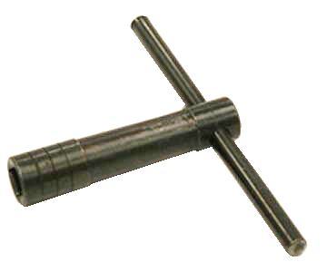

**รูปที่ 5.26** แสดงลักษณะของประแจขันสลักเกลียวป้อมมีด

(*ที่มา:* จิตรา ลืออุโฆษกุล, 2563)

**6.4 ยันศูนย์**

ยันศูนย์ (Center) เป็นอุปกรณ์ที่ใช้ประกอบเข้ากับรูเรียวของแกนเพลาชุดท้ายแท่นเพื่อยันศูนย์ชิ้นงาน ยันศูนย์แบ่งออกเป็น 2 ชนิดดังนี้

**6.4.1 ยันศูนย์หมุน (Live Center)** เป็นอุปกรณ์ที่ใช้ประกอบเข้ากับรูเรียวของแกนเพลาชุดท้ายแท่น การใช้งานจะสวมปลายแหลมของยันศูนย์กับกับรูเจาะยันศูนย์ซึ่งเจาะไว้ที่ส่วนปลายของชิ้นงาน ขณะใช้งานยันศูนย์ชนิดนี้จะหมุนตามชิ้นงาน

**6.4.2 ยันศูนย์ตาย (Dead Center)** เป็นอุปกรณ์ใช้ประกอบเข้ากับรูเรียวของแกนเพลาหัวเครื่องกลึง การใช้งานจะสวมปลายแหลมของยันศูนย์กับกับรูเจาะยันศูนย์ ซึ่งเจาะไว้ที่ส่วนปลาย ของชิ้นงาน ขณะใช้งานยันศูนย์ชนิดนี้จะไม่หมุนตามกับชิ้นงานนิยมใช้ในงานกลึงยันศูนย์ระหว่าง หัวเครื่องและท้ายเครื่อง

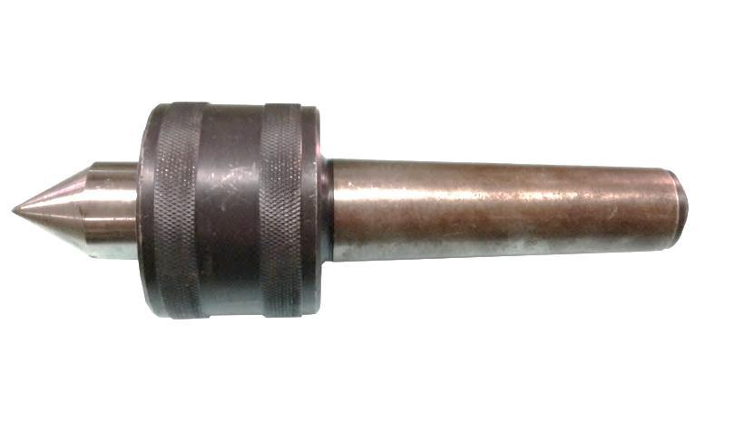

(ก) ยันศูนย์หมุน

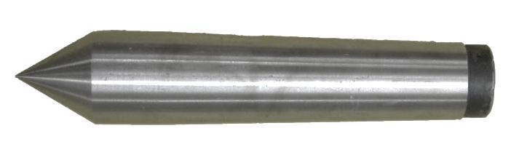

(ข) ยันศูนย์ตาย

**รูปที่ 5.27** แสดงลักษณะของยันศูนย์

(*ที่มา:* จิตรา ลืออุโฆษกุล, 2563)

**6.5 ด้ามจับมีดกลึง**

ด้ามจับมีดกลึง (Lathe Tool Holder) เป็นอุปกรณ์ที่ใช้สำหรับจับมีดกลึงขนาดเล็กก่อนนำไปจับยึดเข้ากับป้อมมีดกลึงของเครื่องกลึง

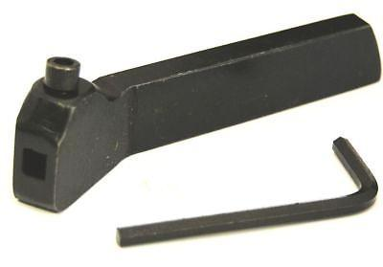 

**รูปที่ 5.28** แสดงลักษณะของด้ามจับมีดกลึง

(*ที่มา:* จิตรา ลืออุโฆษกุล, 2563)

**6.6 หัวจับดอกสว่านและประแจขัน**

หัวจับดอกสว่าน (Drill Chuck) และประแจขัน (Chuck Key) เป็นอุปกรณ์ที่ใช้สำหรับจับยึดดอกเจาะนำศูนย์และดอกสว่านก้านตรงเพื่อเจาะรูด้วยเครื่องกลึง

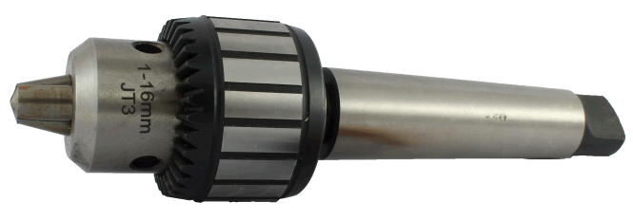 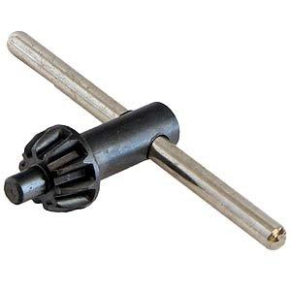

(ก) หัวจับดอกสว่าน (ก) ประแจขัน

**รูปที่ 5.29** แสดงลักษณะของหัวจับดอกสว่านและประแจขัน

(*ที่มา:* จิตรา ลืออุโฆษกุล, 2563)

**6.7 ปลอกเรียว**

ปลอกเรียว (Taper sleeve) เป็นอุปกรณ์ที่ใช้สำหรับสวมก้านเรียวของดอกสว่านหรือหัวจับดอกสว่าน ก่อนนำไปสวมเข้ากับรูเรียวของแกนเพลาของชุดท้ายแท่น

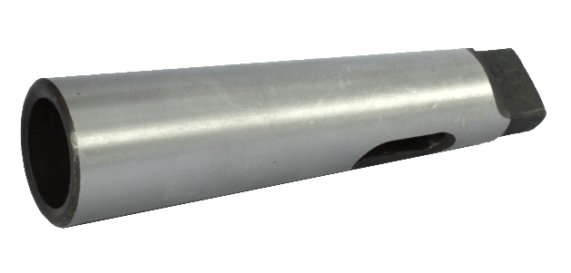

**รูปที่ 5.30** แสดงลักษณะของปลอกเรียว

(*ที่มา:* จิตรา ลืออุโฆษกุล, 2563)

**6.8 จานพา**

จานพา (Face Plate) เป็นอุปกรณ์ที่ใช้ประกอบเข้ากับแกนเพลาของเครื่องกลึงโดยใช้งานร่วมกับห่วงพา และยันศูนย์ตายเพื่อขับห่วงพาที่จับยึดชิ้นงานให้หมุนไปด้วยกันหรือใช้ร่องจับยึดชิ้นงาน

ร่วมกับอุปกรณ์ช่วยจับยึดอื่น ๆ จานพาแบ่งออกเป็นหลายลักษณะได้แก่ จานพาแบบสลักและจานพาแบบร่อง เป็นต้น

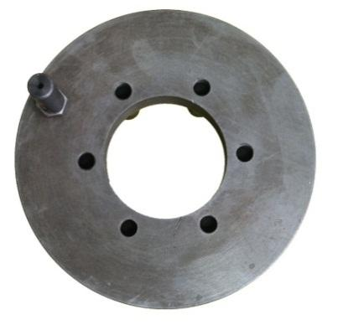 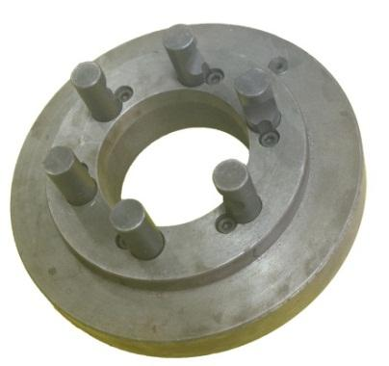

(ก) ด้านหน้า (ข) ด้านหลัง

**รูปที่ 5.31** แสดงลักษณะของจานพาแบบสลัก

(*ที่มา:* จิตรา ลืออุโฆษกุล, 2563)

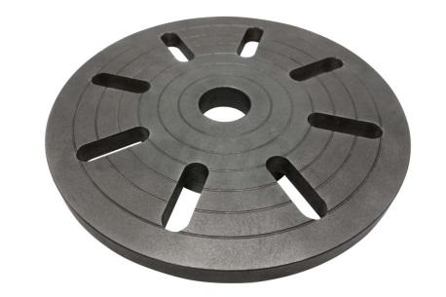 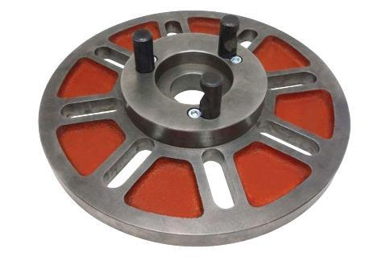

(ก) ด้านหน้า (ข) ด้านหลัง

**รูปที่ 5.32** แสดงลักษณะของจานพาแบบร่อง

(*ที่มา:* จิตรา ลืออุโฆษกุล, 2563)

**6.9 ห่วงพา**

ห่วงพา (Lathe Dog) เป็นอุปกรณ์ที่ใช้งานร่วมกับจานพาเพื่อจับยึดชิ้นงานในขณะกลึงยันศูนย์ระหว่างหัวท้าย ห่วงพาจำแนกออกเป็น 2 ชนิด คือ ห่วงพาขาตรงและขางอ เป็นต้น

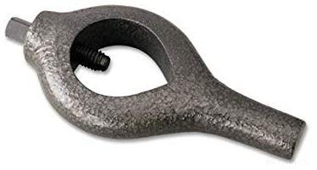 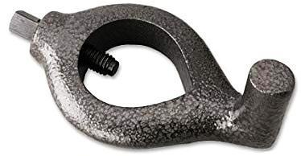

(ก) ห่วงพาขาตรง (ข) ห่วงพาขางอ

**รูปที่ 5.33** แสดงลักษณะของห่วงพา

(*ที่มา:* จิตรา ลืออุโฆษกุล, 2563)



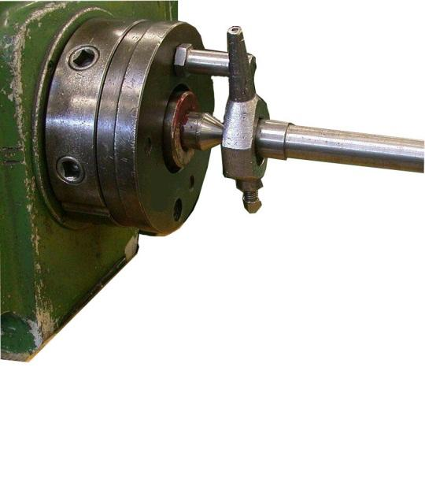

**รูปที่ 5.34** แสดงลักษณะการใช้งานของจานพาและห่วงพา

(*ที่มา:* จิตรา ลืออุโฆษกุล, 2563)

**6.10 ขอช้าง**

ขอช้าง (Surface Gauge) เป็นอุปกรณ์ที่ใช้ในการตั้งศูนย์ชิ้นงานขณะจับยึดเข้ากับหัวจับ

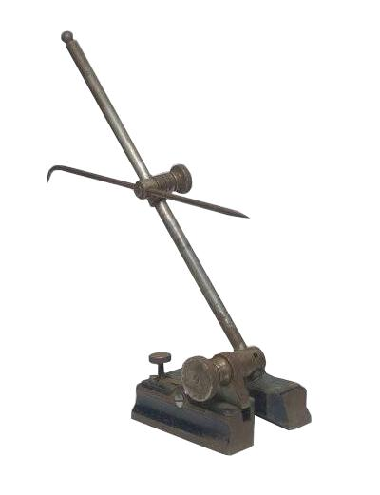

**รูปที่ 5.35** แสดงลักษณะของขอช้าง

(*ที่มา:* จิตรา ลืออุโฆษกุล, 2563)

**6.11 นาฬิกาวัด**

นาฬิกาวัด (Dial Gauge) เป็นอุปกรณ์ที่ใช้ในการตั้งศูนย์ชิ้นงานขณะจับยึดเข้ากับหัวจับเครื่องกลึงเช่นเดียวกับขอช้าง

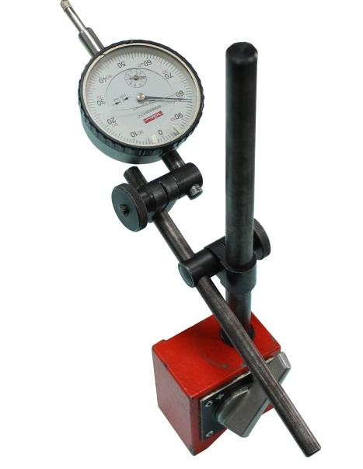

**รูปที่ 5.36** แสดงลักษณะของนาฬิกาวัด

(*ที่มา:* จิตรา ลืออุโฆษกุล, 2563)

**6.12 กันสะท้าน**

กันสะท้าน (Rest) เป็นอุปกรณ์ที่ใช้ติดตั้งบนสะพานแท่นเครื่องหรือชุดแท่นเลื่อนเพื่อประคองชิ้นงานไม่ให้สั่นสะเทือนและคดงอขณะมีดกลึงกำลังตัดเฉือนชิ้นงาน กันสะท้านแบ่งออกเป็น 2 ชนิดดังต่อไปนี้

**6.12.1 กันสะท้านนิ่ง (Steady Rest)** มีแกนเพลาประคองชิ้นงาน 3 แกน การใช้งานจะยึดแผ่นฐานเข้ากับสะพานแท่นเครื่อง

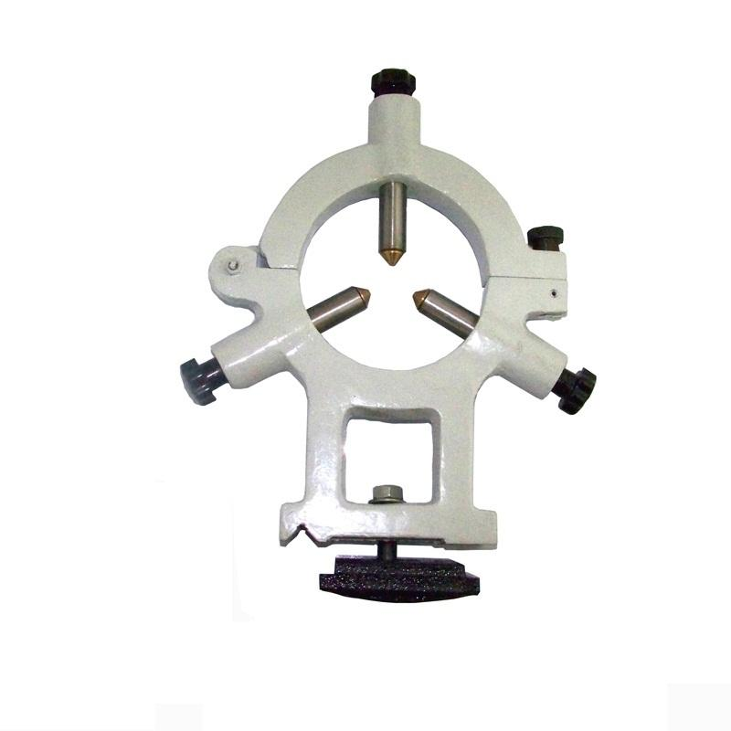

**รูปที่ 5.37** แสดงลักษณะของกันสะท้านนิ่ง

(*ที่มา:* จิตรา ลืออุโฆษกุล, 2563)

**6.12.2 กันสะท้านตาม (Follow Rest)** มีแกนเพลาประคองชิ้นงาน 2 แกน การใช้งานจะจับยึดฐานเข้ากับชุดแท่นเลื่อน

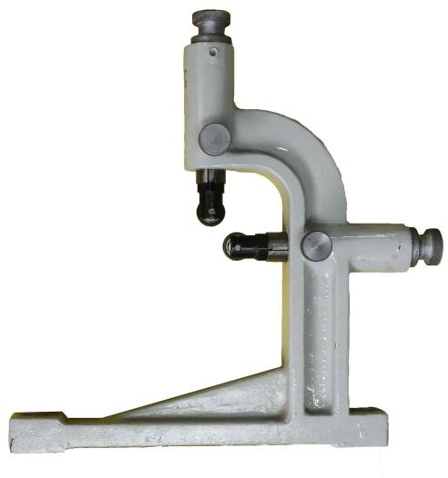

**รูปที่ 5.38** แสดงลักษณะของกันสะท้านตาม

(*ที่มา:* จิตรา ลืออุโฆษกุล, 2563)

**7. เครื่องมือตัดที่ใช้กับเครื่องกลึง**

เครื่องมือตัดพื้นฐานที่ใช้กับเครื่องกลึงจำแนกออกเป็นหลายชนิดดังต่อไปนี้

**7.1 มีดกลึง**

มีดกลึง (Cutting Tool) เป็นเครื่องมือตัดที่ใช้ในการตัดเฉือนเนื้อวัสดุชิ้นงาน ซึ่งแบ่งออกได้เป็นหลายชนิดตามวิธีการกลึงขึ้นรูปเช่น มีดกลึงปาดหน้า มีดกลึงปอก มีดกลึงตกบ่า มีดกลึงตัดและมีดกลึงเกลียว เป็นต้น มีดกลึงแบ่งออกเป็น 2 ชนิดดังนี้

**7.1.1 มีดกลึงชนิดแท่ง** มีดกลึงชนิดนี้ส่วนใหญ่ทำจากเหล็กกล้ารอบสูง (High Speed Steel: HSS) ก่อนนำไปใช้งานจะต้องทำการลับคมตัดตามลักษณะของการขึ้นรูป มีดกลึงชนิดแท่งแบ่งออกเป็นหลายแบบตามลักษณะของหน้าตัดเช่น มีดกลึงแท่งสี่เหลี่ยมจัตุรัส (Square Type) มีดกลึงแท่งสี่เหลี่ยมผืนผ้าหรือกลึงแบน (Flat Type) และมีดกลึงแท่งกลม (Square Type) เป็นต้น

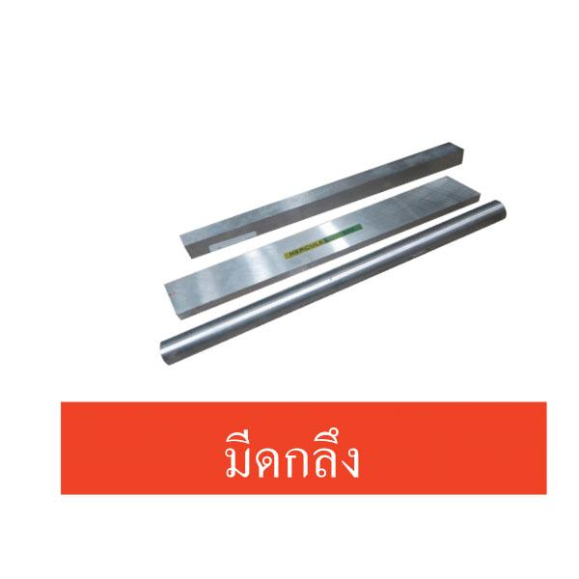

**รูปที่ 5.39** แสดงลักษณะของมีดกลึงชนิดแท่ง

(*ที่มา:* จิตรา ลืออุโฆษกุล, 2563)

**7.1.2 เม็ดมีดกลึงคาร์ไบด์ (Carbide Inserts)** มีดกลึงชนิดนี้ส่วนใหญ่ทำจากเหล็กกล้าคาร์ไบด์ (Carbide Steel) โดยมีรูปทรงเรขาคณิตแตกต่างกันตามวัตถุประสงค์การขึ้นรูปเช่น เม็ดมีด กลึงปอก เม็ดมีดกลึงปาดหน้า เม็ดมีดกลึงเกลียว เม็ดมีดกลึงตกร่อง และเม็ดมีดคว้านขยายรู เป็นต้น ในการใช้งานจะจับยึดเม็ดมีดกลึงคาร์ไบด์ด้วยด้ามจับก่อน แล้วนำไปจับยึดบนป้อมมีดกลึงของเครื่องกลึงอีกครั้ง

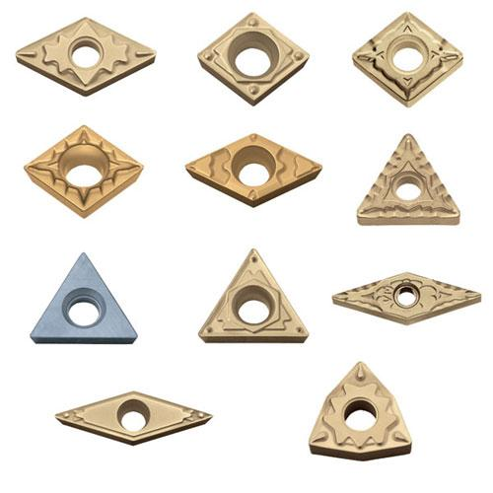 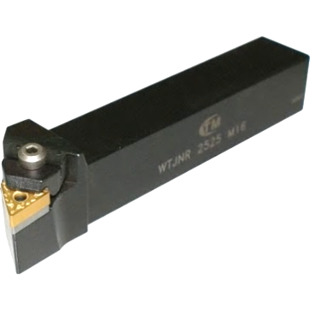 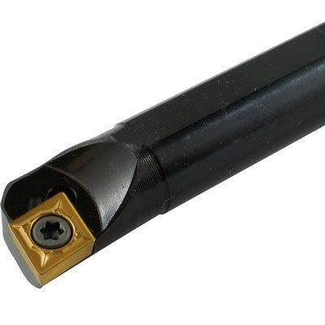

(ก) เม็ดมีดกลึงอินเสริตท์คาร์ไบ (ข) การจับยึดเม็ดมีดกลึงอินเสริตท์คาร์ไบด์

**รูปที่ 5.40** แสดงลักษณะของมีดกลึงอินเสริตท์คาร์ไบด์

(*ที่มา:* www.micronsupply.com, วันเข้าถึง 20 เมษายน 2563)

**7.2 ดอกสว่านร่องบิด**

ดอกสว่านร่องบิด (Twist Drill) เป็นเครื่องมือตัดที่ใช้เจาะรูชิ้นงาน แบ่งออกเป็น 2 ชนิดดังนี้

**7.2.1 ดอกสว่านก้านตรง (Straight Shank Twist Drill)** ดอกสว่านชนิดนี้ส่วนมากมีขนาดเล็ก คือ ขนาดเส้นผ่านศูนย์กลางไม่เกิน 12.7 มิลลิเมตรหรือ 1/2 นิ้ว การใช้งานจะจับยึดก้านตรงของสว่านด้วยหัวจับดอกสว่าน

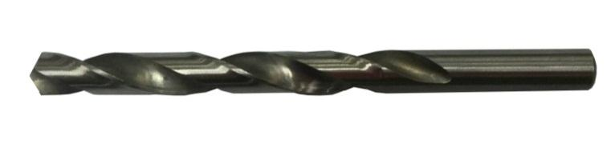

**รูปที่ 5.41** แสดงลักษณะของดอกสว่านก้านตรง

(*ที่มา:* จิตรา ลืออุโฆษกุล, 2563)

**7.2.2 ดอกสว่านก้านเรียว (Taper Shank Twist Drill)** ดอกสว่านชนิดนี้ส่วนมากมีขนาดใหญ่ คือ ขนาดเส้นผ่านศูนย์กลางโตกว่า 12.7 มิลลิเมตรหรือ 1/2 นิ้วขึ้นไป การใช้งานจะสวมก้านเรียวของสว่านเข้ากับปลอกเรียวแล้วนำไปสวมเข้ากับรูเรียวของแกนเพลาชุดท้ายแท่นอีกครั้ง

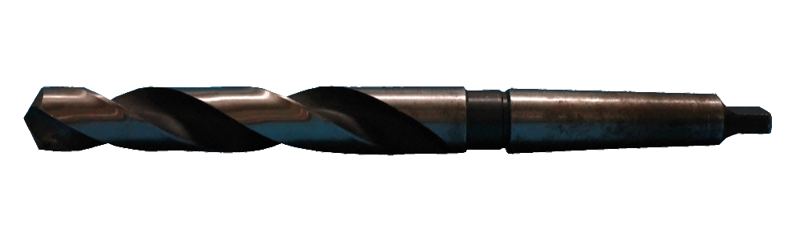

**รูปที่ 5.42** แสดงลักษณะของดอกสว่านก้านเรียว

(*ที่มา:* จิตรา ลืออุโฆษกุล, 2563)

**7.3 ดอกเจาะนำศูนย์**

ดอกเจาะนำศูนย์ (Center Drill) เป็นเครื่องมือตัดที่ใช้เจาะรูนำศูนย์ก่อนเจาะรูด้วยดอกสว่านหรือเจาะรูยันศูนย์โดยสวมยันศูนย์เป็นเข้ากับรูเรียวของชุดท้ายแท่น

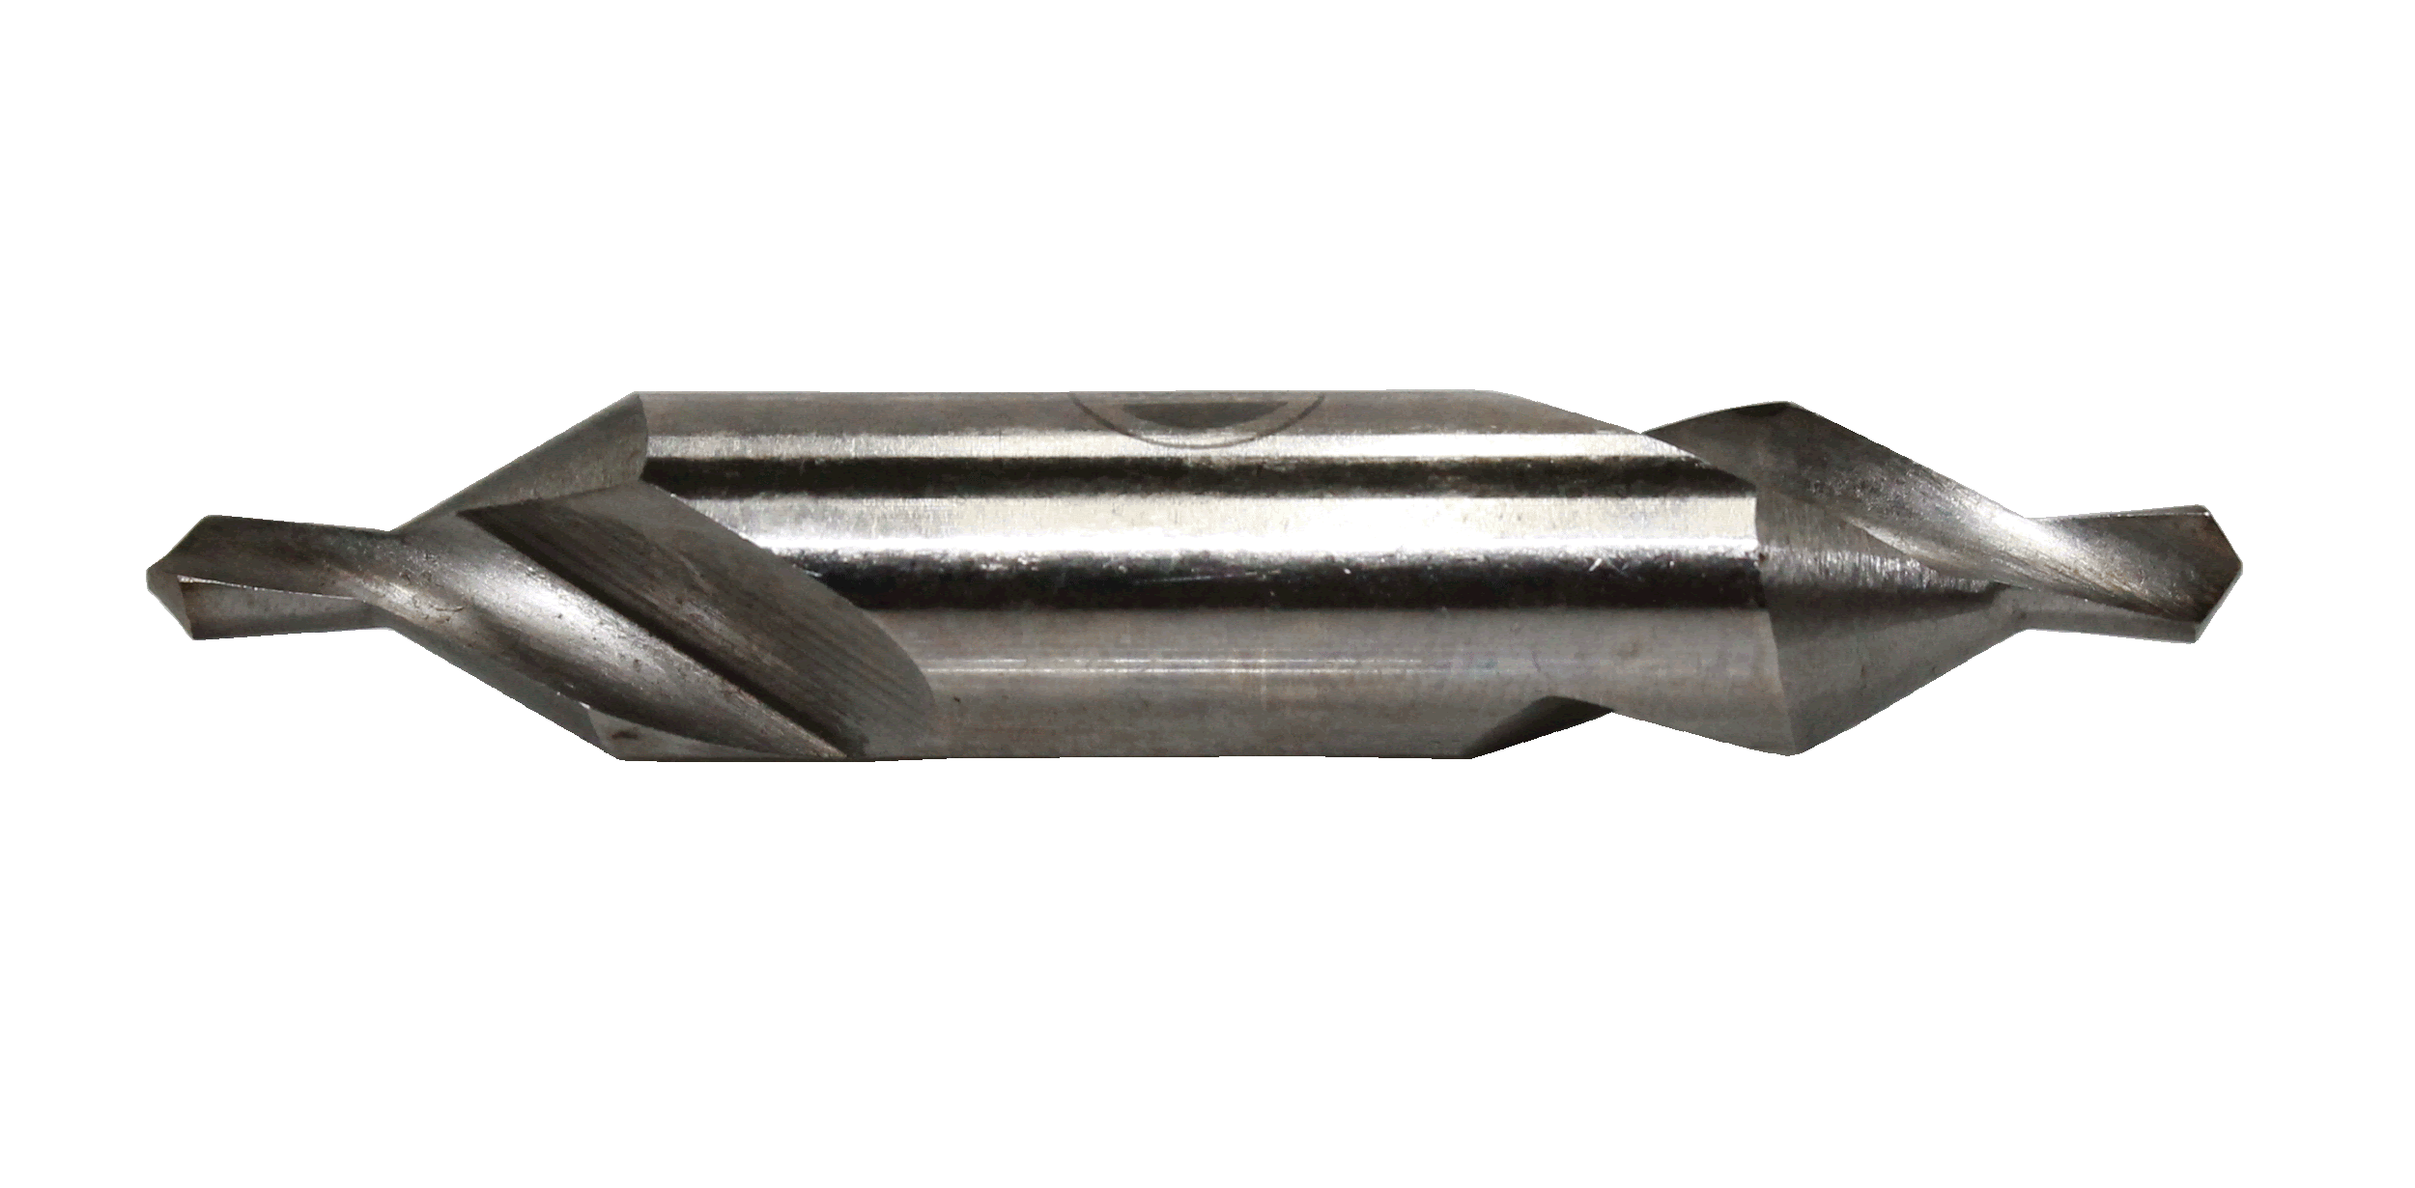

**รูปที่ 5.43** แสดงลักษณะของดอกเจาะนำศูนย์

(*ที่มา:* จิตรา ลืออุโฆษกุล, 2563)

**7.4 ล้อพิมพ์ลาย**

ล้อพิมพ์ลาย (Knurl wheel) เป็นอุปกรณ์ที่ใช้สำหรับขึ้นรูปลายบนชิ้นงานเพื่อป้องกันการลื่นและความสวยงามขณะใช้งาน ส่วนใหญ่ใช้ในการพิมพ์ลายด้ามเครื่องมือช่างต่าง ๆ เช่น ค้อนและมือหมุน ที่ต้องใช้แรงขันด้วยมือ ฯลฯ ล้อพิมพ์ลายแบ่งออกเป็นหลายลักษณะเช่น แบบลายตรง แบบลายเฉียงและแบบลายเพชร เป็นต้น ในการใช้งานจะประกอบล้อพิมพ์ลายเข้ากับด้ามจับแล้วขันยึดด้ามจับเข้ากับป้อมมีด

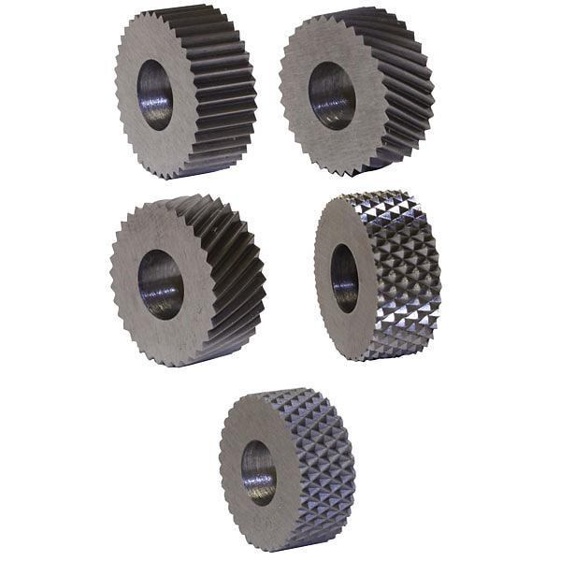   

(ก) แบบลายตรง (ข)แบบลายเฉียง (ค) แบบลายเพชร

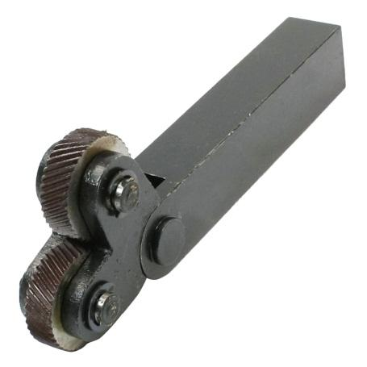 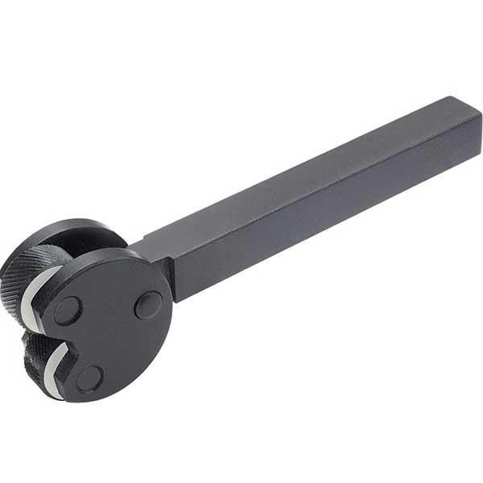

(ง) การประกอบล้อพิมพ์ลายเข้ากับด้ามจับ

**รูปที่ 5.44** แสดงลักษณะของล้อพิมพ์ลายและการประกอบเข้ากับด้ามจับ

(*ที่มา:* www.groz-tools.com, วันเข้าถึง 20 เมษายน 2563)

**8. ความเร็วรอบ ความเร็วตัด อัตราป้อนและความลึกของการป้อนตัดในงานกลึง**

**8.1 ความเร็วรอบในงานกลึง**

ความเร็วรอบในงานกลึง (Revolution Per Minute: Rpm) คือ จำนวนรอบที่ชิ้นงานที่หมุนไปได้ภายในเวลาหนึ่งนาที โดยมีสูตรในการคำนวณดังต่อไปนี้

Rpm =รอบต่อนาที

เมื่อ

Rpm แทน ความเร็วรอบ (รอบต่อนาที)

π แทน 3.1416 (ค่าคงที่)

CS แทน ความเร็วตัด (เมตรต่อนาที)

d แทน ขนาดเส้นผ่านศูนย์กลางของชิ้นงาน (มิลลิเมตร)

1,000 แทน ค่าคงที่ใช้เปลี่ยนหน่วยจากมิลลิเมตรเป็นเมตร

**8.2 ความเร็วตัดในงานกลึง**

ความเร็วตัดในงานกลึง(Cutting Speeds: CS) คือ ความเร็วที่วัดตามแนวเส้นรอบวงของชิ้นงานเมื่อมีดกลึงตัดเฉือนเนื้อวัสดุออกได้เป็นระยะทางในเวลาหนึ่งหน่วยเวลา โดยมีสูตรในการคำนวณดังต่อไปนี้



CS =(เมตรต่อนาที)

เมื่อ

CS แทน ความเร็วตัด (เมตรต่อนาที)

n แทน ความเร็วรอบ (รอบต่อนาที)

d แทน ขนาดเส้นผ่านศูนย์กลางของชิ้นงาน (มิลลิเมตร)

1,000 แทน ค่าคงที่ใช้เปลี่ยนหน่วยจากมิลลิเมตรเป็นเมตร

**ตัวอย่างที่ 5.1** ต้องการกลึงปอกชิ้นงานเหล็กกล้าคาร์บอนต่ำซึ่งมีขนาดเส้นผ่านศูนย์กลาง 50.8 มิลลิเมตร (1 นิ้ว) ถ้าใช้มีดกลึงเหล็กกล้ารอบสูง (H.S.S) และความเร็วตัด 27 เมตรต่อนาที จงคำนวณหาความเร็วรอบที่ใช้ในการกลึง

**วิธีทำ** 

จากสูตร Rpm =



แทนค่า =

**∴Rpm = 169 รอบต่อนาที ตอบ**

**ตัวอย่างที่ 5.2** จากตัวอย่างที่ 5.1 ถ้าใช้เครื่องกลึงที่ใช้ในการกลึงสามารถปรับตั้งความเร็วรอบได้ดังนี้ คือ 65, 100, 157, 180, 200, 235, 280, 300, 330, 360, 500, 550, 700, 840, 910, 1095, 1200 1400 และ 1,810 รอบต่อนาที จะต้องเลือกใช้ความเร็วรอบในการกลึงเท่าใด

**ตอบ** เลือกใช้ความเร็วรอบ 157 รอบต่อนาที เหตุผลก็เพราะว่าค่าที่คำนวณได้ คือ 169 รอบต่อนาที ไม่มีในตารางปรับตั้งค่าความเร็วรอบของเครื่องกลึงเครื่องนี้ ดังนั้นจึงเลือกใช้ความเร็วรอบที่มีใกล้เคียงกับค่าความเร็วรอบที่คำนวณได้ และควรเป็นค่าความเร็วรอบที่ต่ำกว่าที่คำนวณได้ ทั้งนี้เพื่อยืดอายุการใช้งานของคมตัดมีดกลึง อายุการใช้งานของเครื่องกลึงและความปลอดภัยในการปฏิบัติงาน

**ตัวอย่างที่ 5.3** ต้องการกลึงปาดหน้าชิ้นงานเหล็กกล้าคาร์บอนต่ำที่มีขนาดเส้นผ่านศูนย์กลาง 38.1 มิลลิเมตรโดยใช้ความเร็วรอบ 280 รอบต่อนาทีจงคำนวณหาความเร็วตัดที่ใช้ในการกลึง

**วิธีทำ** 

จากสูตร CS =



แทนค่า =

**∴ CS = 33.51 เมตรต่อนาที ตอบ**

**หมายเหตุ :** การคำนวณหาความเร็วรอบของงานกลึงในทางปฏิบัติงานจะเลือกใช้ค่าความเร็วตัดจากตารางตามชนิดของวัสดุชิ้นงาน วัสดุของมีดกลึงและลักษณะของการกลึง เช่น การกลึงหยาบและการกลึงละเอียด แล้วนำค่าความเร็วตัดไปคำนวณหาความเร็วรอบอีกครั้ง รายละเอียดค่าความเร็วตัดของวัสดุชนิดต่าง ๆ แสดงดังตารางที่ 5.1

**ตารางที่ 5.1** แสดงค่าความเร็วตัดสำหรับวัสดุชนิดต่าง ๆ (เมตรต่อนาที)

| **วัสดุชิ้นงาน** | **งานกลึงและงานคว้าน** | | **งานกลึงเกลียว** |
| --- | --- | --- | --- |
| **กลึงหยาบ** | **กลึงละเอียด** |
| เหล็กกล้าใช้งานทั่วไป (Machine Steel) | 27 | 30 | 11 |
| เหล็กกล้าเครื่องมือ (Tool Steel) | 21 | 27 | 9 |
| เหล็กหล่อ (Cast Iron) | 18 | 24 | 8 |
| บรอนซ์ (Bronze) | 27 | 30 | 8 |
| อะลูมิเนียม (Aluminum) | 61 | 93 | 18 |

(*ที่มา:* Steve F. Krar and J. William Oswald, 1990)

**8.3 อัตราป้อนในงานกลึง**

อัตราป้อนในงานกลึง (Feed: F)คือ ระยะทางที่มีดกลึงเคลื่อนไปได้เมื่อชิ้นงานหมุนครบหนึ่งรอบมีหน่วยเป็นระยะทางต่อรอบเช่น อัตราป้อน 0.50 มิลลิเมตรต่อรอบ หมายความว่ามีดกลึงเคลื่อนที่ไปได้ระยะทาง 0.50 มิลลิเมตรเมื่อชิ้นงานหมุนครบหนึ่งรอบ เป็นต้น อัตราป้อนของงานกลึงสามารถปรับตั้งโดยอัตโนมัติได้โดยโยกแขนปรับเพลาป้อน ซึ่งในการกลึงหยาบจะใช้ค่าอัตราป้อนมากกว่ากลึงละเอียดและขึ้นอยู่กับชนิดของวัสดุของชิ้นงาน ดังแสดงในตารางที่ 5.2

**ตารางที่ 5.2** แสดงค่าอัตราป้อนสำหรับวัสดุชนิดต่าง ๆ ของมีดกลึงเหล็กกล้ารอบสูง (มิลลิเมตรต่อรอบ)

| **วัสดุชิ้นงาน** | **การกลึงและการคว้าน** | |
| --- | --- | --- |
| **การกลึงหยาบ** | **การกลึงละเอียด** |
| เหล็กกล้าใช้งานทั่วไป (Machine Steel) | 0.25-0.50 | 0.07-0.25 |
| เหล็กกล้าเครื่องมือ (Tool Steel) | 0.25-0.50 | 0.07-0.25 |
| เหล็กหล่อ (Cast Iron) | 0.40-0.65 | 0.13-0.30 |
| บรอนซ์ (Bronze) | 0.40-0.65 | 0.07-0.25 |
| อะลูมิเนียม (Aluminum) | 0.40-0.75 | 0.13-0.25 |

(*ที่มา:* Steve F. Krar and J. William Oswald, 1990)

**8.4 ความลึกในการป้อนตัด**

ความลึกในการป้อนตัดของงานกลึง (Depth of Cut: D) หมายถึง ค่าของความลึกที่ป้อนคมตัดของมีดกลึงเข้าไปในเนื้อของชิ้นงานในการกลึงแต่ละครั้ง สำหรับการป้อนลึกในการกลึงปอกจะทำให้ขนาดเส้นผ่านศูนย์กลางของชิ้นงานลดลงเป็น 2 เท่าเช่น ชิ้นงานก่อนกลึงปอกมีขนาดเส้นผ่านศูนย์กลางเท่ากับ 56 มิลลิเมตร ถ้าปรับตั้งความลึกในการป้อนตัด 3 มิลลิเมตร ชิ้นงานหลังการกลึงปอกจะมีขนาดเส้นผ่านศูนย์กลางเท่ากับ 50 มิลลิเมตร เป็นต้น

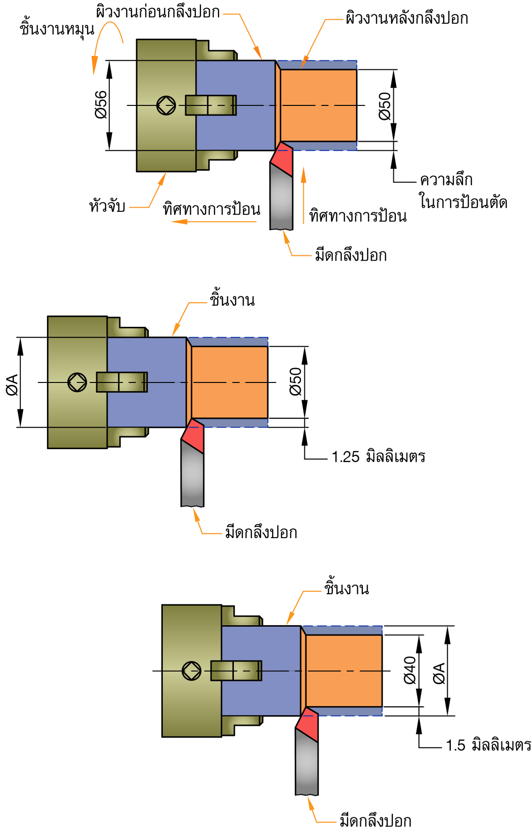

**รูปที่ 5.45** แสดงลักษณะของความลึกในการป้อนตัดของการกลึงปอก

(*ที่มา:* จิตรา ลืออุโฆษกุล, 2563)

**9. ลักษณะการขึ้นรูปด้วยเครื่องกลึงยันศูนย์**

เครื่องกลึงยันศูนย์สามารถขึ้นรูปงานได้หลายลักษณะดังนี้

**9.1 การกลึงปาดหน้า**

การกลึงปาดหน้า (Facing) คือ การกลึงที่มีวัตถุประสงค์เพื่อให้ผิวหน้าของชิ้นงานเรียบและลดความยาวของชิ้นงานให้สั้นลง ซึ่งทิศทางการกลึงจะเลื่อนแท่นเลื่อนขวางเข้า-ออก และป้อนลึกที่แท่นเลื่อนบน

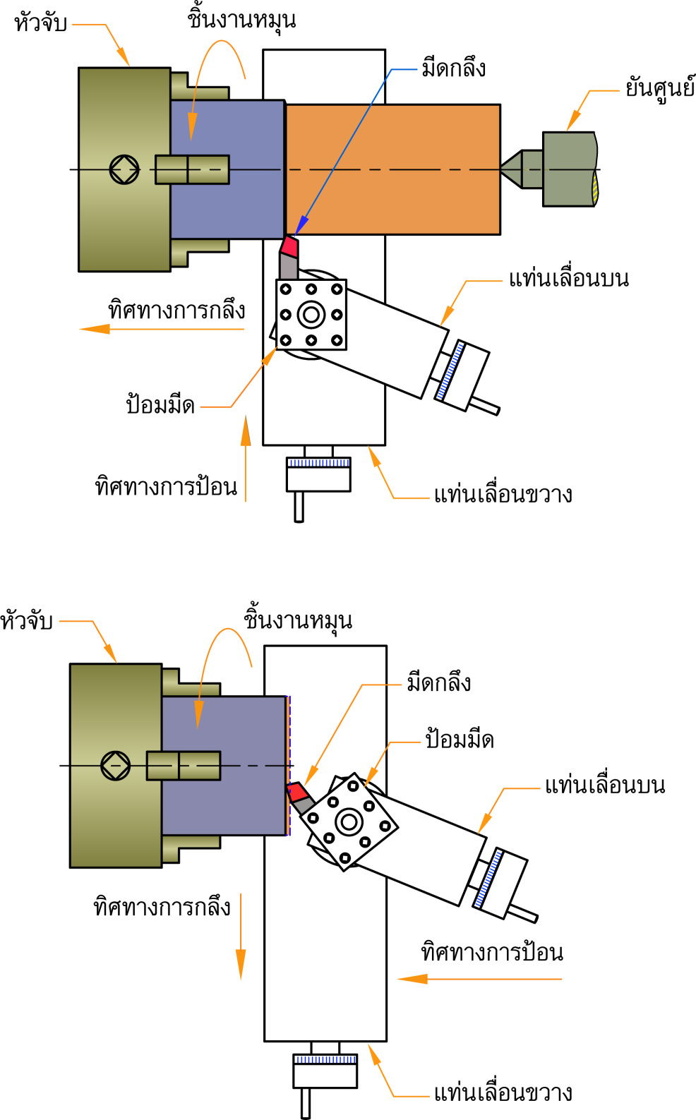

**รูปที่ 5.46** แสดงลักษณะของการกลึงปาดหน้า

(*ที่มา:* จิตรา ลืออุโฆษกุล, 2563)

**9.2 การกลึงปอก**

การกลึงปอก (Turning) คือ การกลึงที่มีวัตถุประสงค์เพื่อลดขนาดเส้นผ่านศูนย์กลางของชิ้นงานให้เล็กลง ซึ่งทิศทางการกลึงจะให้ชุดแท่นเลื่อนเคลื่อนที่ไปตามสะพานแท่นเครื่องและป้อนลึกที่แท่นเลื่อนขวาง

**9.3 การกลึงลบมุม**

การกลึงลบมุม (Chamfering) คือ การกลึงที่มีวัตถุประสงค์เพื่อตัดเฉือนที่ส่วนปลายของชิ้นงานเพื่อป้องกันไม่ให้เกิดรอยเยินขณะใช้งานหรือเพื่อความปลอดภัย ซึ่งทิศทางการกลึงจะหมุนป้อนที่แท่นเลื่อนบนและป้อนลึกแท่นเลื่อนขวาง

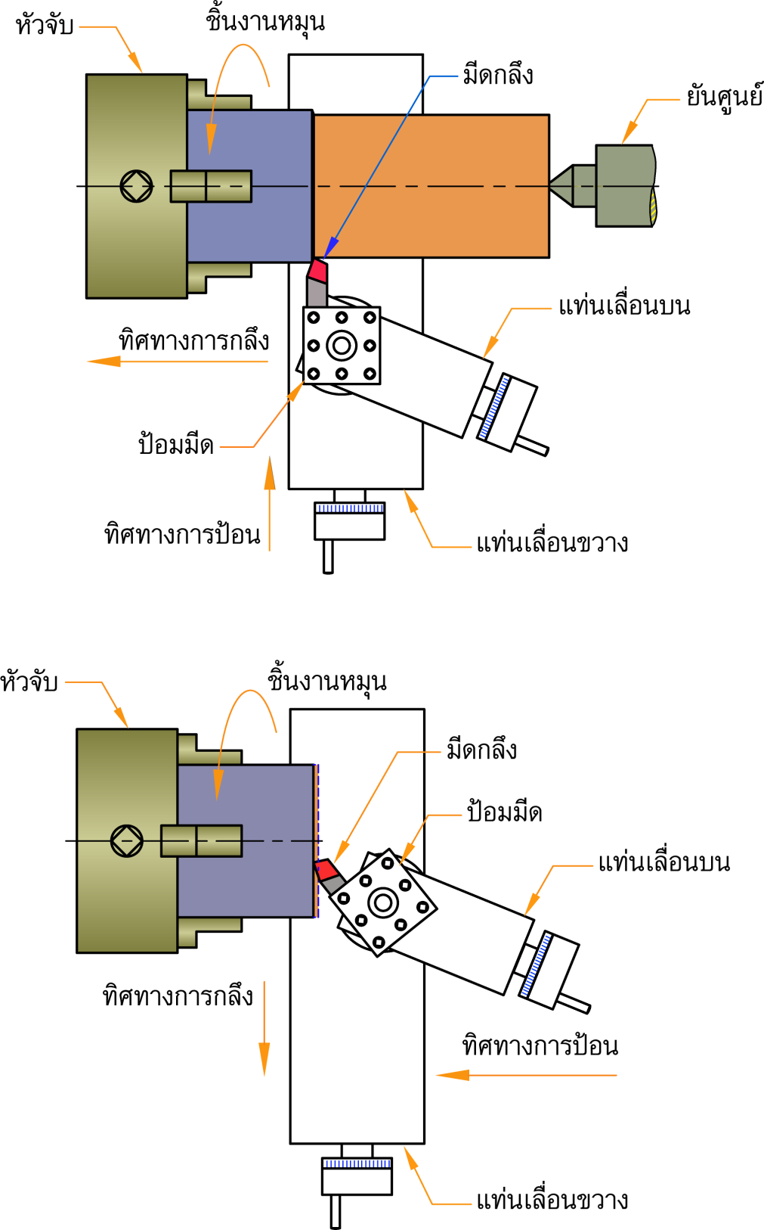

**รูปที่ 5.47** แสดงลักษณะของการกลึงปอก

(*ที่มา:* จิตรา ลืออุโฆษกุล, 2563)

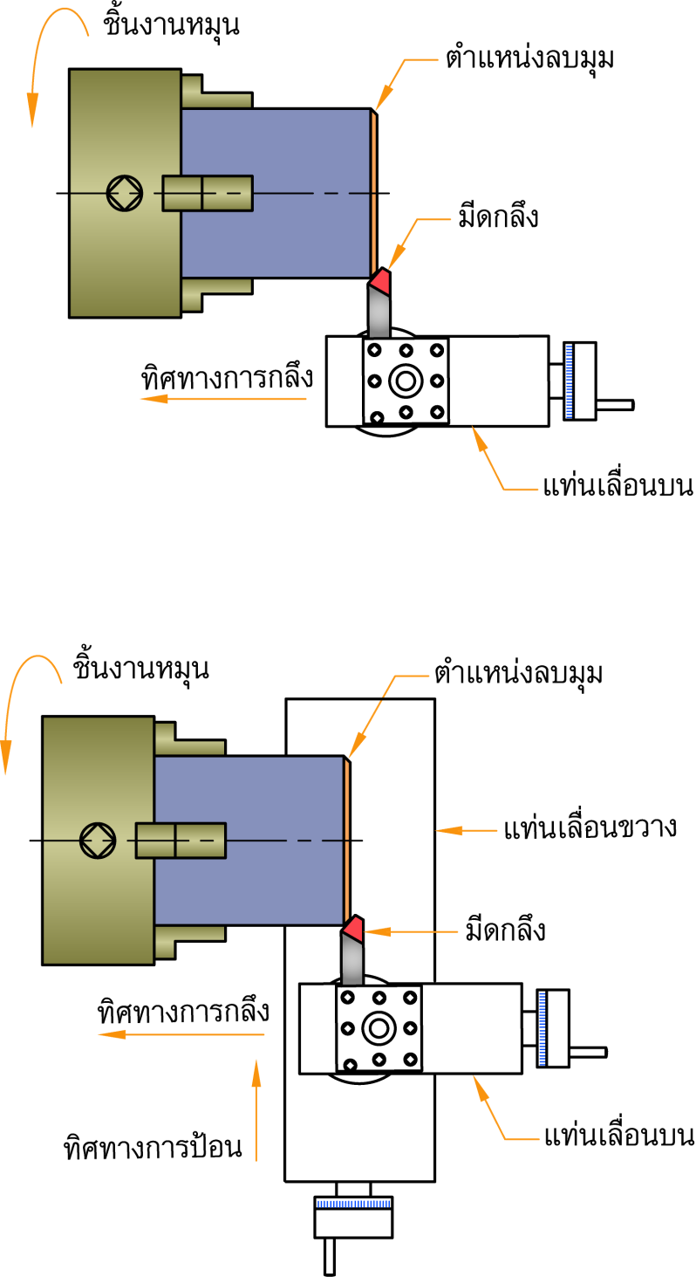

**รูปที่ 5.48** แสดงลักษณะของการกลึงลบมุม

(*ที่มา:* จิตรา ลืออุโฆษกุล, 2563)

**9.4 การกลึงตกร่อง**

การกลึงตกร่อง (Grooving) คือ การกลึงที่มีวัตถุประสงค์เพื่อลดขนาดเส้นผ่านศูนย์กลางของชิ้นงานเฉพาะตำแหน่ง ซึ่งทิศทางการกลึงและการป้อนลึกจะทำการปรับที่แท่นเลื่อนบนและแท่นเลื่อนขวางควบคู่กัน การกลึงตกร่องมีหลายลักษณะเช่น ร่องบ่าฉากและร่องโค้ง เป็นต้น

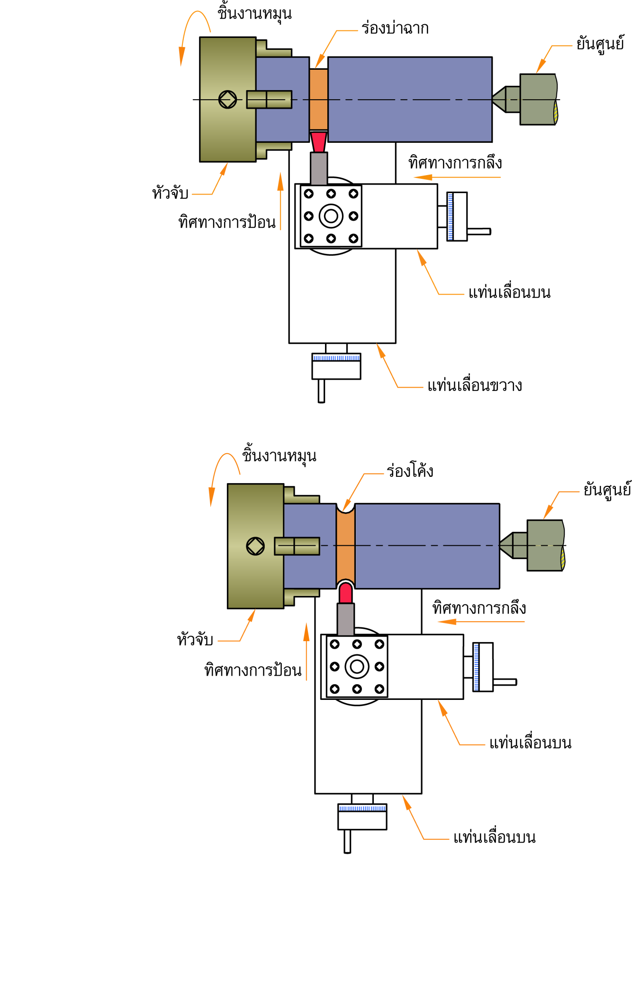

(ก) วิธีการกลึงตกร่องบ่าฉาก

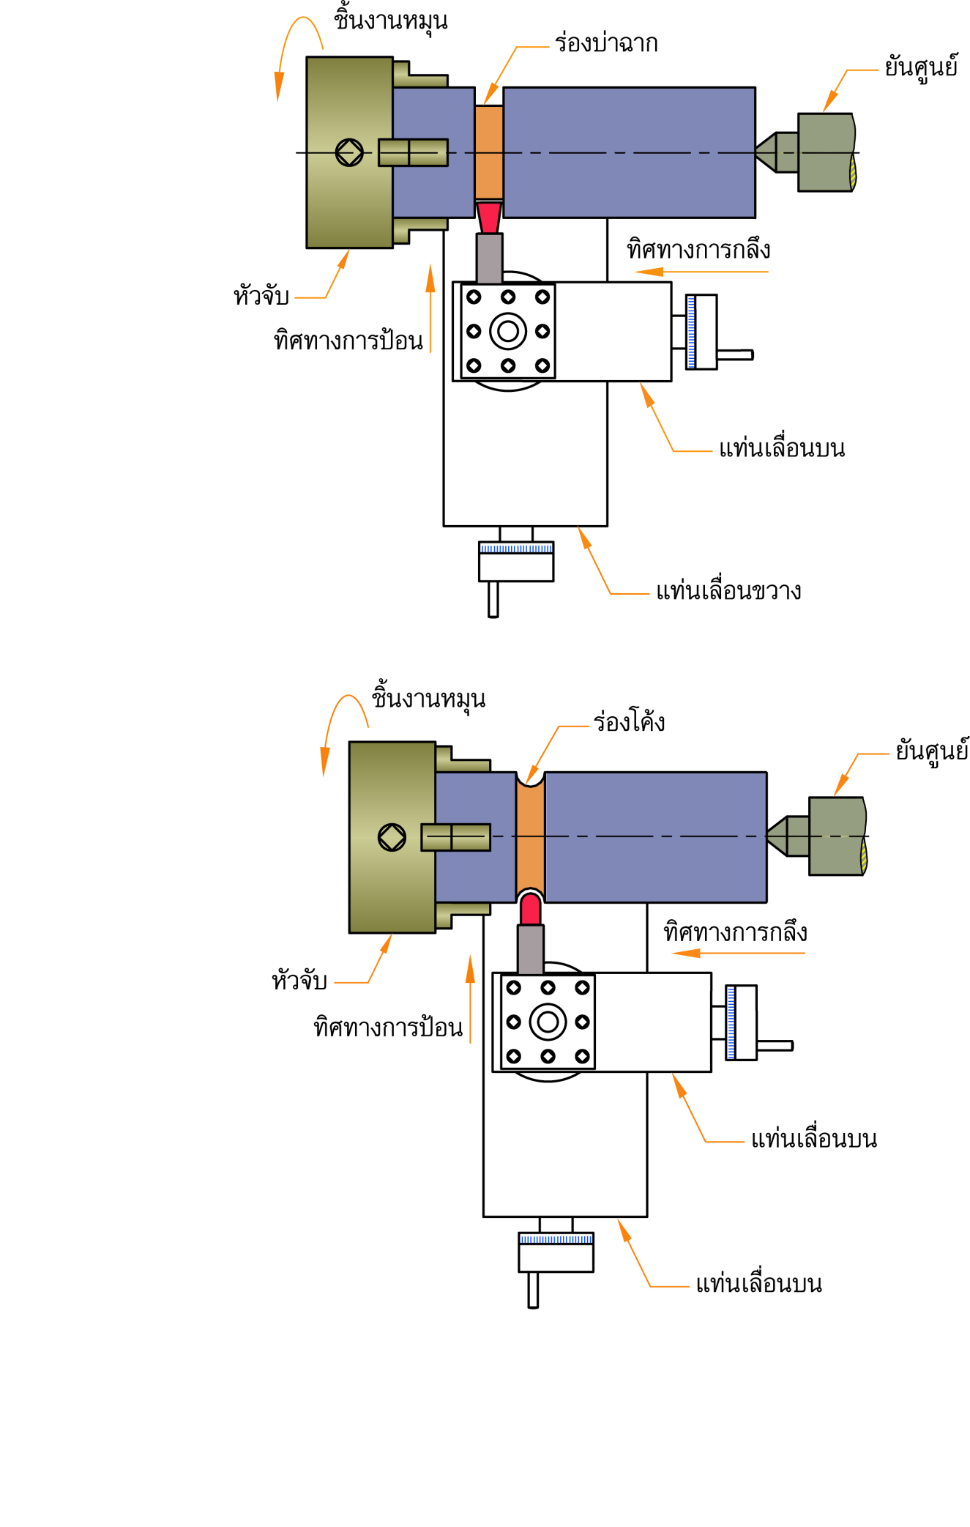

(ข) วิธีการกลึงตกร่องโค้ง

**รูปที่ 5.49** แสดงลักษณะของการกลึงตกร่อง

(*ที่มา:* จิตรา ลืออุโฆษกุล, 2563)

**9.5 การกลึงเกลียว**

การกลึงเกลียว (Threading) คือ การกลึงขึ้นรูปเพื่อให้ชิ้นงานเกิดเป็นสันหรือร่องรอบชิ้นงานรูปทรงกระบอกโดยมีมุมและระยะทางคงที่สม่ำเสมอ การกลึงเกลียวด้วยเครื่องกลึงจะเป็นระบบกึ่งอัตโนมัติกล่าวคือ ทิศทางการเคลื่อนที่ของมีดกลึงจะใช้ระบบอัตโนมัติ แต่ทิศทางการป้อนลึกที่แท่นเลื่อนขวางจะควบคุมการทำงานด้วยมือ

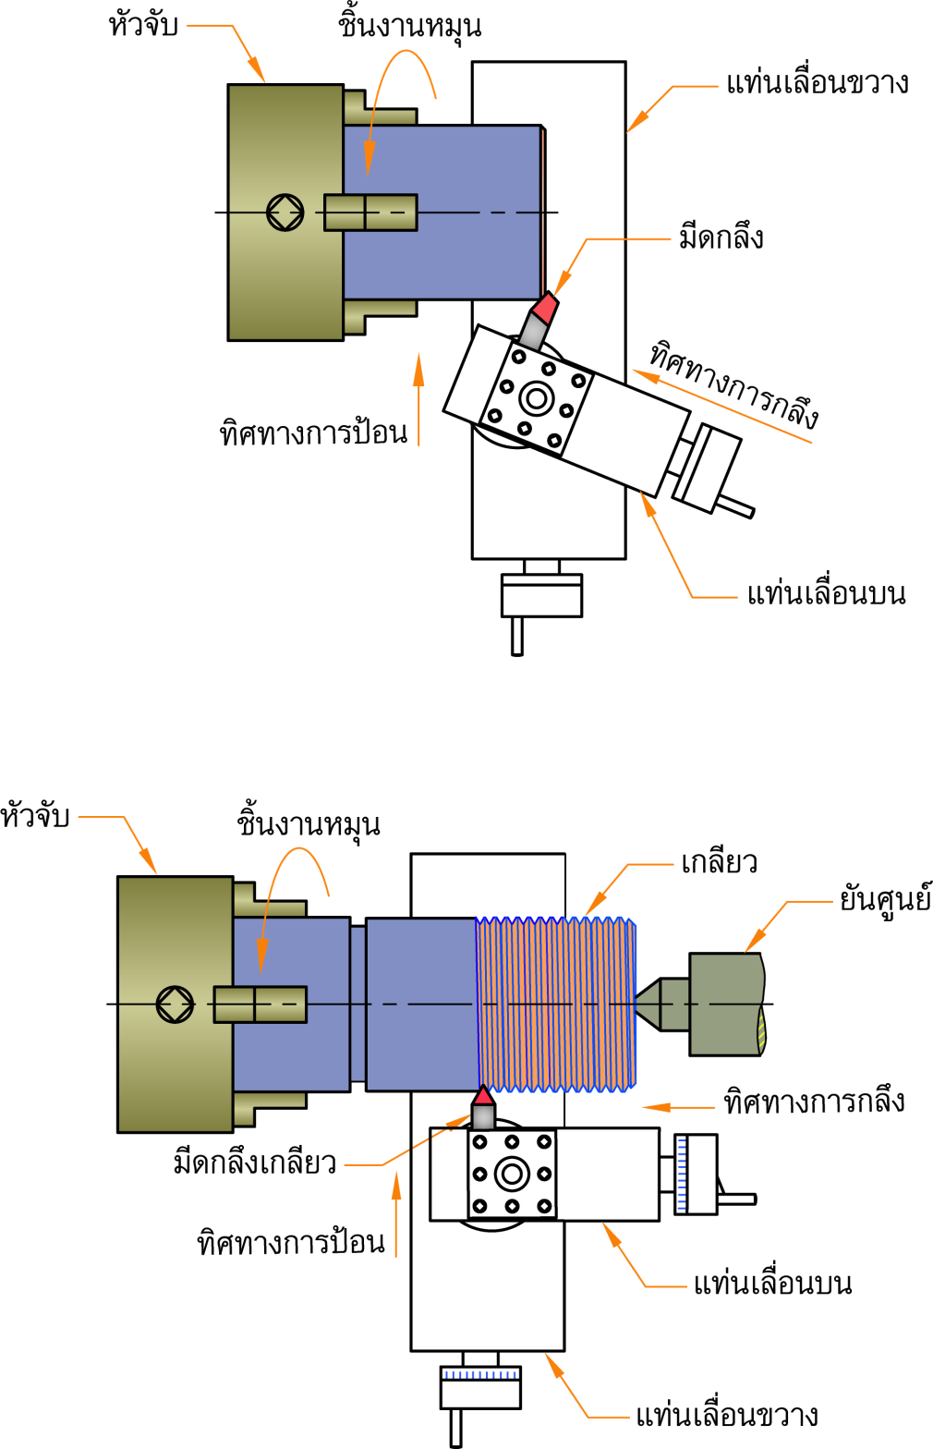

**รูปที่ 5.50** แสดงลักษณะของการกลึงเกลียว

(*ที่มา:* จิตรา ลืออุโฆษกุล, 2563)

**9.6 การกลึงเรียว**

การกลึงเรียว (Tapering) คือ การกลึงขึ้นรูปเพื่อให้ชิ้นงานสองด้านมีขนาดเส้นผ่านศูนย์กลาง ไม่เท่ากันโดยขนาดของชิ้นงานจะเล็กลงหรือโตขึ้นในอัตราส่วนเท่า ๆ กันตลอดช่วงของความยาวเรียวนั้น การกลึงเรียวด้วยเครื่องกลึงยันศูนย์แบ่งออกเป็น 3 วิธีดังต่อไปนี้

**9.6.1 การกลึงเรียวด้วยแท่นปรับเอียงป้อมมีด** การกลึงเรียววิธีนี้ทำโดยการปรับแท่นเอียงป้อมมีด ใช้ในการกลึงเรียวที่มีความยาวไม่มาก ทั้งนี้เพราะสกรูเกลียวของแท่นเลื่อนบนมีระยะทางในการเคลื่อนที่ไม่มากและไม่สะดวกต่อเคลื่อนที่ตัดชิ้นงานที่มีมุมเอียงมาก

**9.6.2 การกลึงเรียวด้วยการเยื้องศูนย์ชุดท้ายแท่น** การกลึงเรียววิธีนี้ทำโดยการปรับศูนย์หัวเยื้องและศูนย์ท้ายแท่นให้มีระยะเยื้องศูนย์ ซึ่งเหมาะกับการกลึงเรียวที่มีความยาวมากแต่มีอัตราเรียวน้อย

**9.6.3 การกลึงเรียวด้วยอุปกรณ์ช่วยกลึงเรียว** การกลึงเรียววิธีนี้ทำโดยติดตั้งอุปกรณ์ช่วยกลึงเรียว (Taper Attachment)เข้ากับแกนเพลาขับชุดของแท่นเลื่อนขวาง แล้วปรับมุมเอียง ที่อุปกรณ์กลึงเรียว ทำให้แท่นเลื่อนขวางเคลื่อนที่เป็นมุมเอียงขนานกับอุปกรณ์กลึงเรียว ซึ่งสามารถกลึงเรียวได้ความยาวมากกว่าวิธีปรับมุมแท่นเลื่อนบน การปรับตั้งมุมลาดเอียงทำได้มากกว่าวิธีเยื้องศูนย์ท้ายแท่น และสามารถกลึงได้ทั้งเรียวนอกและเรียวใน

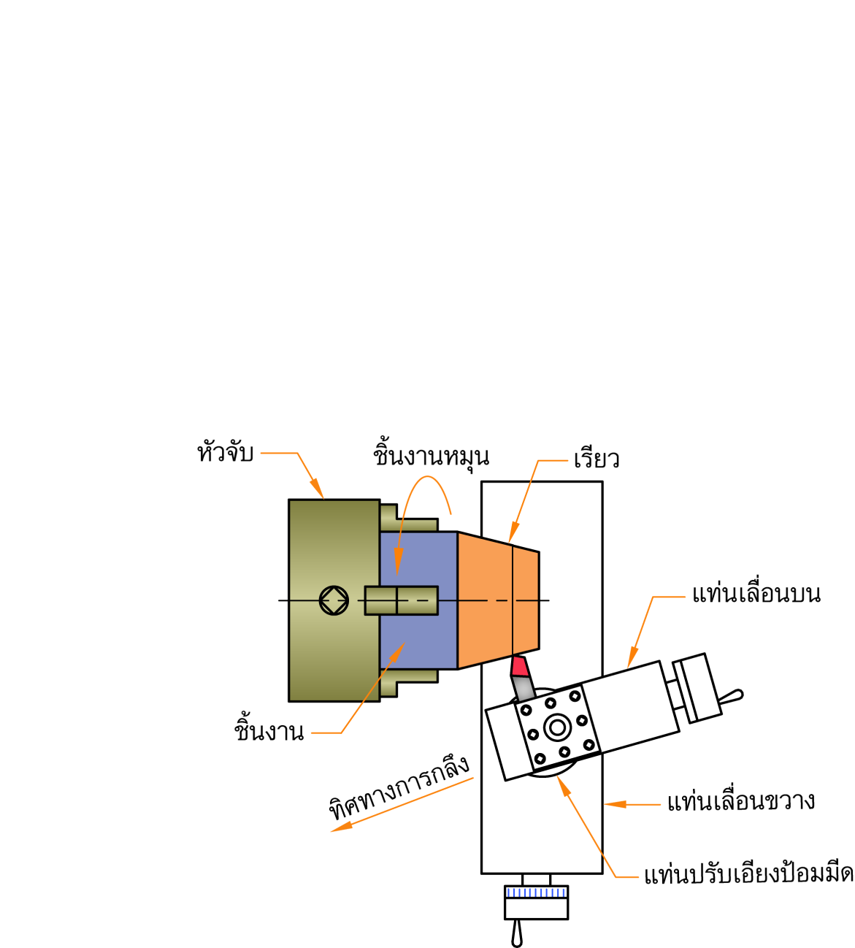

**รูปที่ 5.51** แสดงวิธีการกลึงเรียวด้วยแท่นปรับเอียงป้อมมีด

(*ที่มา:* จิตรา ลืออุโฆษกุล, 2563)

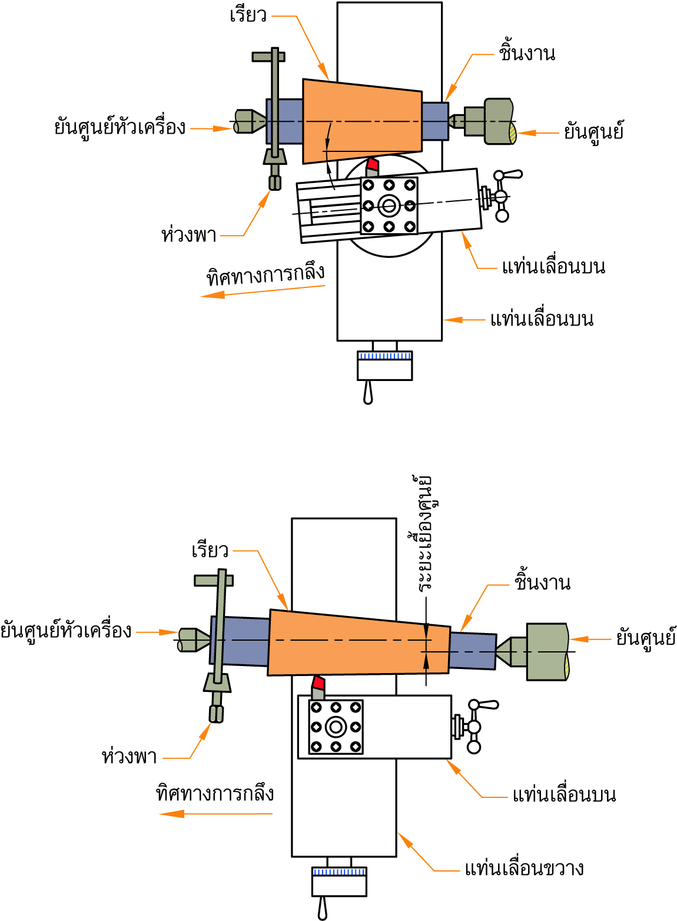

**รูปที่ 5.52** แสดงวิธีการกลึงเรียวด้วยการเยื้องศูนย์ชุดท้ายแท่น

(*ที่มา:* จิตรา ลืออุโฆษกุล, 2563)

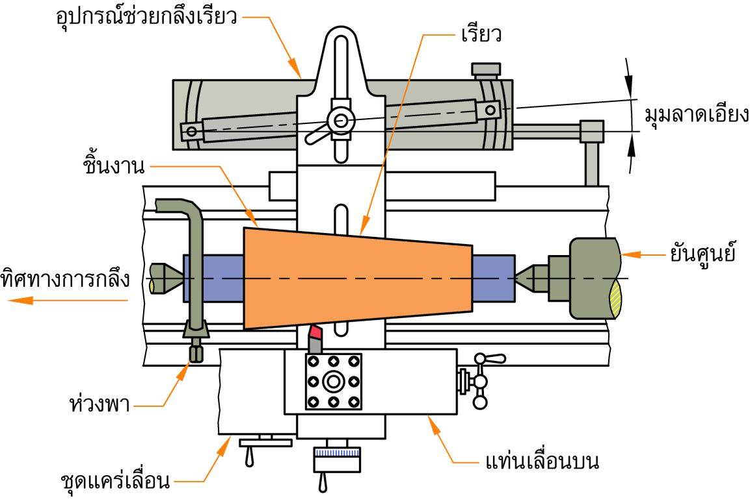

**รูปที่ 5.53** แสดงวิธีการกลึงเรียวด้วยอุปกรณ์ช่วยกลึงเรียว

(*ที่มา:* จิตรา ลืออุโฆษกุล, 2563)

**9.7 การกลึงคว้าน**

การกลึงคว้าน (Boring) คือ การกลึงเพื่อขยายขนาดความโตหรือเส้นผ่านศูนย์กลางของรูเจาะและปรับความเรียบผิวภายใน

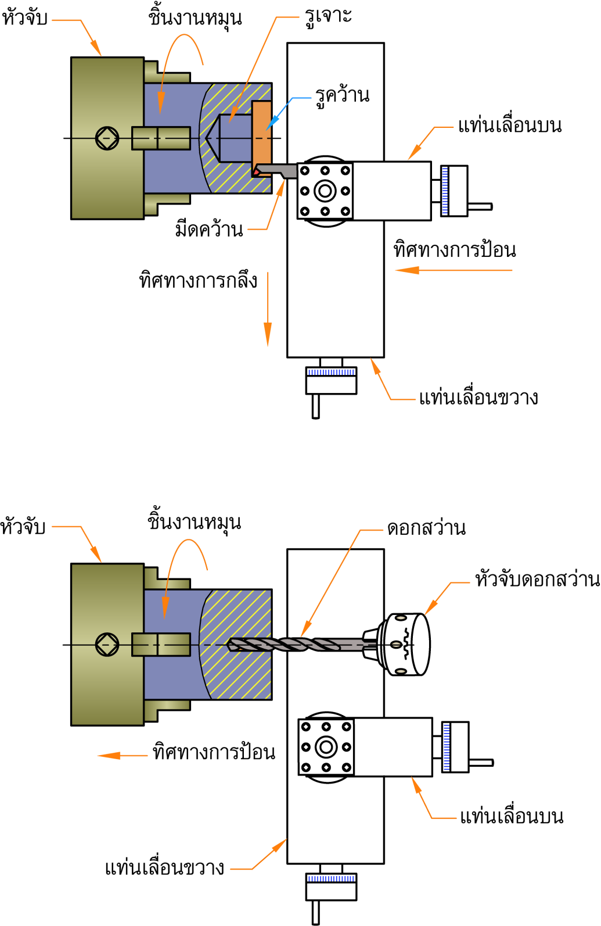RR

**รูปที่ 5.54** แสดงลักษณะของการกลึงคว้าน

(*ที่มา:* จิตรา ลืออุโฆษกุล, 2563)

**9.8 การเจาะนำศูนย์และยันศูนย์**

การเจาะนำศูนย์ (Center Drilling)คือ การเจาะรูเพื่อใช้รูเจาะเป็นศูนย์กลางในการเจาะรูด้วยดอกสว่านอีกครั้ง ส่วนการเจาะยันศูนย์ คือ การเจาะเพื่อใช้สวมปลายแหลมของยันศูนย์สวมเข้าไปในรูเจาะ ซึ่งใช้ในกรณีการกลึงระหว่างศูนย์ของหัวเครื่องและชุดท้ายแท่น การกลึงปอกและการขึ้นรูปในลักษณะอื่น ๆ เพื่อป้องกันไม่ให้ชิ้นงานหลุดจากหัวจับในขณะเครื่องทำงาน

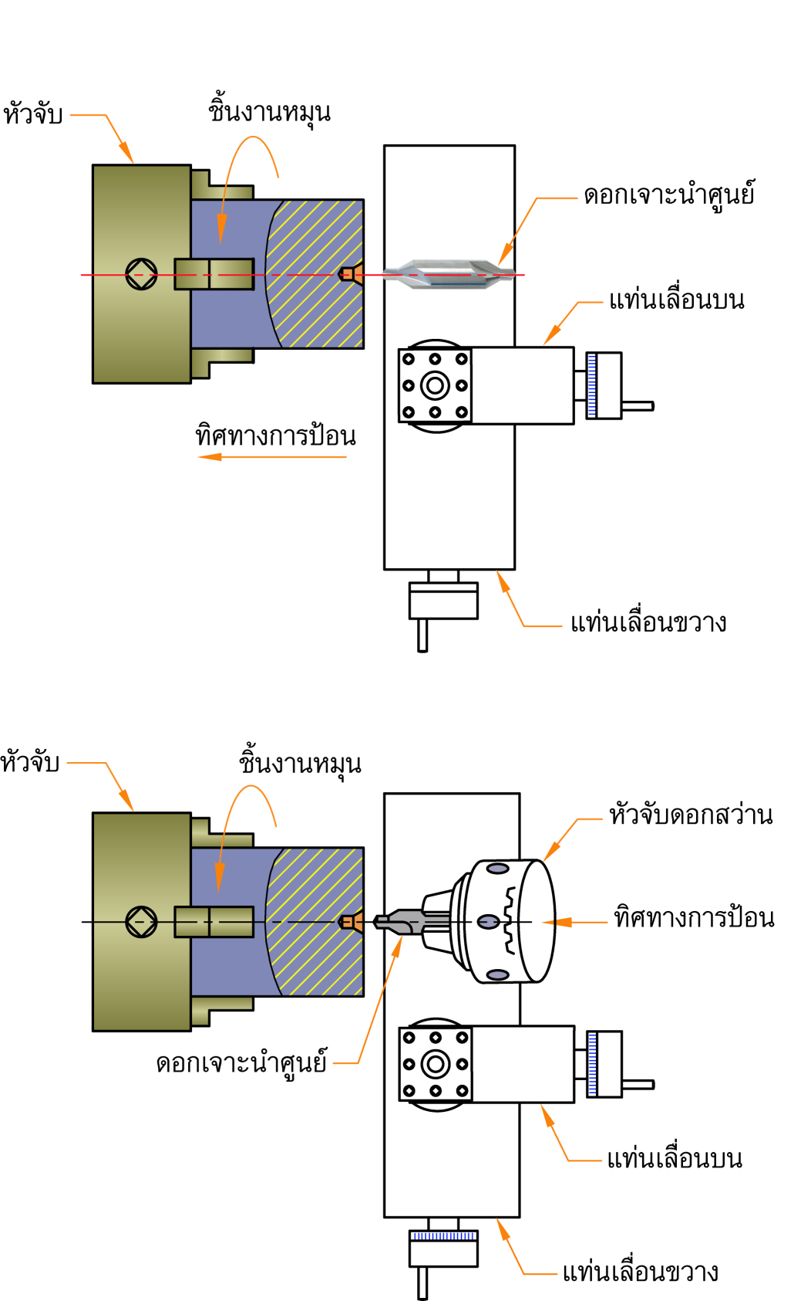

**รูปที่ 5.55** แสดงลักษณะของการเจาะนำศูนย์และการเจาะยันศูนย์

(*ที่มา:* จิตรา ลืออุโฆษกุล, 2563)

**9.9 การเจาะรูด้วยดอกสว่าน**

เครื่องกลึงยันศูนย์สามารถใช้เจาะรูได้โดยจับยึดดอกสว่านเข้ากับหัวจับดอกสว่าน จากนั้นประกอบ หัวจับดอกสว่านเข้ากับรูเรียวแกนเพลาของชุดท้ายแท่น หรือหากเป็นสว่านก้านเรียวให้สวมเข้ากับปลอกเรียวก่อนแล้วจึงประกอบเข้ากับรูเรียวของแกนเพลาชุดท้ายแท่น

**9.10 การพิมพ์ลาย**

การพิมพ์ลาย (Knurling) คือ การขึ้นรูปโดยใช้แรงกดล้อพิมพ์ลายกดลงบนผิวของชิ้นงาน ทำให้เกิดรอยที่ผิวของชิ้นงาน นิยมใช้ขึ้นรูปด้ามของเครื่องมือและล้อมือหมุนต่าง ๆ เพื่อป้องกันการลื่นในขณะใช้งาน วิธีการพิมพ์ลายจะจับยึดด้ามจับของล้อพิมพ์ลายเข้ากับป้อมมีด แล้วปรับล้อพิมพ์ลายให้ตั้งฉากกับชิ้นงานและในขณะขึ้นรูปจะควบคุมให้ชุดแท่นเลื่อนเคลื่อนที่โดยอัตโนมัติ

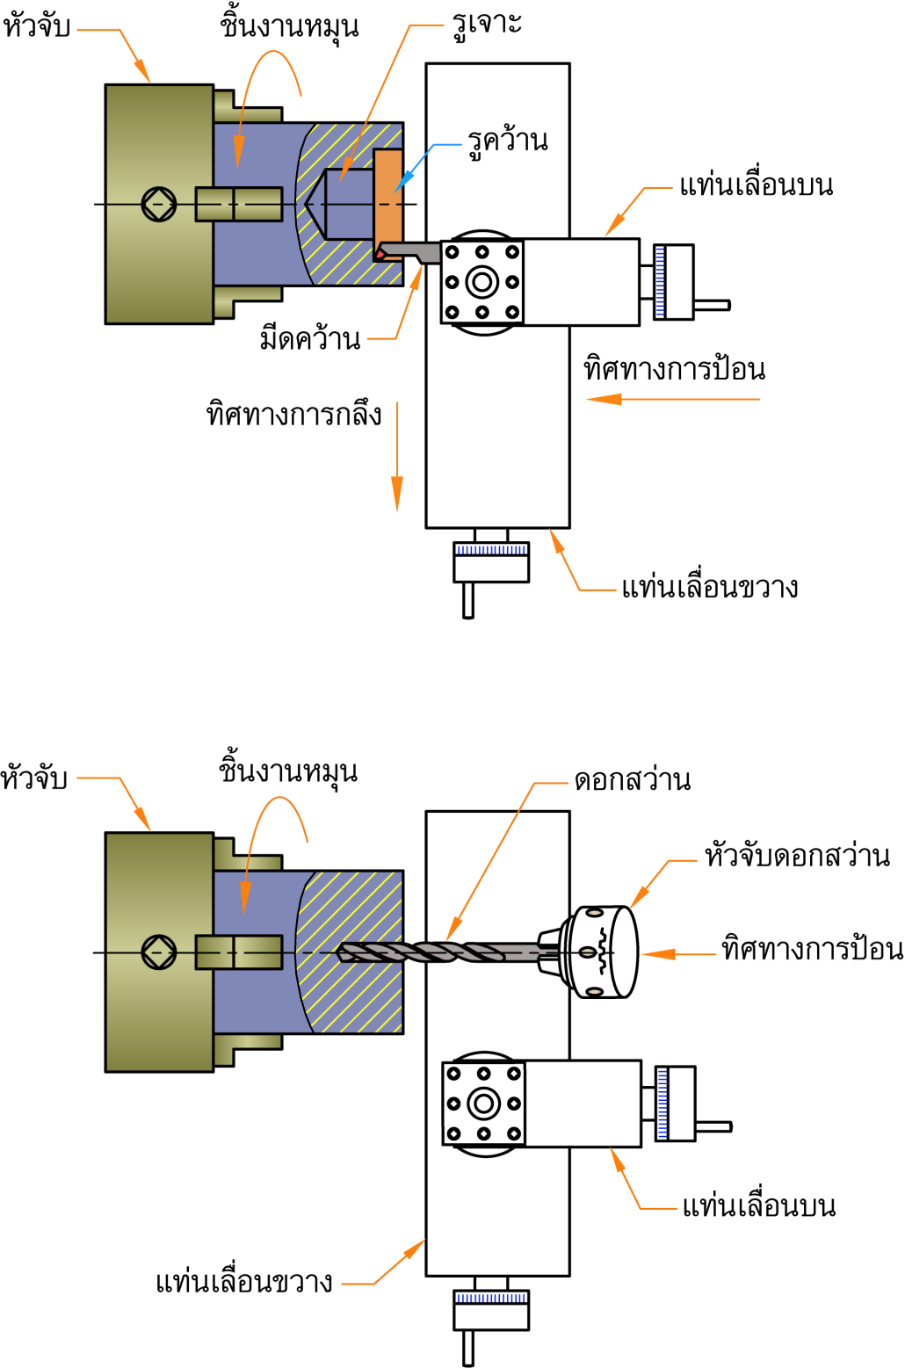

**รูปที่ 5.56** แสดงลักษณะของการเจาะรูด้วยเครื่องกลึงยันศูนย์

(*ที่มา:* จิตรา ลืออุโฆษกุล, 2563)

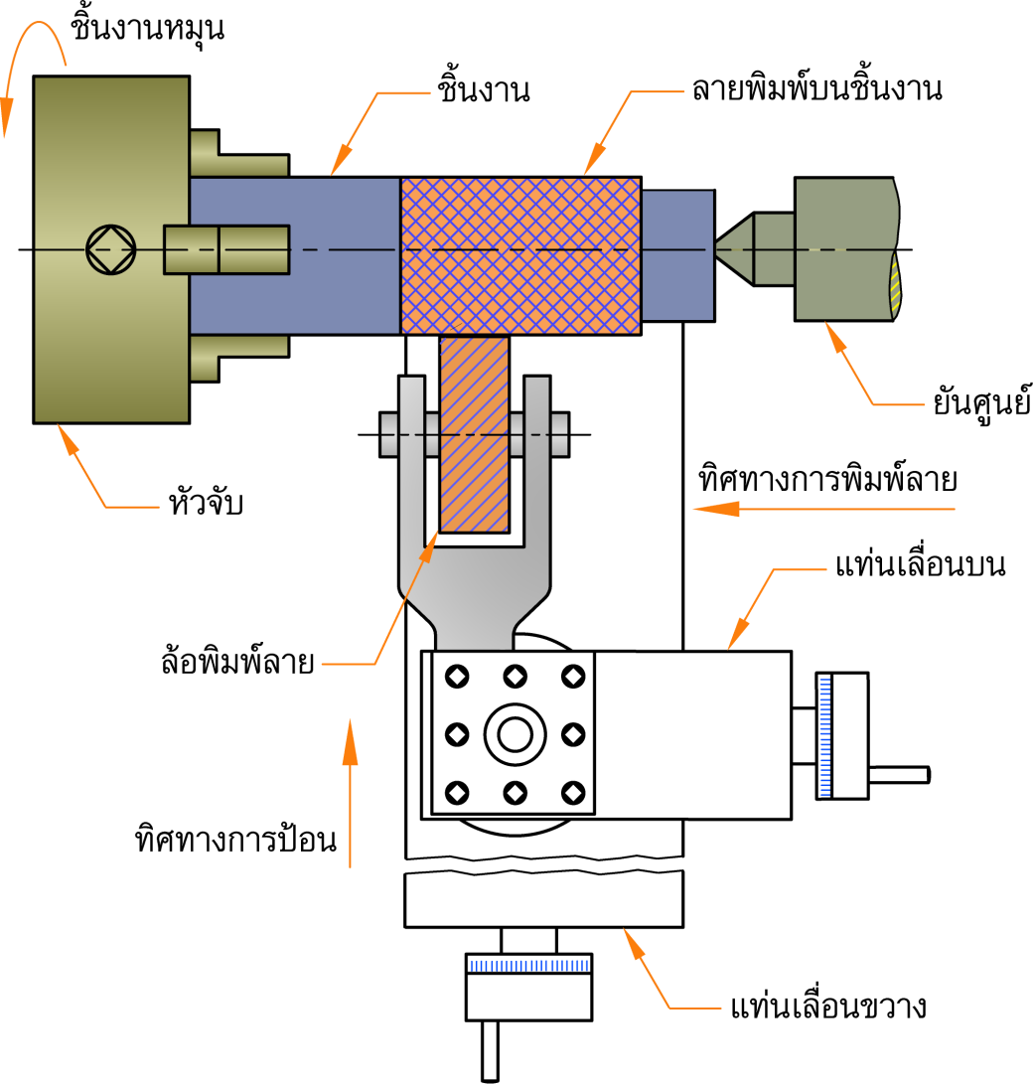

**รูปที่ 5.57** แสดงลักษณะของการพิมพ์ลาย

(*ที่มา:* จิตรา ลืออุโฆษกุล, 2563)

**9.11 การคว้านเรียบ**

การคว้านเรียบ (Reaming)คือ การตัดเฉือนผิวด้านในของรูเจาะออกเพื่อให้ได้ขนาดและผิวเรียบพร้อมกัน การคว้านเรียบด้วยดอกคว้านเรียบที่มีขนาดเล็กชิ้นงานจะถูกจับยึดด้วยหัวจับ ส่วนดอกคว้านเรียบจับยึดด้วยดอกสว่าน เมื่อชิ้นงานหมุนก็จะหมุนป้อนตัดจากชุดท้ายแท่นของเครื่องกลึง โดยความเร็วรอบของชิ้นงานที่ใช้ในการคว้านเรียบนี้จะประมาณ 1/4 เท่าของความเร็วในการกลึงปอก

สำหรับดอกคว้านเรียบที่มีขนาดใหญ่ชิ้นงานจะถูกจับยึดด้วยหัวจับ ส่วนดอกคว้านเรียบจับยึดด้วยด้ามจับแล้วหมุนตัดจากด้ามจับของดอกคว้านเรียบโดยไม่ให้ชิ้นงานหมุน

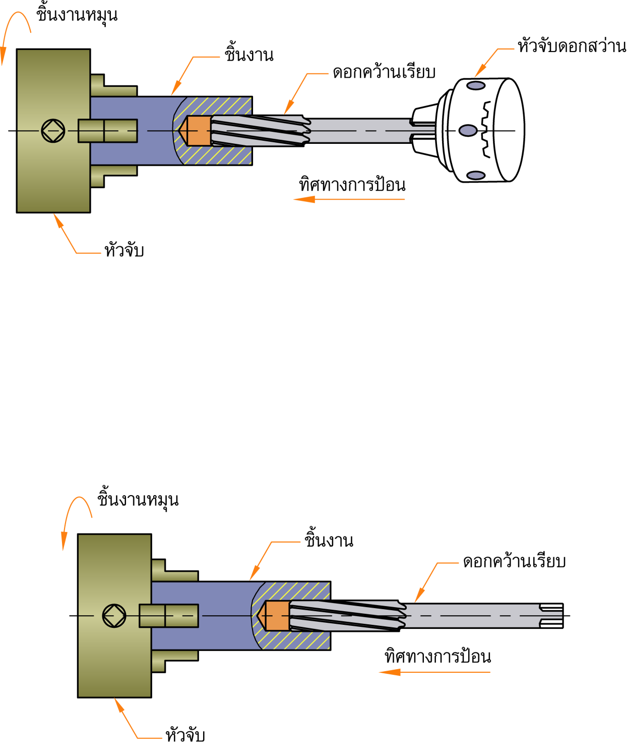

**รูปที่ 5.58** แสดงลักษณะของการคว้านเรียบด้วยเครื่องกลึง

(*ที่มา:* จิตรา ลืออุโฆษกุล, 2563)

**10. กระบวนการขึ้นรูปด้วยเครื่องกลึงยันศูนย์**

กระบวนการขึ้นรูปด้วยเครื่องกลึงยันศูนย์มีวิธีการดังนี้

**10.1 การจับมีดกลึงเข้ากับป้อมมีด**

การจับมีดกลึงเข้ากับป้อมมีดมีวิธีการดังนี้

1. การจับยึดมีดกลึงเข้ากับป้อมมีดโดยใช้แผ่นรองมีด หรือด้ามจับให้ปลายมีดกลึงยื่นออกมาจากป้อมมีดเล็กน้อย ไม่ควรให้มีดกลึงยื่นออกมาจากป้อมมีดมากเกินไป เพราะขณะตัดเฉือนชิ้นงานอาจทำให้มีดกลึงงัดชิ้นงานและหักได้

2. ปรับตั้งความสูงของปลายคมตัดมีดกลึงให้อยู่ในระดับเดียวกับแนวเส้นผ่านศูนย์กลางของชิ้นงาน

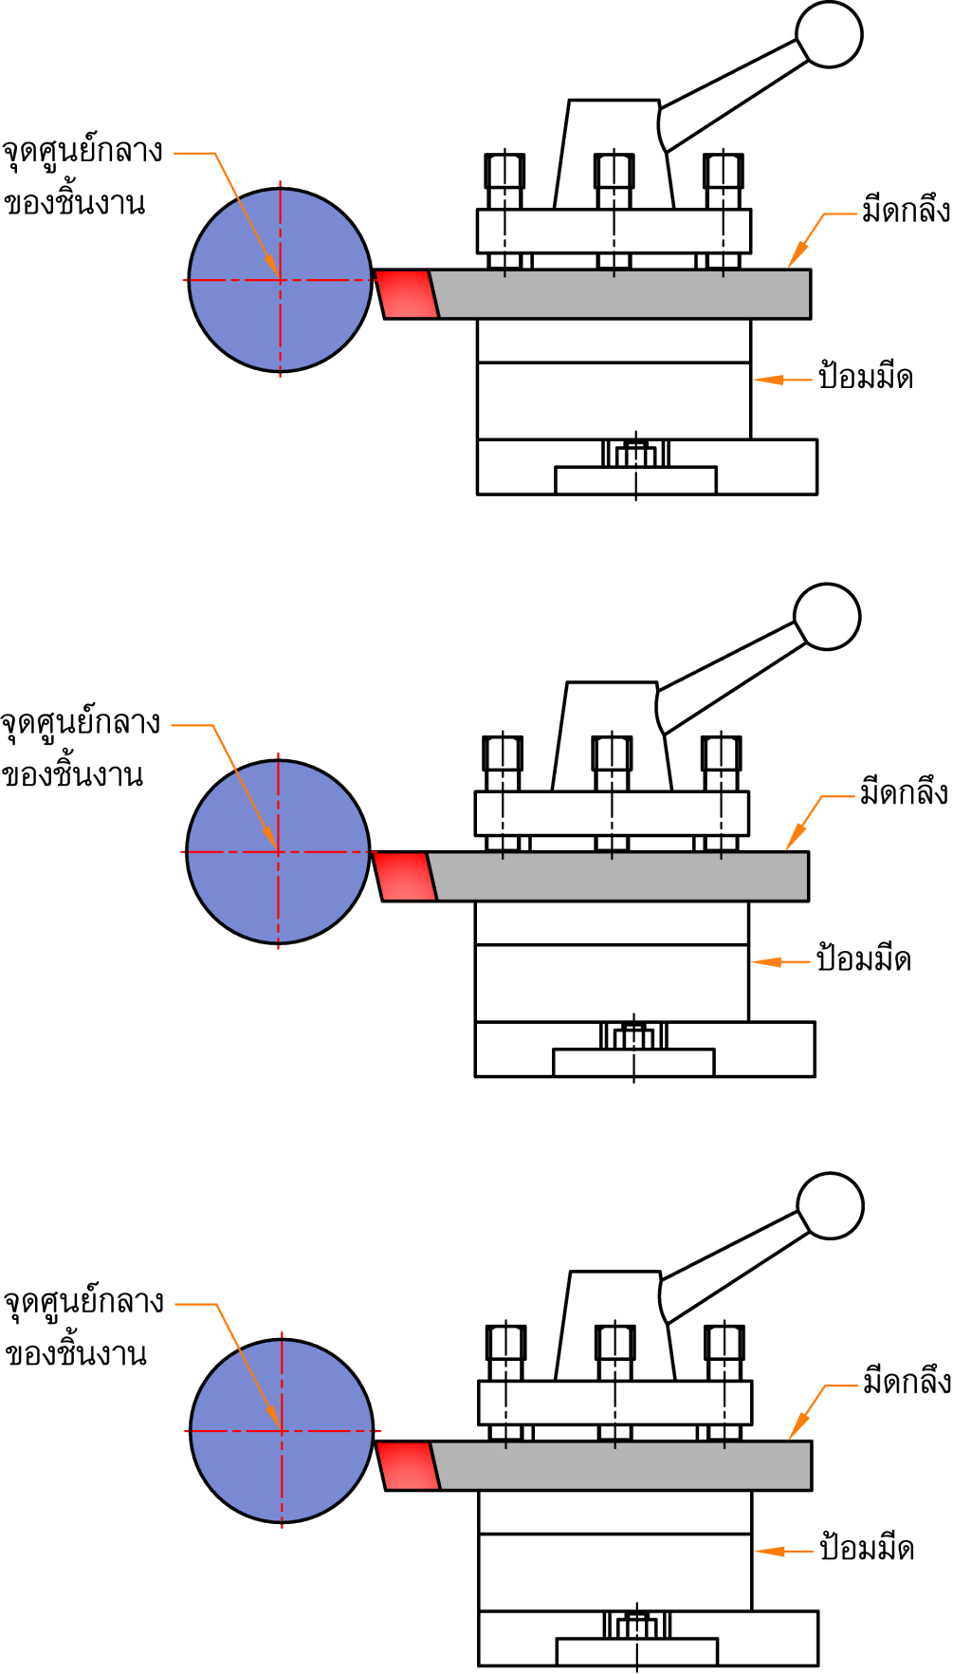

(ก) ปลายคมตัดอยู่ในระดับสูงกว่าแนวเส้นผ่านศูนย์กลางของชิ้นงาน

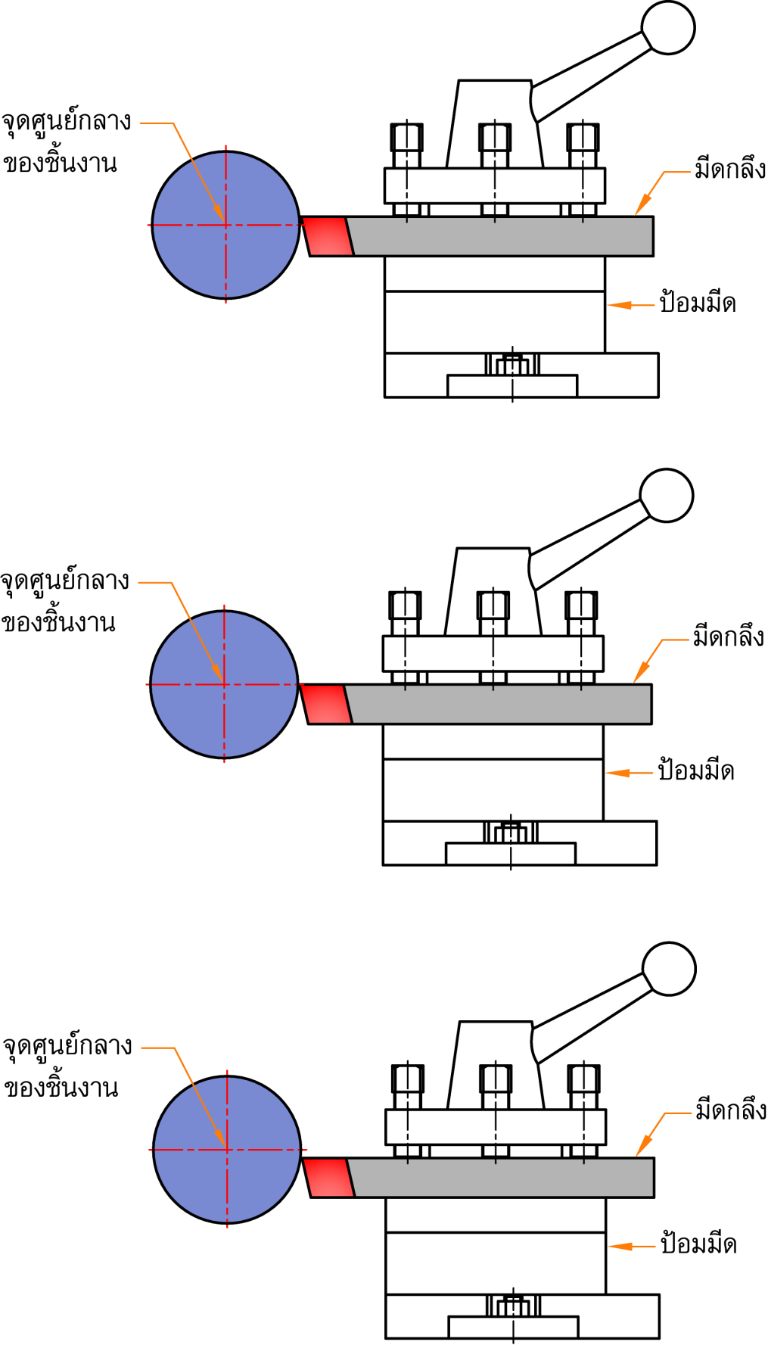

(ข) ปลายคมตัดอยู่ในระดับเดียวกับแนวเส้นผ่านศูนย์กลางของชิ้นงาน

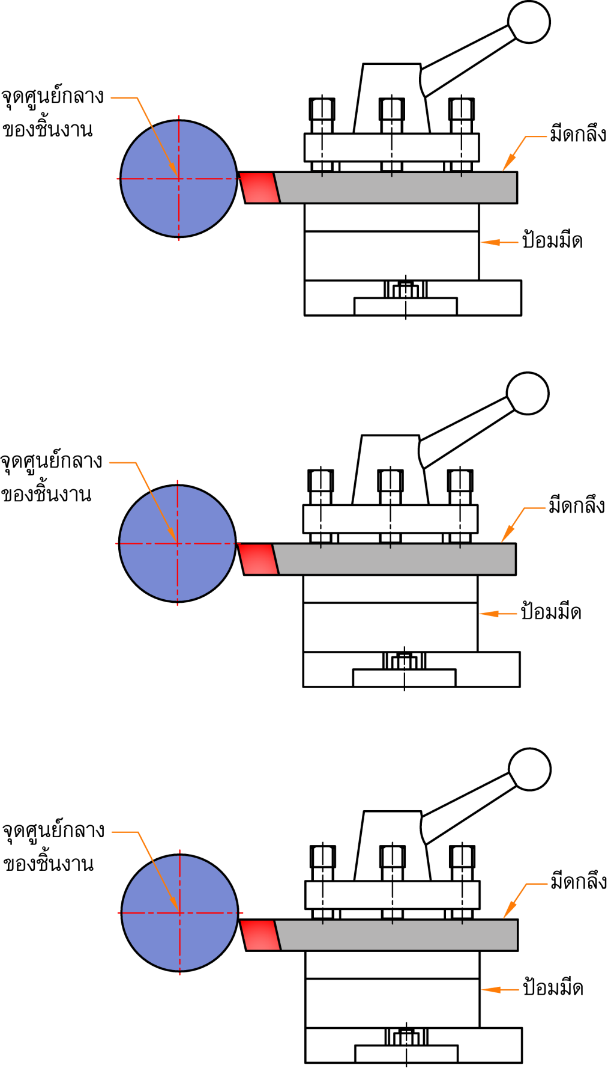

(ค) ปลายคมตัดอยู่ในระดับสูงกว่าแนวเส้นผ่านศูนย์กลางของชิ้นงาน

**รูปที่ 5.59** แสดงลักษณะของการจับยึดมีดกลึงเข้ากับป้อมมีด

(*ที่มา:* จิตรา ลืออุโฆษกุล, 2563)

**10.2 การจับชิ้นงานด้วยหัวจับ**

**10.2.1 การจับชิ้นงานด้วยหัวจับแบบสามฟันพร้อม** มีวิธีการดังต่อไปนี้

1) ใช้ประแจขันหัวจับคลายฟันของหัวจับออกโดยให้โตกว่าขนาดของชิ้นงานเล็กน้อย

2) สวมชิ้นงานเข้าไปในหัวจับแล้วขันประแจในทิศทางตามเข็มนาฬิกาให้ฟันจับเคลื่อนที่เข้าไปจับยึดชิ้นงานให้แน่น

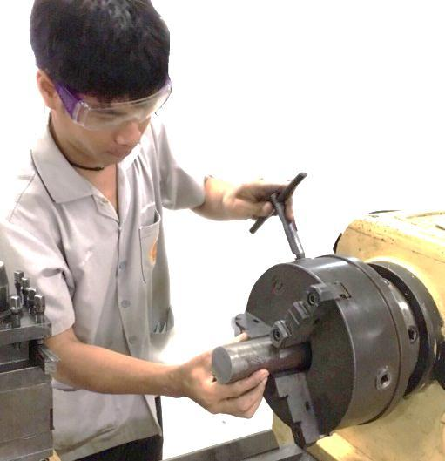

**รูปที่ 5.60** แสดงการจับชิ้นงานด้วยหัวจับแบบสามฟันพร้อม

(*ที่มา:* จิตรา ลืออุโฆษกุล, 2563)

**10.2.2 การจับชิ้นงานด้วยหัวจับแบบสี่ฟันอิสระ** มีวิธีการดังต่อไปนี้

1) ใช้ประแจขันคลายฟันจับแต่ละฟันจับออกโดยให้โตกว่าขนาดของชิ้นงานเล็กน้อย

2. สวมชิ้นงานเข้าไปในหัวจับแล้วขันประแจในทิศทางตามเข็มนาฬิกาให้ฟันจับแต่ละฟันเคลื่อนที่เข้าไปจับชิ้นงานโดยที่ยังไม่ขันยึดชิ้นงานให้แน่น

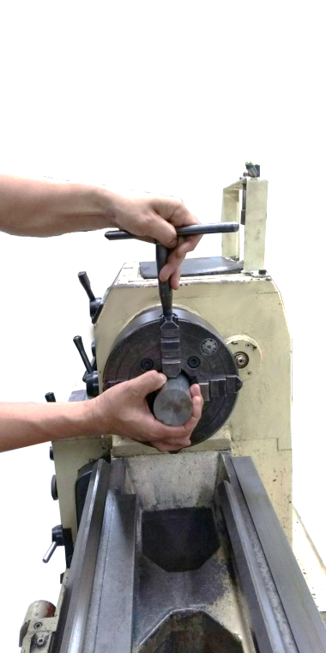

**รูปที่ 5.61** แสดงลักษณะของการจับชิ้นงานด้วยหัวจับแบบสี่ฟันอิสระ

(*ที่มา:* จิตรา ลืออุโฆษกุล, 2563)

3) ปรับตั้งศูนย์ของชิ้นงานกับศูนย์ของหัวจับให้ตรงกันโดยใช้ขอช้างหรือนาฬิกาวัด

4) เมื่อปรับตั้งชิ้นงานได้ศูนย์ได้แล้วจึงขันประแจให้ฟันจับแต่ละฟันจับยึดชิ้นงานให้แน่น

**10.3 วิธีการปรับตั้งศูนย์ของชิ้นงาน**

การจับยึดชิ้นงานด้วยหัวจับแบบสี่ฟันอิสระจะต้องทำการปรับตั้งศูนย์ของหัวจับและศูนย์ของชิ้นงานให้ตรงกันโดยใช้ขอช้างหรือนาฬิกาวัดโดยมีรายละเอียดดังต่อไปนี้

**10.3.1 การปรับตั้งศูนย์ด้วยขอช้าง** วิธีการดังนี้

1) จับยึดชิ้นงานเข้ากับหัวจับโดยที่ยังไม่ขันยึดชิ้นงานให้แน่น

2) ปรับตั้งปลายแหลมของเหล็กขีดสัมผัสกับผิวด้านของชิ้นงาน

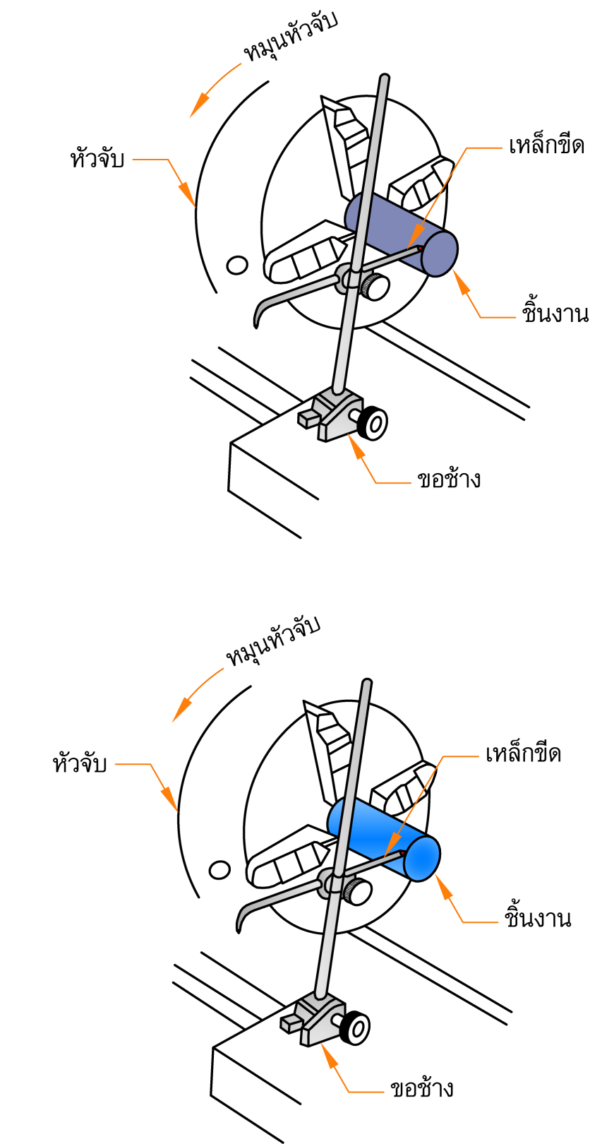 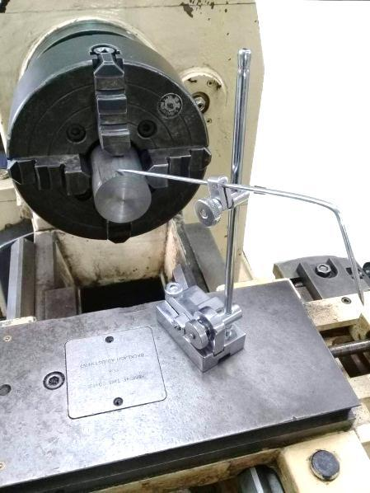

**รูปที่ 5.62** แสดงการปรับตั้งศูนย์ชิ้นงานด้วยขอช้าง

(*ที่มา:* จิตรา ลืออุโฆษกุล, 2563)

3) หมุนประแจขันหัวจับให้ฟันจับแต่ละฟันเคลื่อนที่เข้าหาชิ้นงานโดยให้ปลายแหลมของเหล็กขีดมีระยะห่างจากผิวชิ้นงานด้านนอกเท่ากัน

4) เมื่อปรับตั้งชิ้นงานได้ศูนย์แล้วจึงขันประแจหัวจับให้ฟันจับแต่ละฟันจับยึดชิ้นงานให้แน่น

**10.3.2 การปรับตั้งศูนย์ด้วยนาฬิกาวัด** มีวิธีการดังนี้

1) จับยึดชิ้นงานเข้ากับหัวจับโดยที่ยังไม่ขันยึดชิ้นงานให้แน่น

2) ปรับตั้งปลายหัววัดของนาฬิกาวัดสัมผัสกับผิวด้านนอกของชิ้นงาน

3) หมุนหัวจับเพื่อตรวจสอบระยะเยื้องศูนย์ของชิ้นงานและหัวจับ

4) ขันฟันจับแต่ละฟันให้เลื่อนเข้าหาชิ้นงานโดยให้ผิวด้านนอกของชิ้นงานกับปลายหัววัดของนาฬิกาวัดสัมผัสกันพอดี สังเกตหากการเคลื่อนที่ของเข็มนาฬิกาวัดไม่เคลื่อนที่ในขณะชิ้นงานหมุนก็แสดงว่าศูนย์ของหัวจับและชิ้นงานตรงกัน

5) เมื่อปรับตั้งศูนย์ของชิ้นงานกับหัวจับตรงกันแล้วจึงขัน

ประแจเพื่อให้ฟันจับแต่ละฟันจับยึดชิ้นงานให้แน่น

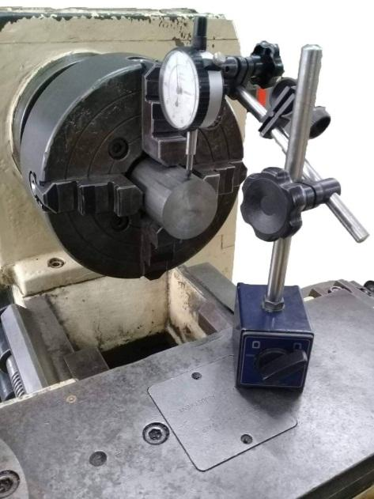

**รูปที่ 5.63** แสดงการปรับตั้งศูนย์ชิ้นงานด้วยนาฬิกาวัด

(*ที่มา:* จิตรา ลืออุโฆษกุล, 2563)

**10.4 ขั้นตอนการใช้เครื่องกลึงยันศูนย์**

การใช้เครื่องกลึงยันศูนย์ขึ้นรูปชิ้นงานมีวิธีการดังนี้

1. ศึกษาแบบสั่งงานที่ใช้ในการขึ้นรูปให้เข้าใจ เช่น ขนาดและรายละเอียดในการขึ้นรูป

2. วางแผนการปฏิบัติงานหรือการขึ้นรูปให้ครบทุกขั้นตอน

3. เตรียมชิ้นงานวัตถุดิบที่จะใช้ในการกลึงขึ้นรูปให้ครบตามแบบสั่งงาน

4. เตรียมเครื่องมือและอุปกรณ์ที่จำเป็นต้องใช้ในการปฏิบัติงานที่จำเป็นเช่น เครื่องมือประจำเครื่อง เครื่องมือขนาดเล็ก เครื่องมือวัดและตรวจสอบ เครื่องมือตัดที่ใช้ในการขึ้นรูป น้ำมันหล่อเย็น น้ำมันหล่อลื่นและกาหยอดน้ำมัน อุปกรณ์ทำความสะอาดและแว่นนิรภัย เป็นต้น

5. นำเครื่องมือและอุปกรณ์ต่าง ๆ ที่ได้จัดเตรียมไว้แล้วมาวางบนโต๊ะงานด้านข้างของเครื่องกลึงเพื่อความสะดวกในการใช้งาน

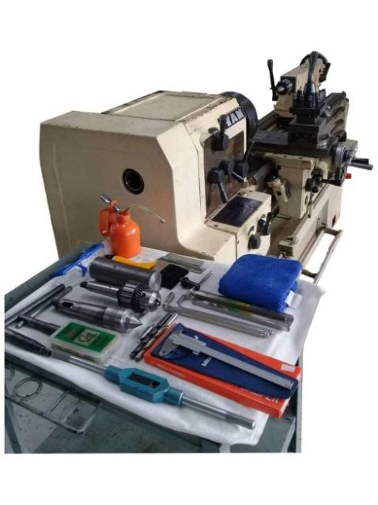

**รูปที่ 5.64** แสดงการเตรียมเครื่องมือและอุปกรณ์ที่ใช้ในการปฏิบัติงาน

(*ที่มา:* จิตรา ลืออุโฆษกุล, 2563)

6. ศึกษาวิธีการใช้เครื่องกลึงที่จะใช้ปฏิบัติงานให้เข้าใจ

7. ตรวจสอบความพร้อมของเครื่องกลึงก่อนปฏิบัติงาน

8. หยอดน้ำมันหล่อลื่นตามตำแหน่งที่มีการใช้งานให้อยู่ในระดับที่กำหนดตามคู่มือการใช้งานและบำรุงรักษาเครื่องกลึงนั้น ๆ

9. จับชิ้นงานด้วยหัวจับให้แน่นและได้ศูนย์เดียวกับหัวเครื่องกลึง

10. จับยึดมีดกลึงเข้ากับป้อมมีดโดยให้มีดกลึงยื่นเลยป้อมมีดออกมาเล็กน้อยและปลายคมตัดของมีดกลึงอยู่ในแนวระดับเดียวกับแนวศูนย์กลางของชิ้นงาน หรือสัมผัสกับปลายของยันศูนย์ท้ายพอดี



(ก) ปลายคมตัดอยู่ในระดับเดียวกับแนวเส้นผ่านศูนย์กลางของชิ้นงาน

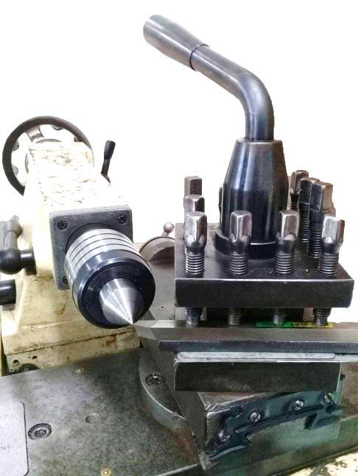

(ข) ปลายคมตัดของมีดกลึงสัมผัสกับปลายยันศูนย์ท้าย

**รูปที่ 5.65** แสดงลักษณะของการจับยึดมีดกลึงเข้ากับป้อมมีด

(*ที่มา:* จิตรา ลืออุโฆษกุล, 2563)

11. ปรับตั้งความเร็วรอบของหัวจับ

12. หมุนชุดแท่นเลื่อนและป้อมมีดกลึงออกจากตำแหน่งที่หัวจับหมุนในระยะปลอดภัย

13. เปิดสวิตช์ควบคุมให้เครื่องกลึงทำงาน

14. ปฏิบัติงานกลึงขึ้นรูปชิ้นงานตามสั่งแบบงานจนกระทั่งแล้วเสร็จ ถ้าต้องการวัดหรือตรวจสอบขนาดของชิ้นงานให้ปิดเครื่องกลึงโดยให้หัวจับหยุดหมุนสนิทก่อน

**11. การบำรุงรักษาเครื่องกลึง**

เครื่องกลึงทุกชนิดมีหลักการบำรุงรักษาเบื้องต้นคล้ายคลึงกันดังต่อไปนี้

1. ตรวจสอบระบบไฟฟ้าให้อยู่ในสภาพที่สมบูรณ์ พร้อมใช้งาน

2. ตรวจสอบสภาพความสมบูรณ์ของส่วนประกอบต่าง ๆ ให้อยู่ในสภาพที่สมบูรณ์ พร้อมใช้งาน

3. ตรวจสอบระดับน้ำมันและหล่อลื่นจุดต่าง ๆ ที่มีการเคลื่อนที่ตามคู่มือทุกครั้งก่อนใช้งาน

4. ปรับตั้งความเร็วรอบให้ถูกต้องกับขนาดของชิ้นงาน เพื่อยืดอายุการใช้งานของเครื่อง

5. การปรับเปลี่ยนความเร็วรอบจะต้องหยุดเครื่องให้สนิทก่อน และห้ามเปลี่ยนความเร็วรอบขณะที่เครื่องกลึงทำงานเพราะอาจทำให้ชุดเฟืองทดของเครื่องกลึงได้รับความเสียหายได้







**รูปที่ 5.66** แสดงตำแหน่งชโลมน้ำมันของเครื่องกลึงยันศูนย์

(*ที่มา:* จิตรา ลืออุโฆษกุล, 2563)

6. การขันหัวจับเพื่อจับยึดชิ้นงานหรือการจับยึดมีดกลึงบนป้อมมีดให้ใช้แรงขันจากกำลังมือปกติเท่านั้น อย่าใช้เครื่องทุ่นแรงช่วยเพราะจะทำให้หัวจับหรือเกลียวจับยึดชำรุดเสียหายได้

7. หากจำเป็นต้องใช้ตะไบตกแต่งผิวชิ้นงานบนเครื่องกลึง ให้ตะไบจากท้ายแท่นของเครื่องกลึงมายังหัวเครื่องกลึงและใช้กระดาษหรือแผ่นไม้รองรับเศษตะไบไว้ด้านล่าง

8. หลังเลิกใช้งานให้ทำความความสะอาดเครื่องกลึงไม่ให้มีสิ่งสกปรกต่าง ๆ คราบน้ำมันหล่อลื่นและน้ำมันหล่อเย็นออกจากเครื่องกลึง และเมื่อทำความสะอาดเครื่องกลึงแล้วก็ให้ชโลมน้ำมันบาง ๆ ตามส่วนประกอบต่าง ๆ เช่น หัวจับ ชุดแท่นเลื่อน แท่นเลื่อนบน แท่นเลื่อนขวาง ป้อมมีด สะพานแท่นเครื่อง เพลานำ เกลียวนำ และชุดท้ายแท่น เป็นต้น

**บทสรุป**

เครื่องกลึง (Lathe) เป็นเครื่องมือกลที่ใช้ในการขึ้นรูปที่มีใช้งานกันอย่างแพร่หลายในโรงงานอุตสาหกรรมการผลิตเครื่องจักรกล นอกจากนี้อาจกล่าวได้ว่าเครื่องกลึงนี้เป็นเครื่องมือกลหลัก ของสาขาวิชาช่างกลโรงงานอีกด้วย เครื่องกลึงสามารถขึ้นรูปได้หลากหลายลักษณะ เช่น การกลึง ปาดหน้า การกลึงปอก การกลึงตัด การกลึงตกร่อง การกลึงเรียว การกลึงเกลียว การกลึงขึ้นรูป และการเจาะรู เป็นต้น เครื่องกลึงจำแนกออกเป็นหลายชนิดได้แก่ เครื่องกลึงยันศูนย์ เครื่องกลึง หน้าจานและเครื่องกลึงป้อมมีด และเครื่องกลึงควบคุมการทำงานด้วยคอมพิวเตอร์ เป็นต้น ดังนั้นก่อนใช้งานจึงต้องเรียนรู้เกี่ยวกับหลักการทำงาน ส่วนประกอบและหน้าที่การใช้งาน เครื่องมือและอุปกรณ์ ที่ใช้ วิธีการใช้งานและการบำรุงรักษาให้เข้าใจก่อน จึงจะสามารถใช้เครื่องกลึงเหล่านั้นได้อย่างถูกต้องและมีประสิทธิภาพ